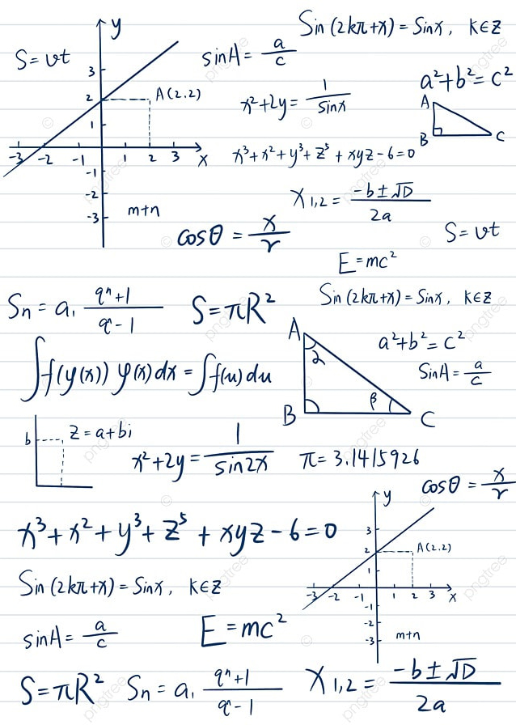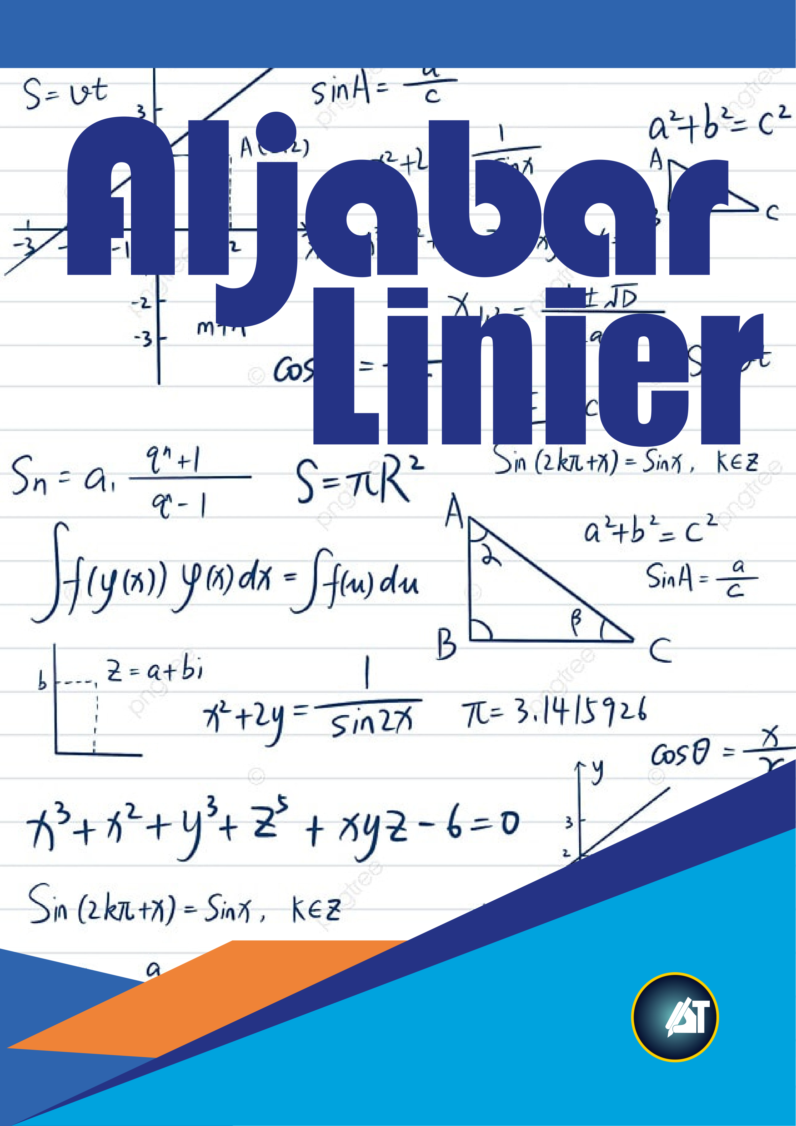

PY   
YAYASAN PRIMA AGUS TEKNIK



**Aljabar Linier**



Dr. Ir. Agus Wibowo, M.Kom., M.Si., MM.

**9 786235 734941**

Dr. Joseph Teguh Santoso, S.Kom., M.Kom.

Dr. Mars Caroline Wibowo. S.T., M.Mm.Tech



, S.Ds., M.Kom.

Bekerja sama dengan   
Universitas Sains & Teknologi Komputer (Universitas STEKOM)









**Universitas STEKOM**





Hak cipta dilindungi undang-undang   
Dilarang memperbanyak karya tulis ini dalam bentuk dan dengan cara apapun tanpa ijin dari penulis

**KATA PENGANTAR**

Puji syukur kepada Tuhan yang Maha Esa, bahwa buku yang berjudul “***Aljabar Linier”***telah dapat diselesaikan. Buku ini dimulai dengan studi tentang vektor, dan kita melihatnya sebagai segmen garis berarah (panah). Kemudian penulis akan memperluas ide ini dengan memperkenalkan sistem koordinat persegi panjang, yang memungkinkan kita untuk melihat vektor sebagai pasangan terurut dan rangkap tiga bilangan real. Saat kita mengembangkan properti dari vektor-vektor ini, kita melihat pola dalam berbagai rumus yang memungkinkan kita untuk memperluas gagasan tentang vektor ke n-tupel bilangan real.

Meskipun n-tupel membawa kita keluar dari "pengalaman visual", namun hal itu akan memberi kita alat yang berharga untuk memahami dan mempelajari sistem persamaan linier. Dalam buku ini kita akan memperluas konsep vektor dengan menggunakan sifat aljabar yang paling penting dari vektor di Rn sebagai aksioma. Aksioma-aksioma ini, jika dipenuhi oleh sekumpulan obyek, akan memungkinkan kita untuk menggunakan obyek-obyek tersebut sebagai vektor.

Buku ini terbagi menjadi 11 Bab, bab 1 buku ini akan membahas tentang Ruang Vektor, yang berisi tentang pengenalan tentang Vektor. Bab 2 tentang Sub Ruang akan membahas tentang Fungsi hingga Sudut pandang transformasi Linier. Bab 3 independensi Linier membahas tentang keterkaitan linier Fungsi dan Vektor. Bab 4 membahas tentang Koordinat dan Basis, mempelajari tentang sistem koordinat dalam aljabar linier. Bab 5 menjelaskan tentang Dimensi, mempelajari tentang Teorema Dasar. Bab 6 tentang Basis, perubahan basis, hingga transisi matrix. Bab 7 tentang menjelaskan tentang ruang basis, ruang kolom dan ruang kosong. Bab 8 menjelaskan tentang peringkat, Nulity dan fundamental ruang matriks, hingga aplikasi peringkat. Bab 9 mengajarkan tentang transformasi matriks dalam refleksi dan proyeksi. Bab 10 buku ini membahas tentang sifat-sifat transformasi matriks. Bab terakhir dalam buku ini membahas tentang geometri operator matriks. Setiap bab dalam buku ini juga diberikan latihan soal, agar para pembaca lebih memahami dan menguasai setiap rumus-rumus yang diberikan dalam buku ini.

Semoga buku ini dapat bermanfaat bagi para mahasiswa program studi teknik, secara khusus akan bermanfaat pada bidang ilmu komputer dan informatika dalam menggambarkan perhitungan berbagai obyek dalam ruang vektor secara nyata. Saat ini mata kuliah Aljabar Linier merupakan mata kuliah wajib dalam bidang informatika dan komputer. Selamat belajar.

Semarang, November 2022   
Penulis

Dr. Ir. Agus Wibowo, M.Kom, M.Si, MM

iii

**DAFTAR ISI**

**Halaman Judul .................................................................................................................... i**

**Kata Pengantar ................................................................................................................... iii**

**Daftar Isi ............................................................................................................................. iv**

**BAB 1 RUANG VEKTOR NYATA (REAL VECTOR SPACES) ................................................... 1**

1.1 Catatan Sejarah ....................................................................................................... 1

1.2 Aksioma Ruang Vektor ............................................................................................ 1

1.3 Beberapa Sifat Vektor ............................................................................................. 7

1.4 Kesimpulan .............................................................................................................. 8

1.5 Latihan Soal ............................................................................................................. 9

**BAB 2 SUBRUANG (SUBSPACE) .......................................................................................... 13**

2.1 Catatan Sejarah ....................................................................................................... 13

2.2 Hirarki Fungsi Spasi ................................................................................................. 17

2.3 Membangun Subruang ............................................................................................ 18

2.4 Ruang Solusi dari Sistem Homogen ........................................................................ 23

2.5 Sudut Pandang Transformasi Linier ........................................................................ 24

2.6 Kesimpulan .............................................................................................................. 25

2.7 Latihan Soal ............................................................................................................. 25

**BAB 3 INDEPENDENSI LINIER ............................................................................................. 31**

3.1 Catatan Sejarah ....................................................................................................... 31

3.2 Independensi (Kemerdekaan) Linear dan ketergantungan .................................... 31

3.3 Set dengan Satu atau Dua Vektor ........................................................................... 37

3.4 Interpretasi Geometris Kemerdekaan Linier .......................................................... 37

3.5 Independensi Linier Fungsi ..................................................................................... 39

3.6 Latihan Soal ............................................................................................................. 42

**BAB 4 KOORDINAT DAN BASIS .......................................................................................... 48**

4.1 Sistem Koordinat dalam Aljabar Linier .................................................................... 48

4.2 Basis untuk Ruang Vektor ....................................................................................... 49

4.3 Koordinat Relatif terhadap basis ............................................................................. 53

4.4 Latihan Soal ............................................................................................................. 57

**BAB 5 DIMENSI ................................................................................................................... 63**

5.1 Jumlah Vektor dalam Basis ..................................................................................... 63

5.2 Beberapa Teorema Dasar ........................................................................................ 65

5.3 Latihan Soal ............................................................................................................. 71

**BAB 6 PERUBAHAN BASIS .................................................................................................. 75**

6.1 Peta Koordinat ........................................................................................................ 75

6.2 Perubahan Basis ...................................................................................................... 75

6.3 Matriks Transisi ....................................................................................................... 78

6.4 Invertibilitas Transisi Matriks .................................................................................. 80

iv

6.5 Metode Efisien untuk Menghitung Matriks Transisi untuk Rn ................................ 80

6.6 Transisi ke Standar Dasar untuk Rn ......................................................................... 82

6.7 Latihan Soal ............................................................................................................. 82

**BAB 7 RUANG BASIS, RUANG KOLOM, DAN RUANG KOSONG (NULL SPACE) ................. 88**

7.1 Ruang Baris, Ruang Kolom, dan Ruang Kosong (Null Space) ................................... 88

7.2 Basis untuk Spasi Baris, Spasi Kolom, dan Spasi Null .............................................. 92

7.3 Basis Ruang Kolom Matriks ..................................................................................... 94

7.4 Basis Dibentuk dari Vektor baris dan Kolom Matriks ............................................. 96

7.5 Latihan Soal ............................................................................................................. 99

**BAB 8 PERINGKAT (RANK), NULLITY, DAN RUANG MATRIKS FUNDAMENTAL ................ 106**

8.1 Ruang Baris dan Kolom Memiliki Dimensi yang Sama ............................................ 106

8.2 Peringkat dari Nullity .............................................................................................. 106

8.3 Ruang Dasar dari Sebuah Matriks ........................................................................... 110

8.4 Tautan Geometris antara Ruang Dasar .................................................................. 111

8.5 Aplikasi Peringkat .................................................................................................... 113

8.6 Latihan Soal ............................................................................................................. 115

**BAB 9 TRANSFORMASI MATRIKS DASAR DALAM R2 DAN R3 ........................................... 122**

9.1 Operator Refleksi .................................................................................................... 122

9.2 Operator Proyeksi ................................................................................................... 123

9.3 Rotasi di R3 .............................................................................................................. 126

9.4 Yaw, Pitch, dan Roll ................................................................................................. 127

9.5 Dilatasi dan Kontraksi ............................................................................................. 127

9.6 Ekspansi dan Kompresi ........................................................................................... 128

9.7 Geser ....................................................................................................................... 129

9.8 Proyeksi Ortogonal ke Garis Melalui Asal ............................................................... 130

9.9 Refleksi Tentang Garis Melalui Asal ........................................................................ 132

9.10Latihan Soal ............................................................................................................. 133

**BAB 10 PROPERTI (SIFAT) TRANSFORMASI MATRIKS ....................................................... 139**

10.1Komposisi Transformasi Matriks ............................................................................ 139

10.2Transformasi Matriks Satu ke Satu ......................................................................... 144

10.3Kernel dan Jangkauan ............................................................................................. 145

10.4Pembalikan Operator Satu ke Satu ......................................................................... 146

10.5Latihan Soal ............................................................................................................. 149

**BAB 11 GEOMETRI OPERATOR MATRIKS PADA R2 ........................................................... 155**

11.1Transformasi Daerah ............................................................................................... 155

11.2Gambar Garis di Bawah Operator Matriks .............................................................. 155

11.3Geometri Operator Matriks Terbalik ...................................................................... 159

11.4Latihan Soal ............................................................................................................. 164

11.5Latihan Tambahan ................................................................................................... 168

**Daftar Pustaka .................................................................................................................... 172**

v

1

**BAB 1**

**RUANG VEKTOR NYATA (REAL VECTOR SPACES)**

Pada bagian ini kita akan memperluas konsep vektor dengan menggunakan sifat dasar vektor dalam Rn sebagai aksioma, yang jika dipenuhi oleh sekumpulan obyek, menjamin bahwa obyek tersebut berperilaku seperti vektor yang sudah dikenal.

**1.1**  **CATATAN SEJARAH**   
 Gagasan tentang "ruang vektor abstrak" berkembang selama bertahun-tahun dan memiliki banyak kontributor. Gagasan ini dikristalkan melalui karya ahli matematika Jerman H. G. Grassmann, yang menerbitkan sebuah makalah pada tahun 1862 di mana ia menganggap sistem abstrak dari unsur-unsur yang tidak ditentukan di mana ia mendefinisikan operasi formal penjumlahan dan perkalian skalar. Karya Grassmann kontroversial, dan yang lainnya, termasuk Augustin Cauchy, mengklaim gagasan tersebut secara masuk akal.

Contoh pertama kita adalah yang paling sederhana dari semua ruang vektor yang hanya berisi satu obyek. Karena Aksioma 4 mensyaratkan bahwa setiap ruang vektor berisi vektor nol, obyek harus menjadi vektor tersebut.

**1.2**  **AKSIOMA RUANG VEKTOR**   
 Definisi berikut terdiri dari sepuluh aksioma, delapan di antaranya merupakan sifat-sifat vektor dalam Rn yang dinyatakan dalam Teorema 1.1. Penting untuk diingat bahwa seseorang tidak membuktikan aksioma; melainkan, mereka adalah asumsi yang berfungsi sebagai titik awal untuk membuktikan teorema.

Dalam teks ini skalar akan berupa bilangan real atau bilangan kompleks. Ruang vektor dengan skalar nyata disebut ruang vektor nyata dan ruang vektor dengan skalar kompleks disebut ruang vektor kompleks. Ada gagasan yang lebih umum tentang ruang vektor di mana skalar dapat berasal dari struktur matematika yang dikenal sebagai "bidang", tetapi kita tidak akan membahas tingkat umum itu. Untuk saat ini, kita akan fokus secara eksklusif pada ruang vektor nyata, yang akan kita sebut sebagai “ruang vektor.” Kami akan mempertimbangkan ruang vektor kompleks nanti.

**Definisi 1.1**   
 Misalkan V adalah himpunan obyek tak kosong sembarang di mana dua operasi didefinisikan: penjumlahan, dan perkalian dengan bilangan yang disebut skalar. Selain itu, yang kami maksud adalah aturan untuk mengasosiasikan setiap pasangan obyek u dan v dalam V sebuah obyek u + v, yang disebut jumlah dari u dan v; dengan perkalian skalar yang kami maksud adalah aturan untuk mengasosiasikan setiap skalar k dan setiap obyek u di V obyek ku, disebut kelipatan skalar dari u oleh k. Jika aksioma berikut dipenuhi oleh semua obyek u, v, w dalam V dan semua skalar k dan m, maka kita menyebut V sebagai ruang vektor dan kita menyebut obyek dalam V vektor.

1.Jika u dan v adalah obyek di V, maka u + v ada di V.

2.u + v = v + u   
 3.u + (v + w) = (u + v) + w   
*Aljabar Linier (Dr Agus Wibowo)*

2

4.Ada obyek 0 di V, disebut vektor nol untuk V, sehingga 0 + u = u + 0 = u untuk semua u di V.

5.Untuk setiap u di V, ada obyek u di V, yang disebut negatif dari u, sehingga u + (−u) = (−u) + u = 0.

6.Jika k adalah sembarang skalar dan u adalah sembarang obyek di V, maka ku ada di V.

7.k(u + v) = ku + kv   
8.(k + m)u = ku + mu   
9.k(mu) = (km)(u)   
10.1u = u

Perhatikan bahwa definisi ruang vektor tidak menentukan sifat vektor atau operasinya. Obyek apa pun dapat menjadi vektor, dan operasi penjumlahan dan perkalian skalar tidak perlu memiliki hubungan apa pun dengan yang ada di Rn. Satu-satunya persyaratan adalah bahwa sepuluh aksioma ruang vektor dipenuhi. Dalam contoh berikut kita akan menggunakan empat langkah dasar untuk menunjukkan bahwa suatu himpunan dengan dua operasi adalah ruang vektor.

Untuk menunjukkan bahwa suatu himpunan dengan dua operasi adalah ruang vektor: Identifikasi himpunan V obyek yang akan menjadi vektor. **Langkah 1.**

**Langkah 2.**  Identifikasi operasi penjumlahan dan perkalian skalar pada V.

**Langkah 3.**  Verifikasi Aksioma 1 dan 6; yaitu, menambahkan dua vektor di V menghasilkan vektor di V, dan mengalikan vektor di V dengan skalar juga menghasilkan vektor di V. Aksioma 1 disebut penutupan di bawah penjumlahan, dan Aksioma 6 disebut penutupan di bawah perkalian skalar.

**Langkah 4.**  Konfirmasikan bahwa Aksioma 2, 3, 4, 5, 7, 8, 9, dan 10 berlaku.

**Contoh 1.1: Ruang Vektor Nol**   
 Misalkan V terdiri dari satu obyek, yang dilambangkan dengan 0, dan didefinisikan:

0 + 0 = 0 dan k0 = 0

untuk semua skalar k. Sangat mudah untuk memeriksa apakah semua aksioma ruang vektor terpenuhi. Kami menyebutnya ruang vektor nol.

Contoh kedua kita adalah salah satu yang paling penting dari semua ruang vektor—ruang Rn yang sudah dikenal. Seharusnya tidak mengherankan bahwa operasi pada Rn memenuhi aksioma ruang vektor karena aksioma tersebut didasarkan pada sifat operasi yang diketahui pada Rn.

**Contoh 1.2: Rn Adalah Ruang Vektor**   
 Misalkan V = Rn, dan tentukan operasi ruang vektor pada V sebagai operasi biasa dari penjumlahan dan perkalian skalar dari n-tupel; itu adalah:

u + v = (u1, u2,..., un) + (v1, v2,..., vn) = (u1 + v1, u2 + v2,..., un + vn) ku = (ku1, ku2,..., kun)

*Aljabar Linier (Dr Agus Wibowo)*

3

Himpunan V = Rn tertutup pada penjumlahan dan perkalian skalar karena operasi di atas menghasilkan n-tupel sebagai hasil akhirnya, dan operasi ini memenuhi Aksioma 2, 3, 4, 5, 7, 8, 9, dan 10 berdasarkan Teorema 1.1.

Contoh kita berikutnya adalah generalisasi dari Rn di mana kita mengizinkan vektor memiliki banyak komponen tak berhingga.

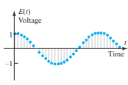

**Gambar 1.1** Sinyal yang ditransmisikan dengan durasi tak terbatas

**Contoh 1.3: Ruang Vektor Barisan Tak Terhingga dari Bilangan Riil** Misalkan V terdiri dari obyek-obyek berbentuk:

u = (u1, u2,..., un,.. .)

di mana u1, u2,..., un,... adalah barisan bilangan real tak berhingga. Kami mendefinisikan dua barisan tak hingga menjadi sama jika komponen yang bersesuaian adalah sama, dan kami mendefinisikan penjumlahan dan perkalian skalar secara komponen dengan:

u + v = (u1, u2,..., un,.. .) + (v1, v2,..., vn,.. .)   
 = (u1 + v1, u2 + v2,..., un + vn,.. .)   
ku = (ku1, ku2,..., kun,.. .)

Dalam latihan kami meminta Anda untuk mengkonfirmasi bahwa V dengan operasi ini adalah ruang vektor. Kami akan menyatakan ruang vektor ini dengan simbol R∞.

Ruang vektor dari tipe dalam Contoh 1.3 muncul ketika sinyal yang ditransmisikan dengan durasi tak terbatas didigitalkan dengan mengambil sampel nilainya pada interval waktu diskrit (Gambar 1.1).

Dalam contoh berikut, vektor kita adalah matriks. Ini mungkin sedikit membingungkan pada awalnya karena matriks terdiri dari baris dan kolom, yang merupakan vektor sendiri (vektor baris dan vektor kolom). Namun, dari sudut pandang ruang vektor, kita tidak memperhatikan baris dan kolom individu, melainkan dengan sifat-sifat operasi matriks karena mereka berhubungan dengan matriks secara keseluruhan.

Perhatikan bahwa Persamaan diatas melibatkan tiga operasi penjumlahan yang berbeda: operasi penjumlahan pada vektor, operasi penjumlahan pada matriks, dan operasi penjumlahan pada bilangan real.

*Aljabar Linier (Dr Agus Wibowo)*

4

**Contoh 1.4: Ruang Vektor dari 2 × 2 Matriks**   
 Misalkan V adalah himpunan dari 2 **×** 2 matriks dengan entri real, dan ambil operasi ruang vektor pada V sebagai operasi biasa dari penambahan matriks dan perkalian skalar; itu adalah:

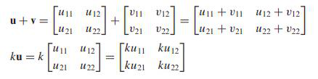

Himpunan V tertutup pada penjumlahan dan perkalian skalar karena operasi di atas menghasilkan 2 **×** 2 matriks sebagai hasil akhirnya. Jadi, tetap dikonfirmasi bahwa Aksioma 2, 3, 4, 5, 7, 8, 9, dan 10 berlaku. Beberapa di antaranya adalah sifat standar operasi matriks.

Misalnya, Aksioma 2 mengikuti dari Teorema 1.4(a) karena:



Demikian pula, Aksioma 3, 7, 8, dan 9 masing-masing mengikuti dari bagian (b), (h), ( j), dan (e), dari teorema tersebut (verifikasi). Ini meninggalkan Aksioma 4, 5, dan 10 yang masih harus diverifikasi.

Untuk memastikan bahwa Aksioma 4 terpenuhi, kita harus mencari matriks 2 × 2 0 dalam V yang u + 0 = 0 + u untuk semua matriks 2 × 2 di V. Kita dapat melakukannya dengan mengambil:   
 0 0] 0 = [0 0   
Dengan definisi tersebut:



dan juga u + 0 = u. Untuk memverifikasi bahwa Aksioma 5 berlaku, kita harus menunjukkan bahwa setiap obyek -u di V memiliki u negatif di V sedemikian rupa sehingga u + (-u) = 0 dan (-u) + u = 0. Ini dapat dilakukan dengan mendefinisikan negatif u menjadi:



Dengan definisi tersebut:



*Aljabar Linier (Dr Agus Wibowo)*

5

dan dengan cara yang sama (−u) + u = 0. Akhirnya, Aksioma 10 berlaku karena:



**Contoh 1.5: Ruang Vektor dari m × n Matriks**   
 Contoh 1.4 adalah kasus khusus dari kelas ruang vektor yang lebih umum. Anda seharusnya tidak mengalami kesulitan mengadaptasi argumen yang digunakan dalam contoh tersebut untuk menunjukkan bahwa himpunan V dari semua m n matriks dengan operasi matriks biasa penjumlahan dan perkalian skalar adalah ruang vektor. Kami akan menunjukkan ruang vektor ini dengan simbol Mmn. Jadi, misalnya, ruang vektor dalam Contoh 1.4 dilambangkan sebagai M22.

**Contoh 1.6: Ruang Vektor dari Fungsi Bernilai Nyata**   
 Misalkan V adalah himpunan fungsi bernilai nyata yang didefinisikan pada setiap x dalam interval (−∞,∞). Jika f = *f(x)* dan g = *g(x)* adalah dua fungsi dalam V dan jika k adalah sembarang skalar, maka tentukan operasi penjumlahan dan perkalian skalar dengan:

(𝐟+ 𝑔)(𝑥) = 𝑓(𝑥) + 𝑔(𝑥)   
(𝑘𝐟)(𝑥) = 𝑘𝑓(𝑥)

Salah satu cara untuk memikirkan operasi ini adalah dengan melihat bilangan *f(x)* dan *g(x)* sebagai “komponen” dari f dan g pada titik x, dalam hal ini Persamaan diatas menyatakan bahwa dua fungsi ditambahkan dengan menambahkan komponen yang sesuai, dan fungsi dikalikan dengan skalar dengan mengalikan setiap komponen dengan skalar itu—persis seperti pada Rn dan R∞. Ide ini diilustrasikan pada bagian (a) dan (b) dari Gambar 1.2. Himpunan V dengan operasi ini dilambangkan dengan simbol F(−∞,∞). Kita dapat membuktikan bahwa ini adalah ruang vektor sebagai berikut:   
**Aksioma 1 dan 6:** Aksioma penutupan ini mensyaratkan bahwa jika kita menambahkan dua fungsi yang didefinisikan pada setiap x dalam interval (−∞, ∞), maka jumlah dan kelipatan skalar dari fungsi tersebut juga harus didefinisikan pada setiap x dalam interval (−∞, ∞). **Aksioma 4:** Aksioma ini mensyaratkan adanya fungsi 0 di F (−∞,∞), yang ketika ditambahkan ke fungsi lain f di F(−∞,∞)menghasilkan f kembali sebagai hasilnya. Fungsi yang nilainya di setiap titik x dalam interval (−∞, ∞)adalah nol memiliki sifat ini. Secara geometris, grafik fungsi 0 adalah garis yang berimpit dengan sumbu x.

**Aksioma 5:** Aksioma ini mensyaratkan bahwa untuk setiap fungsi f dalam F(−∞,∞) terdapat sebuah fungsi f dalam F(−∞,∞), yang bila ditambahkan ke f menghasilkan fungsi 0. Fungsi yang didefinisikan oleh *-f(x) = -f(x)* memiliki properti ini. Grafik f dapat diperoleh dengan mencerminkan grafik f terhadap sumbu x (Gambar 1.2c).

**Aksioma 2, 3, 7, 8, 9, 10:** Validitas masing-masing aksioma ini mengikuti sifat-sifat bilangan real. Misalnya, jika f dan g adalah fungsi dalam F(−∞,∞), maka Aksioma 2 mensyaratkan bahwa f + g = g + f. Ini mengikuti dari perhitungan:

*(f + g)(x) = f(x) + g(x) = g(x) + f(x) = (g + f)(x) Aljabar Linier (Dr Agus Wibowo)*

6

di mana persamaan pertama dan terakhir mengikuti dari (2), dan persamaan tengah adalah sifat bilangan real. Kami akan meninggalkan bukti bagian yang tersisa sebagai latihan.

Dalam Contoh 1.6 fungsi didefinisikan pada seluruh interval (−∞, ∞). Namun, argumen yang digunakan dalam contoh tersebut juga berlaku untuk semua subinterval dari (−∞, ∞), seperti interval tertutup [a, b] atau interval terbuka (a, b). Kami akan menyatakan ruang vektor fungsi pada interval ini dengan F [a, b] dan F(a, b), masing-masing.

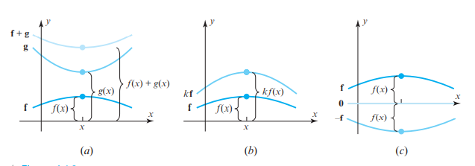

**Gambar 1.2** Ruang Vektor

Penting untuk diketahui bahwa Anda tidak dapat memaksakan dua operasi apa pun pada sembarang himpunan V dan mengharapkan aksioma ruang vektor berlaku. Sebagai contoh, jika V adalah himpunan n-tupel dengan komponen positif, dan jika digunakan operasi standar dari Rn, maka V tidak tertutup pada perkalian skalar, karena jika u adalah n-tupel bukan nol di V, maka (− 1)u memiliki setidaknya satu komponen negatif dan karenanya tidak dalam V. Berikut ini adalah contoh yang kurang jelas di mana hanya satu dari sepuluh aksioma ruang vektor yang gagal.

**Contoh 1.7: Himpunan Yang Bukan Ruang Vektor**   
 Misalkan V = R2 dan tentukan operasi penjumlahan dan perkalian skalar sebagai berikut: Jika u = (u1, u2) dan v = (v1, v2), Kemudian tentukan

u + v = (u1 + v1, u2 + v2)

dan jika k adalah bilangan real, maka tentukan

ku = (ku1, 0)

Misalnya, jika u = (2, 4), v = (−3, 5), dan k = 7, maka

u + v = (2 + (−3), 4 + 5) = (−1, 9)   
ku = 7u = (7 · 2, 0) = (14, 0)

Operasi penjumlahan adalah operasi standar dari R2, tetapi perkalian skalar tidak. Dalam latihan kami akan meminta Anda untuk menunjukkan bahwa sembilan aksioma ruang

*Aljabar Linier (Dr Agus Wibowo)*

7

vektor pertama terpenuhi. Namun, Aksioma 10 gagal berlaku untuk vektor tertentu. Misalnya, jika u = (u1, u2) adalah demikian bahwa u2 / = 0, lalu:

1u = 1(u1, u2) = (1 · u1, 0) = (u1, 0) /= u

Jadi, V bukan ruang vektor dengan operasi yang dinyatakan.

Contoh terakhir kita adalah ruang vektor yang tidak biasa yang telah kita sertakan untuk mengilustrasikan betapa beragamnya ruang vektor. Karena vektor di ruang ini adalah bilangan real, penting bagi Anda untuk melacak operasi mana yang dimaksudkan sebagai operasi vektor dan mana yang sebagai operasi biasa pada bilangan real.

**Contoh 1.8: Ruang Vektor yang Tidak Biasa**   
 Misalkan V adalah himpunan bilangan real positif, misalkan u u dan v v sembarang vektor (yaitu, bilangan real positif) di V , dan misalkan k sembarang skalar. Tentukan operasi pada V menjadi:

u + v = uv [ Penjumlahan vektor adalah perkalian numerik. ] ku = uk [ Perkalian skalar adalah eksponensial numerik. ]

Jadi, misalnya, 1 + 1 = 1 dan (2)(1) = 12 = 1—aneh memang, tetapi meskipun demikian himpunan V dengan operasi ini memenuhi sepuluh aksioma ruang vektor dan karenanya merupakan ruang vektor. Kami akan mengkonfirmasi Aksioma 4, 5, dan 7, dan membiarkan yang lain sebagai latihan.

• Aksioma 4—Vektor nol di ruang ini adalah angka 1 (yaitu, 0 = 1) sejak

𝑢+ 1 = 𝑢. 1 = 𝑢

• Aksioma 5—Negatif vektor u adalah kebalikannya (yaitu, −u = 1/u) karena



|  |  |  |
| --- | --- | --- |
| **1.3** | • | Aksioma 7—𝑘(𝑢+ 𝑣) = (𝑢𝑣)𝑘= 𝑢𝑘𝑣𝑘= (𝑘𝑢) + (𝑘𝑣) |
| **BEBERAPA SIFAT VEKTOR** |

Berikut ini adalah teorema pertama kita tentang ruang vektor. Pembuktiannya sangat formal dengan setiap langkah dibenarkan oleh aksioma ruang vektor atau properti bilangan real yang diketahui. Tidak akan ada banyak bukti formal yang kaku dari jenis ini dalam teks, tetapi kami telah memasukkan yang satu ini untuk memperkuat gagasan bahwa semua sifat vektor yang sudah dikenal dapat diturunkan dari aksioma ruang vektor.

**Teorema 1.1**   
 Misalkan V adalah ruang vektor, u adalah vektor dalam V, dan k adalah skalar; kemudian:   
 (a)0u = 0

*Aljabar Linier (Dr Agus Wibowo)*

8

(b)k0 = 0

(c)(−1)u = −u

(d)Jika ku = 0, maka k = 0 atau u = 0.

Kita akan membuktikan bagian (a) dan (c) dan meninggalkan bukti bagian yang tersisa

sebagai latihan.

|  |  |  |
| --- | --- | --- |
| ***Bukti (a):*** | Kita dapat menulis: | [Aksioma 8] |
| 0u + 0u = (0 + 0)u |
| = 0u | [Sifat bilangan 0] |

Menurut Aksioma 5 vektor 0u memiliki negatif, 0u. Menambahkan negatif ini

ke kedua sisi di atas hasil

[0u + 0u]+ (−0u) = 0u + (−0u)

Atau

0u + [0u + (−0u)] = 0u + (−0u) [Aksioma 3]

0u + 0 = 0 [Aksioma 5]

0u = 0 [Aksioma 4]

***Bukti (c):***  Untuk membuktikan bahwa (-1)u = - u, kita harus menunjukkan bahwa u + (-

1)u = 0. Buktinya sebagai berikut:

|  |  |  |  |
| --- | --- | --- | --- |
| **1.4** | **KESIMPULAN** | u + (−1)u = 1u + (−1)u | [Aksioma 10] |
| = (1 + (−1))u | [Aksioma 8] |
| = 0u | [Sifat bilangan] |
| = 0 | [Bagian (a) dari teorema ini] |

Bagian ini penting untuk keseluruhan denah aljabar linier karena membentuk benang

merah di antara beragam obyek matematika seperti vektor geometris, vektor dalam Rn,

barisan tak terhingga, matriks, dan fungsi bernilai riil, untuk menyebutkan beberapa.

Akibatnya, setiap kali kita menemukan teorema baru tentang ruang vektor umum, pada saat

yang sama kita akan menemukan teorema tentang vektor geometris, vektor dalam Rn, deret,

matriks, fungsi bernilai riil, dan tentang jenis baru apapun. Vektor yang mungkin kita temukan.

Untuk mengilustrasikan ide ini, pertimbangkan apa yang dikatakan oleh hasil yang tampak

tidak bersalah pada bagian (a) Teorema 1.1 tentang ruang vektor pada Contoh 1.8. Ingatlah

bahwa vektor dalam ruang tersebut adalah bilangan real positif, perkalian skalar berarti

eksponensial numerik, dan bahwa vektor nol adalah angka 1, persamaan:

0u = 0

*Aljabar Linier (Dr Agus Wibowo)*

9

Jika ini benar-benar merupakan pernyataan dari fakta umum bahwa jika u adalah bilangan real positif, maka   
 u0 = 1

**1.5**  **LATIHAN SOAL**   
 **1.**Misalkan V adalah himpunan semua pasangan terurut bilangan real, dan pertimbangkan operasi penjumlahan dan perkalian skalar berikut pada u = (u1, u2) dan v = (v1, v2):

u + v = (u1 + v1, u2 + v2), ku = (0, ku2)

(a)Hitung u + v dan ku untuk u = (−1, 2), v = (3, 4), dan k = 3.

(b)Dengan kata lain, jelaskan mengapa V tertutup pada penjumlahan dan perkalian skalar.

(c)Karena penjumlahan pada V adalah operasi penjumlahan standar pada R2, aksioma ruang vektor tertentu berlaku untuk V karena diketahui berlaku untuk R2. Aksioma apakah itu?

(d)Tunjukkan bahwa Aksioma 7, 8, dan 9 berlaku.

(e)Tunjukkan bahwa Aksioma 10 gagal dan karenanya V bukan ruang vektor di bawah operasi yang diberikan.

**2.**Misalkan V adalah himpunan semua pasangan terurut bilangan real, dan pertimbangkan operasi penjumlahan dan perkalian skalar berikut pada u = (u1, u2) dan v = (v1, v2):

u + v = (u1 + v1 + 1, u2 + v2 + 1), ku = (ku1, ku2)

(a)Hitung u + v dan ku untuk u = (0, 4), v = (1, −3), dan k = 2.

(b)Tunjukkan bahwa (0, 0) ≠ 0.

(c)Tunjukkan bahwa (−1, −1) = 0.

(d)Tunjukkan bahwa Aksioma 5 berlaku dengan menghasilkan pasangan terurut −u sehingga u + (−u) = 0 untuk u = (u1, u2).

(e)Temukan dua aksioma ruang vektor yang gagal dipenuhi.

Pada Latihan soal 3–12 di bawah ini, tentukan apakah setiap himpunan yang dilengkapi dengan operasi yang diberikan merupakan ruang vektor. Untuk yang bukan ruang vektor mengidentifikasi aksioma ruang vektor yang gagal.

**3.**Himpunan semua bilangan real dengan operasi standar penjumlahan dan perkalian. **4.**Himpunan semua pasangan bilangan real berbentuk (x, 0) dengan operasi standar pada R2.

**5.**Himpunan semua pasangan bilangan real berbentuk (x,y), dimana x ≥ 0, dengan operasi standar pada R2.

*Aljabar Linier (Dr Agus Wibowo)*

10

**6.**Himpunan semua n-tupel bilangan real yang berbentuk (x,x,...,x) dengan operasi standar pada Rn.

**7.**Himpunan semua tripel bilangan real dengan penjumlahan vektor standar tetapi dengan perkalian skalar yang didefinisikan oleh

k(x, y, z) = (k2x, k2y, k2z)

**8.**Himpunan semua matriks 2 × 2 yang dapat dibalik dengan penjumlahan dan perkalian skalar matriks standar.

**9.**Himpunan semua matriks 2 × 2 berbentuk



dengan penambahan matriks standar dan perkalian skalar.

**10.**Himpunan semua fungsi bernilai real f didefinisikan di mana-mana pada garis real dan sedemikian rupa sehingga *f*(1)=0 dengan operasi yang digunakan dalam Contoh 1.6.

**11.**Himpunan semua pasangan bilangan real berbentuk (1,x) dengan operasi

(1,y) + (1,𝑦′) = (1,y + 𝑦′) dan k(1,y) = (1, ky)

**12.**Himpunan polinomial bentuk a0 a1x dengan operasi

(a0 + a1x) + (b0 + b1x) = (a0 + b0) + (a1 + b1)x   
dan   
k(a0 + a1x) = (ka0) + (ka1)x

**13.**Buktikan Aksioma 3, 7, 8, dan 9 untuk ruang vektor yang diberikan pada Contoh 1.4. **14.**Verifikasi Aksioma 1, 2, 3, 7, 8, 9, dan 10 untuk ruang vektor yang diberikan pada Contoh 6.

**15.**Dengan operasi penjumlahan dan perkalian skalar yang didefinisikan dalam Contoh 1.7, tunjukkan bahwa V = R2 memenuhi Aksioma 1–9.

**16.**Verifikasi Aksioma 1, 2, 3, 6, 8, 9, dan 10 untuk ruang vektor yang diberikan pada Contoh 8.

**17.**Tunjukkan bahwa himpunan semua titik pada R2 yang terletak pada suatu garis adalah ruang vektor terhadap operasi standar penjumlahan vektor dan perkalian skalar jika dan hanya jika garis melalui titik asal.

**18.**Tunjukkan bahwa himpunan semua titik pada R3 yang terletak pada sebuah bidang adalah ruang vektor terhadap operasi standar penjumlahan vektor dan perkalian skalar jika dan hanya jika bidang melewati titik asal.

Pada latihan soal 19–20 di bawah ini, misalkan V adalah ruang vektor bilangan real positif dengan operasi ruang vektor yang diberikan pada Contoh 1.8. Misalkan u

*Aljabar Linier (Dr Agus Wibowo)*

11

adalah vektor apa pun dalam V , dan tulis ulang pernyataan vektor sebagai pernyataan tentang bilangan real.

**19.**u = (−1)u   
**20.**ku = 0 jika dan hanya jika k = 0 atau u = 0.

**Bekerja dengan Bukti**   
 **21.**Argumen berikut membuktikan bahwa jika u, v, dan w adalah vektor dalam ruang vektor V sehingga u + w = v + w, maka u = v (hukum pembatalan untuk penjumlahan vektor). Seperti diilustrasikan, jelaskan langkah-langkahnya dengan mengisi bagian yang kosong.

u + w = v + w   
 Hipotesis_________________

(u + w) + (−w) = (v + w) + (−w) u + [w + (−w)]= v + [w + (−w)]

Tambahkan w pada kedua ruas. _________________________

u + 0 = v + 0 ________________________ u = v ________________________

**22.**Di bawah ini adalah pembuktian dari tujuh langkah bagian (b) dari Teorema 1.1. Membenarkan setiap langkah baik dengan menyatakan bahwa itu benar dengan hipotesis atau dengan menentukan mana dari sepuluh aksioma ruang vektor yang berlaku.

***Hipotesis:*** Misalkan u adalah sembarang vektor dalam ruang vektor V, misalkan 0 adalah vektor nol dalam V, dan misalkan k adalah skalar.

***Kesimpulan:*** Maka k0 = 0.

***Bukti:***   
(1)k0 + ku = k(0 + u)   
(2)= ku   
(3)Karena ku di V, ku di V.

(4)Oleh karena itu, (k0 + ku) + (−ku) = ku + (−ku).

(5)k0 + (ku + (−ku)) = ku + (−ku)   
(6)k0 + 0 = 0   
(7)k0 = 0

Pada latihan soal 23–24 di bawah ini, misalkan u adalah sembarang vektor dalam ruang vektor V. Berikan bukti langkah demi langkah dari hasil yang dinyatakan dengan menggunakan Latihan 21 dan 22 sebagai model untuk presentasi Anda.

**23.**0u = 0

**24.**-u = (−1)u

*Aljabar Linier (Dr Agus Wibowo)*

12

Pada latihan soal 25–27 di bawah ini, buktikan bahwa himpunan yang diberikan dengan operasi yang dinyatakan adalah ruang vektor.

**25.**Himpunan V = {0} dengan operasi penjumlahan dan perkalian skalar diberikan pada Contoh 1.

**26.**Himpunan R∞ dari semua barisan bilangan real tak hingga dengan operasi penjumlahan dan perkalian skalar diberikan pada Contoh 1.3.

**27.**Himpunan Mmn dari semua m × n matriks dengan operasi penjumlahan dan perkalian skalar biasa.

**28.**Buktikan: Jika u adalah vektor dalam ruang vektor V dan k adalah scalar, maka ku = 0, baik untuk k = 0 atau u = 0. [Tunjukkan bahwa jika ku = 0 dan k ≠ 0, maka u = 0. Hasilnya adalah sebagai berikut sebagai konsekuensi logis dari ini.]

**Latihan Soal Benar-Salah**   
 Pada bagian (a)–(f) tentukan apakah pernyataan tersebut benar atau salah, dan berikan alasan untuk jawaban Anda.

(a)Vektor adalah setiap elemen dari ruang vektor.

(b)Sebuah ruang vektor harus memuat paling sedikit dua buah vektor.

(c)Jika u adalah vektor dan k adalah skalar sehingga ku = 0, maka harus benar bahwa k = 0.

(d)Himpunan bilangan real positif adalah ruang vektor jika penjumlahan vektor dan perkalian skalar adalah operasi biasa dari penjumlahan dan perkalian bilangan real. (e)Pada setiap ruang vektor, vektor (−1)u dan u adalah sama.

(f)Dalam ruang vektor F(−∞,∞) sembarang fungsi yang grafiknya lewat melalui titik asal adalah vektor nol.

*Aljabar Linier (Dr Agus Wibowo)*

13

**BAB 2**

**SUBRUANG (SUBSPACES)**

Sering terjadi bahwa beberapa ruang vektor yang diinginkan terkandung dalam ruang vektor yang lebih besar yang sifat-sifatnya diketahui. Pada bagian ini kami akan menunjukkan bagaimana mengenali ketika hal ini terjadi, kami akan menjelaskan bagaimana sifat-sifat ruang vektor yang lebih besar dapat digunakan untuk memperoleh sifat-sifat ruang vektor yang lebih kecil, dan kami akan memberikan berbagai contoh penting.

**2.1**  **CATATAN SEJARAH**   
 Istilah kombinasi linier telah diperkenalkan oleh ahli matematika Amerika G.W. Hill, yang memperkenalkannya dalam makalah penelitian tentang gerakan planet yang diterbitkan pada tahun 1900. Hill adalah seorang “penyendiri” yang lebih suka bekerja di rumahnya di West Nyack, New York, daripada di dunia akademis, meskipun dia mengajar di Universitas Columbia selama beberapa tahun, ternyata dia telah mengembalikan gaji seorang dosen itu, Hal ini menandakan bahwa dia tidak butuh uang dan tidak mau repot mengurusnya. Meskipun dia secara teknis adalah seorang ahli matematika, namun Hill hanya memiliki minat yang sedikit dalam perkembangan matematika modern dan hampir seluruh waktunya digunakan untuk mengembangkan teori orbit planet.



**Gambar 2.1** George William Hill (1838–1914)

Kita mulai dengan beberapa terminologi.

**Definisi 2.1**   
 Suatu himpunan bagian W dari ruang vektor V disebut subruang dari V jika W itu sendiri adalah ruang vektor di bawah penjumlahan dan perkalian skalar yang didefinisikan pada V.

Secara umum, untuk menunjukkan bahwa himpunan tak kosong W dengan dua operasi adalah ruang vektor, kita harus memverifikasi sepuluh aksioma ruang vektor. Namun, jika W adalah subruang dari ruang vektor V yang diketahui, maka aksioma tertentu tidak perlu diverifikasi karena mereka “diwariskan” dari V. Misalnya, kita tidak perlu memverifikasi bahwa u + v = v + u berlaku di W karena berlaku untuk semua vektor di V termasuk di W . Di sisi lain, perlu untuk memverifikasi bahwa W tertutup di bawah penjumlahan dan perkalian skalar *Aljabar Linier (Dr Agus Wibowo)*

14

karena ada kemungkinan bahwa menjumlahkan dua vektor di W atau mengalikan vektor di W dengan skalar menghasilkan vektor di V yang berada di luar W (Gambar 2.2). Aksioma yang tidak diwarisi oleh W adalah:   
 Aksioma 1—Penutupan W pada penjumlahan   
 Aksioma 4—Keberadaan vektor nol di W   
 Aksioma 5—Adanya negatif di W untuk setiap vektor di W   
 Aksioma 6—Penutupan W pada perkalian skalar   
jadi ini harus diverifikasi untuk membuktikan bahwa itu adalah subruang dari V. Namun, teorema berikutnya menunjukkan bahwa jika Aksioma 1 dan Aksioma 6 bertahan di W , maka Aksioma 4 dan 5 menahan W sebagai konsekuensinya dan karenanya tidak perlu diverifikasi.

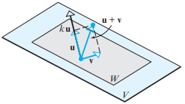

**Gambar 2.2** Vektor u dan v berada di W , tetapi vektor u + v dan ku tidak.

**Teorema 2.1**   
 Jika W adalah himpunan satu vektor atau lebih dalam ruang vektor V, maka W adalah subruang dari V jika dan hanya jika kondisi berikut dipenuhi.

(a)Jika u dan v adalah vektor di W, maka u + v ada di W.

(b)Jika k adalah skalar dan u adalah vektor di W, maka ku ada di W.

***Bukti:*** Jika W adalah subruang dari V, maka semua aksioma ruang vektor berlaku di W, termasuk Aksioma 1 dan 6, yang merupakan kondisi (a) dan (b).

Sebaliknya, asumsikan bahwa kondisi (a) dan (b) terpenuhi. Karena ini adalah Aksioma 1 dan 6, dan karena Aksioma 2, 3, 7, 8, 9, dan 10 diwariskan dari V, kita hanya perlu menunjukkan bahwa Aksioma 4 dan 5 berlaku di W . Untuk tujuan ini, misalkan u adalah sembarang vektor di W . Ini mengikuti dari kondisi (b) bahwa ku adalah vektor di W untuk setiap skalar k. Secara khusus, 0u = 0 dan (−1)u = −u ada di W, yang menunjukkan bahwa Aksioma 4 dan 5 berlaku di W .

**Contoh 2.1: Subruang Nol**   
 Jika V adalah sembarang ruang vektor, dan jika W = 0 adalah himpunan bagian dari V yang hanya terdiri dari vektor nol, maka W tertutup di bawah penjumlahan dan perkalian skalar karena:

0 + 0 = 0 dan k0 = 0

untuk setiap skalar k. Kami menyebut W subruang nol dari V.

Teorema 2.1 menyatakan bahwa W adalah subruang dari V jika dan hanya jika tertutup di bawah penjumlahan dan perkalian skalar.

*Aljabar Linier (Dr Agus Wibowo)*

15

Perhatikan bahwa setiap ruang vektor memiliki setidaknya dua subruang, itu sendiri dan

subruang nolnya.

**Contoh 2.2: Garis Melalui Titik Asal Merupakan Subruang dari R2 dan R3**   
 Jika W adalah garis yang melalui titik asal R2 atau R3, maka penjumlahan dua vektor pada garis tersebut atau mengalikan vektor pada garis tersebut dengan skalar menghasilkan

vektor lain pada garis tersebut, sehingga W tertutup di bawah penjumlahan dan perkalian skalar (lihat Gambar 2.3 untuk ilustrasi di R3).

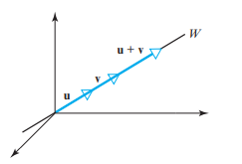

**Gambar 2.3** (a) W ditutup dengan penambahan.

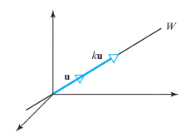

**Gambar 2.3** (b) W ditutup pada perkalian skalar.

**Contoh 2.3: Bidang Melalui Asal Adalah Subruang dari R3**   
 Jika u dan v adalah vektor pada bidang W melalui titik asal R3, maka terbukti secara

geometris bahwa u v dan ku juga terletak pada bidang yang sama W untuk setiap skalar k (Gambar 2.4). Jadi W ditutup pada penjumlahan dan perkalian skalar.

Tabel 2.1 di bawah ini memberikan daftar subruang dari R2 dan R3 yang telah kita temui sejauh ini. Kita akan melihat nanti bahwa ini adalah satu-satunya subruang dari R2 dan R3.

**Tabel 2.1** Daftar subruang dari R2 dan R3

|  |  |  |  |
| --- | --- | --- | --- |
| |  |  | | --- | --- | | Subruang dari R2 | Subruang dari R3 | | |
| • {0} | • {0} |
| • Garis melalui titik asal | • Garis melalui titik asal |
| • R2 | • Pesawat melalui asal |

• R3

*Aljabar Linier (Dr Agus Wibowo)*

16

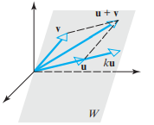

**Gambar 2.4** Vektor u + v dan ku keduanya terletak pada bidang yang sama dengan u dan v.

**Contoh 2.4: Subhimpunan dari R2 yang Bukan Subruang**   
 Misalkan W adalah himpunan semua titik (x, y) di R2 dengan x ≥ 0 dan y ≥ 0 (daerah yang diarsir pada Gambar 2.5. Himpunan ini bukan subruang dari R2 karena tidak tertutup di bawah perkalian skalar. Misalnya, v = (1, 1) adalah vektor di W , tetapi (−1)v = (−1, −1) bukan vektor.

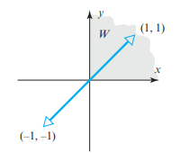

**Gambar 2.5** W tidak tertutup pada perkalian skalar.

**Contoh 2.5: Subruang dari Mnn**   
 Kita tahu dari Teorema sebelumnya bahwa jumlah dari dua matriks n × n simetris adalah simetrik dan kelipatan skalar dari matriks n × n simetris adalah simetris. Dengan demikian, himpunan matriks n × n simetris tertutup di bawah penjumlahan dan perkalian skalar sehingga merupakan subruang dari Mnn. Demikian pula, himpunan matriks segitiga atas, matriks segitiga bawah, dan matriks diagonal adalah subruang dari Mnn.

**Contoh 2.6: Subhimpunan dari Mnn yang Bukan Subruang**   
 Himpunan W dari matriks n × n yang dapat dibalik bukan merupakan subruang dari Mnn, gagal dalam dua hitungan—tidak tertutup pada penjumlahan dan tidak tertutup pada perkalian skalar. Kami akan mengilustrasikan ini dengan contoh di M22 yang dapat Anda adaptasikan dengan mudah ke Mnn. Pertimbangkan matriksnya

|  |  |  |
| --- | --- | --- |
| 𝑈= [1  2 | 5] 𝑑𝑎𝑛 𝑉= [−1 | 2  5] |

Matriks 0U adalah matriks 2 × 2 nol dan karenanya tidak dapat dibalik, dan matriks U + V memiliki kolom nol sehingga juga tidak dapat dibalik.

**Contoh 2.7 dan 2.8 perlu dasar kalkulus:**   
**Contoh 2.7: Subruang C (−**∞**,** ∞**)**   
*Aljabar Linier (Dr Agus Wibowo)*

17

Ada teorema dalam kalkulus yang menyatakan bahwa jumlah fungsi kontinu adalah kontinu dan bahwa fungsi kontinu dikalikan dengan konstanta adalah kontinu. Ditulis ulang di bahasa vektor, himpunan fungsi kontinu pada **(−**∞**,** ∞**)** adalah subruang dari F **(−**∞**,** ∞**).** Kami akan menyatakan subruang ini dengan C**(−**∞**,** ∞**).**

**Contoh 2.8: Fungsi dengan Turunan Berkelanjutan**   
 Suatu fungsi dengan turunan kontinu dikatakan terdiferensiasi secara kontinu. Ada teorema dalam kalkulus yang menyatakan bahwa jumlah dari dua fungsi yang dapat dibedakan secara kontinu dapat dibedakan secara kontinu dan bahwa suatu fungsi yang dapat dibedakan secara kontinu dikalikan dengan konstanta dapat dibedakan secara kontinu. Dengan demikian, fungsi-fungsi yang terdiferensialkan secara kontinu pada **(−**∞**,** ∞**)** membentuk subruang dari F **(−**∞**,** ∞**).** Kami akan menyatakan subruang ini dengan C1**(−**∞**,** ∞**),** di mana superskrip menekankan bahwa turunan pertama adalah kontinu. Untuk melangkah lebih jauh, himpunan fungsi dengan m turunan kontinu pada **(−**∞**,** ∞**)** adalah subruang dari F **(−**∞**,** ∞**)** seperti himpunan fungsi dengan turunan semua orde pada **(−**∞**,** ∞**).** Kami akan menunjukkan subruang ini dengan Cm**(−**∞**,** ∞**)** dan C ∞**(−**∞**,** ∞**)** masing-masing.

**Contoh 2.9: Subruang dari Semua Polinomial**   
 Ingatlah bahwa polinomial adalah fungsi yang dapat dinyatakan dalam bentuk

p(x) = a0 + a1x + … + anxn (1)

di mana a0, a1,..., an adalah konstanta. Jelaslah bahwa jumlah dari dua polinomial adalah polinomial dan konstanta kali polinomial adalah polinomial. Jadi, himpunan W dari semua polinomial tertutup di bawah penjumlahan dan perkalian skalar dan karenanya merupakan subruang dari F (−∞, ∞). Kami akan menyatakan ruang ini dengan P∞.

**Contoh 2.10: Subruang Polinomial Derajat ≤ n**   
 Ingatlah bahwa derajat polinomial adalah pangkat tertinggi dari variabel yang muncul dengan koefisien bukan nol. Jadi, misalnya, jika 0 dalam Rumus (1), maka polinomial itu berderajat n. Tidak benar bahwa himpunan W dari polinomial berderajat positif n merupakan subruang dari F (-∞, ∞) karena himpunan tersebut tidak tertutup di bawah penjumlahan.

Misalnya, polynomial:

1 + 2x + 3x2 dan 5 + 7x − 3x2

keduanya berderajat 2, tetapi jumlahnya berderajat 1. Namun, yang benar adalah bahwa untuk setiap bilangan bulat tak negatif n, polinomial berderajat n atau kurang membentuk subruang dari F (∞, ∞). Kami akan menunjukkan ruang ini dengan Pn.

**2.2**  **HIRARKI FUNGSI SPASI**   
 Terbukti dalam kalkulus bahwa polinomial adalah fungsi kontinu dan memiliki turunan kontinu dari semua orde pada (−∞, ∞). Jadi, P∞ bukan hanya subruang dari F(−∞, ∞). seperti yang diamati sebelumnya, tetapi juga merupakan subruang dari C∞(−∞, ∞). Kami membiarkan Anda untuk meyakinkan diri sendiri bahwa ruang vektor yang dibahas dalam Contoh 2.7

*Aljabar Linier (Dr Agus Wibowo)*

18

sampai 2.10 adalah "bersarang" satu di dalam yang lain seperti yang diilustrasikan pada Gambar 2.6.

***Keterangan:*** Pada contoh sebelumnya, kita mempertimbangkan fungsi yang terdefinisi di semua titik interval (−∞, ∞). Terkadang kita ingin mempertimbangkan fungsi yang hanya didefinisikan pada beberapa subinterval dari (−∞, ∞), misalnya interval tertutup [a, b] atau interval terbuka (a, b). Dalam kasus seperti itu, kami akan membuat perubahan notasi yang sesuai. Misalnya, C[a, b] adalah ruang fungsi kontinu di [a, b] dan C(a, b) adalah ruang fungsi kontinu di (a, b).

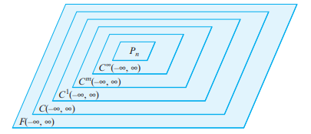

**Gambar 2.6** Ruang vektor bersarang

**2.3**  **MEMBANGUN SUBRUANG**   
 Teorema berikut ini memberikan cara yang berguna untuk membuat subruang baru dari subruang yang diketahui.

**Teorema 2.2**   
 Jika W1, W2,..., Wr adalah subruang dari ruang vektor V, maka irisan dari subruang ini juga merupakan subruang dari V.

***Bukt*i:** Biarkan W menjadi perpotongan dari subruang W1, W2 ,..., Wr. Himpunan ini tidak kosong karena masing-masing subruang ini berisi vektor nol dari V, dan dengan demikian juga perpotongannya. Jadi, tetap ditunjukkan bahwa W tertutup pada penjumlahan dan perkalian skalar.

Untuk membuktikan penutupan pada penjumlahan, misalkan u dan v adalah vektor-vektor di W . Karena W adalah perpotongan dari W1, W2,..., Wr , maka u dan v juga terletak pada masing-masing subruang ini. Selain itu, karena subruang ini tertutup pada penjumlahan dan perkalian skalar, semuanya juga mengandung vektor u v dan ku untuk setiap skalar k, dan karenanya juga perpotongannya W. Ini membuktikan bahwa W tertutup pada penjumlahan dan perkalian skalar.

Kadang-kadang kita ingin mencari subruang "terkecil" dari ruang vektor V yang berisi semua vektor dalam beberapa himpunan yang diinginkan. Definisi dari ini, akan membantu kita melakukannya.

Perhatikan bahwa langkah pertama dalam membuktikan Teorema 2.2 adalah dengan menetapkan bahwa W memuat setidaknya satu vektor. Ini penting, karena jika tidak, argumen selanjutnya mungkin benar secara logis tetapi kurang berarti.

Jika k = 1, maka Persamaan (2) memiliki bentuk w = k1v1, dalam hal ini kombinasi liniernya hanyalah kelipatan skalar dari v1.

*Aljabar Linier (Dr Agus Wibowo)*

19

**Definisi 2.2**   
 Jika w adalah vektor dalam ruang vektor V, maka w dikatakan kombinasi linier dari vektor-vektor v1, v2,..., vr dalam V jika w dapat dinyatakan dalam bentuk

w = k1v1 + k2v2 + …. + kr vr (2)

dimana k1, k2,..., kr adalah skalar. Skalar ini disebut koefisien kombinasi linier.

**Teorema 2.3**   
 Jika S = {w1, w2,..., wr} adalah himpunan vektor tak kosong dalam ruang vektor V, maka: (a)Himpunan W dari semua kemungkinan kombinasi linear dari vektor-vektor di S adalah subruang dari V.

(b)Himpunan W pada bagian (a) adalah subruang “terkecil” dari V yang berisi semua vektor di S dalam arti bahwa setiap subruang lain yang berisi vektor tersebut berisi W.

***Bukti (a):*** Misalkan W adalah himpunan semua kemungkinan kombinasi linier dari vektor - vektor di S. Kita harus menunjukkan bahwa W tertutup di bawah penjumlahan dan perkalian skalar. Untuk membuktikan penutupan di bawah penambahan, biarkan:

u = c1w1 + c2w2 + …. + crwr dan v = k1w1 + k2w2 + … + krwr

menjadi dua vektor di W. Oleh karena itu, jumlah mereka dapat ditulis sebagai:

u + v = (c1 + k1)w1 + (c2 + k2)w2 + … + (cr + kr)wr

yang merupakan kombinasi linear dari vektor-vektor di S. Jadi, W ditutup dengan penjumlahan. Kami membiarkan Anda membuktikan bahwa W juga tertutup di bawah perkalian skalar dan karenanya merupakan subruang dari V.

***Bukti (b):*** Misalkan Wr adalah sembarang subruang dari V yang berisi semua vektor di S. Karena Wr tertutup di bawah penjumlahan dan perkalian skalar, ia berisi semua kombinasi linier vektor di S dan karenanya memuat W.

Definisi berikut memberikan beberapa notasi dan terminologi penting yang berkaitan dengan Teorema 2.3.

Dalam kasus di mana S adalah himpunan kosong, akan mudah untuk menyepakati bahwa rentang(Ø) = {0}.

**Definisi 2.3**   
 Jika S = {w1, w2,...,wr } adalah himpunan vektor kosong dalam ruang vektor V, maka subruang W dari V yang terdiri dari semua kemungkinan kombinasi linear dari vektor-vektor di S disebut subruang dari V dihasilkan oleh S, dan kita katakan bahwa vektor w1, w2,..., wr span W . Kami menyatakan subruang ini sebagai:

W = rentang{w1, w2,..., wr } atau W = rentang (S)

*Aljabar Linier (Dr Agus Wibowo)*

20

**Contoh 2.11: Vektor Satuan Standar Rentang Rn**   
Ingatlah bahwa vektor satuan standar dalam Rn adalah:

e1 = (1, 0, 0,..., 0), e2 = (0, 1, 0,..., 0),..., en = (0, 0, 0,..., 1 )

Vektor ini merentang Rn karena setiap vektor v = (v1, v2,..., vn) di Rn dapat dinyatakan sebagai:

v = v1e1 + v2e2 + … + vnen

yang merupakan kombinasi linear dari e1, e2,..., en. Jadi, misalnya vektor:

i = (1, 0, 0), j = (0, 1, 0), k = (0, 0, 1)

rentang R3 karena setiap vektor v = (a, b, c) di ruang ini dapat dinyatakan sebagai:

v = (a, b, c) = a(1, 0, 0) + b(0, 1, 0) + c(0, 0, 1) = ai + bj + ck

**Contoh 2.12: Tampilan Geometris Rentang di R2 dan R3**   
(a)Jika v adalah vektor tak nol di R2 atau R3 yang memiliki titik awalnya pada titik asal, maka rentang v, yang merupakan himpunan semua kelipatan skalar dari v, adalah garis melalui titik asal yang ditentukan oleh v. dapat memvisualisasikan hal ini dari Gambar 2.6a dengan memperhatikan bahwa ujung vektor kv dapat dibuat jatuh di sembarang titik pada garis tersebut dengan memilih nilai k untuk memperpanjang, memperpendek, atau membalikkan arah v secara tepat.

(b)Jika v1 dan v2 adalah vektor tak nol di R3 yang memiliki titik awalnya di titik asal, maka rentang v1, v2, yang terdiri dari semua kombinasi linier v1 dan v2, adalah bidang yang melalui titik asal yang ditentukan oleh kedua vektor ini. Anda seharusnya dapat membuat visualisasi hal ini dari Gambar 2.6 b dengan mengamati bahwa ujung vektor k1v1 + k2v2 dapat dibuat jatuh di sembarang titik pada bidang dengan menyesuaikan skalar k1 dan k2 untuk memanjangkan, memperpendek, atau membalikkan arah vektor k1v1 dan k2v2 dengan tepat.

**Contoh 2.13: Set Rentang untuk Pn**   
 Polinomial 1, x, x2,..., xn merentang ruang vektor Pn yang didefinisikan dalam Contoh 10 karena setiap polinomial p dalam Pn dapat ditulis sebagai:

p = a0 + a1x + … + anxn

yang merupakan kombinasi linier dari 1, x, x2,..., xn. Kita dapat menunjukkan ini dengan menulis

Pn = rentang{1, x, x2,..., xn}

*Aljabar Linier (Dr Agus Wibowo)*

21

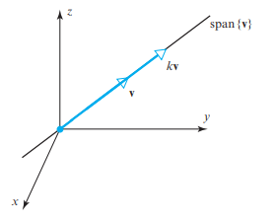

**Gambar 2.7 (a)** Rentang{v} adalah garis titik asal yang ditentukan oleh v.

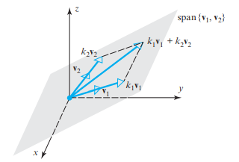

**Gambar 2.7 (b)** Rentang{v1, v2} adalah bidang titik asal yang ditentukan oleh v1 dan v2.

Dua contoh berikut berkaitan dengan dua jenis masalah penting:   
 • Diberikan himpunan tak kosong S dari vektor-vektor di Rn dan vektor v di Rn, tentukan apakah v adalah kombinasi linier dari vektor-vektor di S.

• Diberikan himpunan tak kosong S dari vektor-vektor dalam Rn, tentukan apakah vektor-vektor tersebut merentang Rn.

**Contoh 2.14: Kombinasi Linier**   
 Pertimbangkan vektor u (1, 2, -1) dan v (6, 4, 2) di R3. Tunjukkan bahwa w (9, 2, 7) adalah kombinasi linier dari u dan v dan bahwa wr (4, 1, 8) bukan kombinasi linier dari u dan v.

Solusi Agar w menjadi kombinasi linier dari u dan v, maka harus ada skalar k1 dan k2 sehingga w = k1u + k2v; itu adalah:

(9, 2, 7) = k1(1, 2, 1) + k2(6, 4, 2) = (k1 + 6k2, 2k1 + 4k2, k1 + 2k2)

Menyamakan komponen yang sesuai memberikan:

k1 + 6k2 = 9   
2k1 + 4k2 = 2

*Aljabar Linier (Dr Agus Wibowo)*

22

k1 + 2k2 = 7

Memecahkan sistem ini menggunakan eliminasi Gaussian menghasilkan k1 = -3, k2 = 2,

jadi w = 3u + 2v

Demikian pula, untuk w′ menjadi kombinasi linier dari u dan v, harus ada skalar k1 dan k2

sehingga w′ = k1u + k2v; itu adalah:

(4, 1, 8) = k1(1, 2, 1) + k2(6, 4, 2) = (k1 + 6k2, 2k1 + 4k2, k1 + 2k2)

Menyamakan komponen yang sesuai memberikan:

k1 + 6k2 = 4

2k1 + 4k2 = 1

k1 + 2k2 = 8

Sistem persamaan ini tidak konsisten (verifikasi), jadi tidak ada skalar seperti k1 dan k2.

Akibatnya, w′ bukan kombinasi linier dari u dan v.

**Contoh 2.15: Pengujian untuk Spanning**

Tentukan apakah vektor v1 (1, 1, 2), v2 (1, 0, 1), dan v3 (2, 1, 3) merentang ruang vektor

R3.

Solusi Kita harus menentukan apakah vektor arbitrer b = (b1, b2, b3) di R3 dapat

dinyatakan sebagai kombinasi linier:

b = k1v1 + k2v2 + k3v3

dari vektor v1, v2, dan v3. Mengekspresikan persamaan ini dalam hal komponen memberikan:

(b1, b2, b3) = k1(1, 1, 2) + k2(1, 0, 1) + k3(2, 1, 3)

atau

(b1, b2, b3) = (k1 + k2 + 2k3, k1 + k3, 2k1 + k2 + 3k3)

atau

k1 + k2 + 2k3 = b1

k1 + k3 = b2

2k1 + k2 + 3k3 = b3

Jadi, masalah kita direduksi menjadi memastikan apakah sistem ini konsisten untuk semua

nilai b1, b2, dan b3. Salah satu cara untuk melakukannya adalah dengan menggunakan bagian

*Aljabar Linier (Dr Agus Wibowo)*

23

(e) dan (g) dari Teorema sebelumnya yang menyatakan bahwa sistem konsisten jika dan hanya

jika matriks koefisiennya:

|  |  |  |  |
| --- | --- | --- | --- |
| 1 | 1 | 2 | ] |
| 𝐴= [ 1 | 0 | 1 |
| 2 | 1 | 3 |

memiliki determinan bukan nol. Tapi ini tidak terjadi di sini karena det (A) = 0 (verifikasi), jadi

v1, v2, dan v3 tidak menjangkau R3.

**2.4**  **RUANG SOLUSI DARI SISTEM HOMOGEN**

Solusi dari sistem linier homogen Ax = 0 dari persamaan m dalam n yang tidak diketahui

dapat dilihat sebagai vektor dalam Rn. Teorema berikut memberikan wawasan yang berguna

ke dalam struktur geometris dari himpunan solusi.

**Teorema 2.4**

Himpunan solusi dari sistem linier homogen Ax = 0 dari m persamaan dalam n yang

tidak diketahui adalah subruang dari Rn.

***Bukti:***Biarkan W menjadi himpunan solusi dari sistem. Himpunan W tidak kosong karena

mengandung paling sedikit solusi trivial x = 0.

Untuk menunjukkan bahwa W adalah subruang dari Rn, kita harus menunjukkan bahwa

W tertutup pada penjumlahan dan perkalian skalar. Untuk melakukan ini, biarkan x1 dan x2

menjadi vektor di W . Karena vektor-vektor ini adalah solusi dari Ax = 0, kita memiliki:

Ax1 = 0 dan Ax2 = 0

Dari persamaan-persamaan ini dan sifat distributif perkalian matriks diperoleh bahwa

A(x1 + x2) = Ax1 + Ax2 = 0 + 0 = 0

jadi W ditutup di bawah penambahan. Demikian pula, jika k adalah sembarang skalar maka

A(kx1) = kAx1 = k0 = 0

jadi W juga tertutup dalam perkalian skalar.

Karena himpunan solusi dari sistem homogen dalam n yang tidak diketahui sebenarnya

adalah subruang dari Rn, kita biasanya akan menyebutnya sebagai ruang solusi dari sistem.

**Contoh 2.16: Ruang Solusi dari Sistem Homogen**

Di setiap bagian, selesaikan sistem dengan metode apa pun dan kemudian berikan

deskripsi geometrik dari himpunan solusi.

*Aljabar Linier (Dr Agus Wibowo)*

24

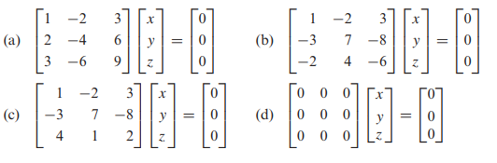

***Solusi:***   
(a)Solusinya adalah:

x = 2s − 3t, y = s, z = t

yang mana itu mengikuti:

x = 2y − 3z atau x − 2y + 3z = 0

Ini adalah persamaan bidang melalui titik asal yang memiliki n (1, 2, 3) sebagai normal. (b)Solusinya adalah:

x = −5t, y = −t, z = t

yang merupakan persamaan parametrik untuk garis melalui titik asal yang sejajar dengan vektor v = (−5, −1, 1).

(c)Solusi satu-satunya adalah x = 0, y = 0, z = 0, sehingga ruang solusi terdiri dari satu titik {0}. (d)Sistem linear ini dipenuhi oleh semua nilai real x, y, dan z, sehingga ruang solusinya adalah semua R3.

***Catatan****:* Sementara himpunan solusi dari setiap sistem homogen dari m persamaan dalam n yang tidak diketahui adalah subruang dari Rn, tidak pernah benar bahwa himpunan solusi dari sistem persamaan m yang tidak homogen dalam n yang tidak diketahui adalah subruang dari Rn. Ada dua skenario yang mungkin: pertama, sistem mungkin tidak memiliki solusi sama sekali, dan kedua, jika ada solusi, maka himpunan solusi tidak akan tertutup baik dengan penjumlahan maupun dengan perkalian skalar (Latihan 18).

**2.5**  **SUDUT PANDANG TRANSFORMASI LINIER**   
 Teorema 2.4 dapat dipandang sebagai pernyataan tentang transformasi matriks dengan membiarkan TA: Rn→ Rm dikalikan dengan matriks koefisien A. Dari sudut pandang ini ruang solusi dari Ax 0 adalah himpunan vektor dalam Rn yang dipetakan TA ke dalam vektor nol dalam Rm. Himpunan ini terkadang disebut inti dari transformasi, sehingga dengan terminologi ini Teorema 2.4 dapat diutarakan kembali sebagai berikut.

**Teorema 2.5**   
 Jika A adalah matriks m × n, maka inti dari transformasi matriks TA: Rn→ Rm adalah subruang dari Rn

*Aljabar Linier (Dr Agus Wibowo)*

25

**2.6**  **KESIMPULAN**   
 Penting untuk diketahui bahwa himpunan rentang tidaklah unik. Sebagai contoh, sembarang vektor bukan nol pada garis pada Gambar 2.6a akan merentang garis itu, dan dua vektor takkolinear apa pun pada bidang pada Gambar 2.6b akan merentang bidang itu. Teorema berikut, yang pembuktiannya dibiarkan sebagai latihan, menyatakan kondisi di mana dua himpunan vektor akan merentang ruang yang sama.

**Teorema 2.6**   
 Jika S = {v1, v2,..., vr} dan S′ = {w1, w2,..., wk} adalah himpunan tak kosong dari vektor dalam ruang vektor V, maka rentang

{v1, v2,..., vr }= rentang{w1, w2,..., minggu}

Jika dan hanya jika setiap vektor di S merupakan kombinasi linear dari vektor di S′ dan setiap vektor di S′ merupakan kombinasi linear dari vektor di S.

**2.7**  **LATIHAN SOAL**   
**1.**  Gunakan Teorema 2.1 untuk menentukan yang mana dari berikut ini yang merupakan subruang dari R3.

(a)Semua vektor bentuk (a, 0, 0).

(b)Semua vektor bentuk (a, 1, 1).

(c)Semua vektor bentuk (a, b, c), di mana b = a + c.

(d)Semua vektor bentuk (a, b, c), di mana b = a + c + 1.

(e)Semua vektor bentuk (a, b, 0).

**2.**  Gunakan Teorema 2.1 untuk menentukan manakah dari berikut ini yang merupakan subruang dari Mnn.

(a)Himpunan semua matriks diagonal n × n.

(b)Himpunan semua n × n matriks A sehingga det(A) = 0.

(c)Himpunan semua n × n matriks A sehingga tr(A) = 0.

(d)Himpunan semua simetris n × n matriks.

(e)Himpunan semua n × n matriks A sehingga AT = −A.

(f)Himpunan semua n × n matriks A untuk Ax = 0 hanya memiliki solusi trivial. (g)Himpunan semua n × n matriks A sehingga AB = BA untuk beberapa tetap n × n matriks B.

**3.**  Gunakan Teorema 2.1 untuk menentukan yang mana dari berikut ini yang merupakan subruang dari P3.

(a)Semua polinomial a0 + a1x + a2x2 + a3x3 yang mana a0 = 0.

(b)Semua polinomial a0 + a1x + a2x2 + a3x3 yang mana a0 + a1 + a2 + a3 = 0. (c)Semua polinomial berbentuk a0 + a1x + a2x2 + a3x3 di mana a0, a1, a2, dan a3 adalah bilangan rasional.

(d)Semua polinomial berbentuk a0 + a1x, di mana a0 dan a1 adalah bilangan real.

*Aljabar Linier (Dr Agus Wibowo)*

26

**4.**  Manakah dari berikut ini yang merupakan subruang dari F (−∞, ∞)?

(a)Semua fungsi f dalam F (−∞, ∞) dengan f(0) = 0.

(b)Semua fungsi f dalam F (−∞, ∞) dengan f(0) = 1. (c)Semua fungsi f dalam F (−∞, ∞) dengan f(−x) = f(x). (d)Semua polinomial berderajat 2.

**5.**  Manakah dari berikut ini yang merupakan subruang dari R∞?

(a)Semua barisan v dalam R∞ dari bentuk tersebut v = (v, 0, v, 0, v, 0,.. .). (b)Semua barisan v dalam R∞ berbentuk v = (v, 1, v, 1, v, 1,...).

(c)Semua barisan v dalam R∞ dari bentuk tersebut v = (v, 2v, 4v, 8v, 16v,.. .). (d)Semua barisan di R∞ yang komponennya 0 dari beberapa titik.

**6.**  Garis L melalui titik asal di R3 dapat dinyatakan dengan persamaan parametrik berbentuk x = at, y = bt, dan z = ct. Gunakan persamaan ini untuk menunjukkan bahwa L adalah subruang dari R3 dengan menunjukkan bahwa jika v1 (x1, y1, z1) dan v2 (x2, y2, z2) adalah titik pada L dan k adalah sembarang bilangan real, maka kv1 dan v1 v2 adalah juga menunjuk L.

**7.**  Manakah dari berikut ini yang merupakan kombinasi linier dari u = (0, −2, 2) dan v = (1, 3, −1)?

(a)(2, 2, 2)   
(b)(0, 4, 5)   
(c)(0, 0, 0)

**8.**  Nyatakan yang berikut ini sebagai kombinasi linear dari u = (2, 1, 4), v = (1, −1, 3), dan w = (3, 2, 5).

(a)(−9, −7, −15)   
(b)(6, 11, 6)   
(c)(0, 0, 0)

**9.**  Manakah dari berikut ini yang merupakan kombinasi linier dari:

𝐴= [ 4 −2−2]. 𝐵= [1 −1 3 ]. 𝐶= [0 2 4].

(𝑎) = [ 6 −6 −8]. (𝑏) = [0 0]. (𝑐) = [−1 5 1].

**10.**Pada setiap bagian nyatakan vektor sebagai kombinasi linier dari p1 = 2 + x + 4x2, p2 = 1x + 3x2, dan p3=3+2x+5x2

(a) -9 -7x – 15x2 (b) 6 + 11x 6x2   
(c) 0 (d) 7 + 8x + 9x2

*Aljabar Linier (Dr Agus Wibowo)*

27

**11.**Pada setiap bagian, tentukan apakah vektor-vektor tersebut merentang R3.

(a) 𝑣1 = (2, 2,2), 𝑣2 = (0, 0, 3),𝑣3 = (0,1, 1)

(b) 𝑣1 = (2, −1, 3),𝑣2 = (4,1, 2),𝑣3 = (8,−1, 8)

**12.**Misalkan v1 = (2, 1, 0, 3), v2 = (3, 1, 5, 2), dan v3 = (−1, 0, 2, 1). Manakah dari vektor

berikut yang berada dalam rentang{v1, v2, v3}?

(a) (2, 3, -7, 3) (b) (0, 0, 0, 0)

(c) (1, 1, 1, 1) (d) (-4, 6, -13, 4)

**13.**Tentukan apakah polinomial berikut merentang P2.

**p**1 = 1 – x + 2x2 , **p**2 = 3 + x,

**p**3 = 5 – x 4x2 , **p**4 = -2 – 2x + 2x2

**14.**Misalkan f = cos2x dan g = sin2x. Manakah dari berikut ini terletak di ruang yang

direntang oleh f dan g?

(a)cos 2𝑥 (b) 3+ 𝑥2 (c) 1 (d)sin𝑥 (e) 0

**15.**Tentukan apakah ruang solusi sistem Ax = 0 adalah garis yang melalui titik asal, bidang

yang melalui titik asal, atau titik asal saja. Jika itu adalah sebuah pesawat, temukan

persamaannya. Jika itu adalah garis, temukan persamaan parametrik untuknya.

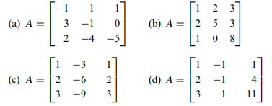

**16.**(Diperlukan kalkulus ) Tunjukkan bahwa himpunan fungsi berikut adalah subruang dari

F (−∞, ∞).

(a)Semua fungsi kontinu pada (−∞, ∞).

(b)Semua fungsi terdiferensiasi pada (−∞, ∞).

(c)Semua fungsi terdiferensiasi pada (−∞, ∞) yang memenuhi f r + 2f = 0.

**17.**(Kalkulus diperlukan) Tunjukkan bahwa himpunan fungsi kontinu f = f(x) pada [a, b]

sehingga



*Aljabar Linier (Dr Agus Wibowo)*

28

adalah subruang dari C [a, b].

**18.**Tunjukkan bahwa vektor solusi dari sistem persamaan linier m tak homogen yang

konsisten dalam n bilangan tak diketahui tidak membentuk subruang dari Rn.

**19.**Pada setiap bagian, misalkan TA: R2 →R2 dikalikan dengan A, dan misalkan u = (1, 2) dan

u = (−1, 1). Tentukan apakah himpunan {TA (u1), TA(u2)} merentang R2.



**20.**Di setiap bagian, misalkan TA: R3 →R2 dikalikan dengan A, dan misalkan u1 = (0, 1, 1)

dan u2 = (2, −1, 1) dan u3 = (1, 1, −2) . Tentukan apakah himpunan {TA(u1), TA(u2), TA(u3)}

merentang R2.



**21.**Jika TA adalah perkalian dengan matriks A dengan tiga kolom, maka inti dari TA adalah

salah satu dari empat obyek geometri yang mungkin. Seperti apakah mereka? Jelaskan

bagaimana Anda mencapai kesimpulan Anda.

**22.**Misalkan v1 = (1, 6, 4), v2 = (2, 4, −1), v3 = (−1, 2, 5), dan w1 = (1, −2, −5), w2 = (0, 8, 9).

Gunakan Teorema 2.6 untuk menunjukkan bahwa rentang{v1, v2, v3}= rentang{w1, w2}.

**23.**Gambar terlampir menunjukkan sistem massa-pegas di mana sebuah balok bermassa

m digerakkan ke dalam gerakan getar dengan menarik balok melewati posisi alaminya

pada x = 0 dan melepaskannya pada waktu t = 0. Jika gesekan dan hambatan udara

diabaikan, maka koordinat x = x(t) dari balok pada waktu t diberikan oleh suatu fungsi

dalam bentuk:

x(t) = c1 cos ωt + c2 sin ωt

di mana adalah konstanta tetap yang bergantung pada massa balok dan kekakuan

pegas dan c1 dan c2 bersifat arbitrer. Tunjukkan bahwa himpunan fungsi ini

membentuk subruang dari C∞ (−∞,∞).

*Aljabar Linier (Dr Agus Wibowo)*

29

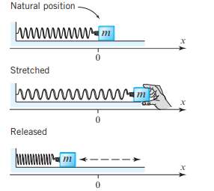

GambarSoal-25 **Bekerja dengan Bukti**   
**24.**Buktikan Teorema 2.6.

**Latihan Soal Benar-Salah**   
 Pada bagian (a) s/d (k) tentukan apakah pernyataan tersebut benar atau salah, dan berikan alasan untuk jawaban Anda.

(a)Setiap subruang dari ruang vektor itu sendiri adalah ruang vektor.

(b)Setiap ruang vektor adalah subruang dari dirinya sendiri.

(c)Setiap himpunan bagian dari ruang vektor V yang memuat vektor nol di V adalah subruang dari V.

(d)Inti dari transformasi matriks TA: Rn→ Rm adalah subruang dari Rm.

(e)Himpunan solusi dari sistem linier yang konsisten Ax = b dari m persamaan dalam n yang tidak diketahui adalah subruang dari Rn.

(f)Rentang setiap himpunan terbatas vektor dalam ruang vektor ditutup dengan penjumlahan dan perkalian skalar.

(g)Perpotongan dua subruang dari ruang vektor V adalah subruang dari V.

(h)Gabungan dua subruang dari ruang vektor V adalah subruang dari V.

(i)Dua himpunan bagian dari ruang vektor V yang merentang subruang yang sama dari V harus sama.

(j)Himpunan matriks segitiga atas n × n adalah subruang dari ruang vektor semua matriks n × n.

(k)Polinomial x - 1, (x -1)2, dan (x - 1)3 merentang P3.

**Bekerja dengan Teknologi**   
**T1.** Ingat dari Teorema sebelumnya bahwa produk Ax dapat dinyatakan sebagai kombinasi linier dari vektor kolom dari matriks A di mana koefisien adalah entri dari x. Gunakan perkalian matriks untuk menghitung

v = 6 (8, 2, 1, 4) + 17 (−3, 9, 11, 6) 9 (13, 1, 2, 4)

*Aljabar Linier (Dr Agus Wibowo)*

30

**T2.** Gunakan ide dalam Latihan T1 dan perkalian matriks untuk menentukan apakah

polinomial:

p = 1 + x + x2 + x3

berada dalam rentang:

**p1**= 8 - 2x + x2 - 4x3, **p2** = 3 + 9x + 11x2 + 6x3,

**p3** = 13 - x + 2x2 + 4x3

**T3.** Untuk vektor-vektor berikutnya, tentukan apakah:

span{v1, v2, v3}= span{w1, w2, w3}

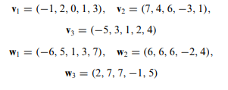

*Aljabar Linier (Dr Agus Wibowo)*

31

**BAB 3**

**INDEPENDENSI LINEAR**

Pada bagian ini kita akan mempertimbangkan pertanyaan apakah vektor-vektor dalam suatu himpunan saling terkait dalam arti bahwa satu atau lebih dari mereka dapat dinyatakan sebagai kombinasi linear dari yang lain. Hal ini penting untuk diketahui dalam aplikasi karena adanya hubungan seperti itu sering menandakan bahwa beberapa jenis komplikasi mungkin terjadi.

**3.1**  **CATATAN SEJARAH**   
 Ahli matematika Polandia-Prancis Józef Hoëné de Wron´ ski lahir Józef Hoëné dan mengadopsi nama Wron´ ski setelah dia menikah. Kehidupan Wron'ski penuh dengan kontroversi dan konflik, yang menurut beberapa orang disebabkan oleh kecenderungan psikopat dan sikapnya yang berlebihan tentang pentingnya karyanya sendiri. Meskipun karya Wron'ski dianggap sebagai sampah selama bertahun-tahun, dan sebagian besar memang salah, beberapa idenya mengandung kecemerlangan tersembunyi dan bertahan. Antara lain, ski Wron merancang kendaraan ulat untuk bersaing dengan kereta api (meskipun tidak pernah diproduksi) dan melakukan penelitian tentang masalah terkenal dalam menentukan garis bujur kapal di laut. Tahun-tahun terakhirnya dihabiskan dalam kemiskinan.



**Gambar 3.1** Józef Hoëné de Wron´ski (1778–1853) [Gambar: © TopFoto/The Image Works]

**3.2**  **INDEPENDENSI (KEMERDEKAAN) LINEAR DAN KETERGANTUNGAN**   
 Dalam sistem koordinat xy persegi panjang, setiap vektor pada bidang dapat dinyatakan dengan tepat satu cara sebagai kombinasi linear dari vektor satuan standar. Sebagai contoh, satu-satunya cara untuk menyatakan vektor (3, 2) adalah sebagai kombinasi linear dari I = (1, 0) dan j = (0, 1) adalah dapat dilihat pada Gambar 3.2.

(3, 2) = 3(1, 0) + 2(0, 1) = 3i + 2j

*Aljabar Linier (Dr Agus Wibowo)*

32

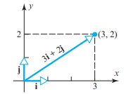

**Gambar 3.2** Kombinasi linear dari i = (1, 0) dan j = (0, 1)

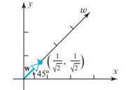

**Gambar 3.3** Sumbu yang membuat sudut 45°

Namun, misalkan kita memperkenalkan sumbu koordinat ketiga yang membuat sudut 45° dengan sumbu x. Sebut saja sumbu-w. Seperti yang diilustrasikan pada Gambar 3.3, vektor satuan sepanjang sumbu-w adalah:

|  |  |  |
| --- | --- | --- |
| 𝑤= ( 1 √2 | . 1 √2 | ) |

Sedangkan Rumus (1) menunjukkan satu-satunya cara untuk menyatakan vektor (3, 2) sebagai kombinasi linier dari i dan j, ada banyak cara untuk menyatakan vektor ini sebagai kombinasi linier dari i, j, dan w. Tiga kemungkinan adalah:

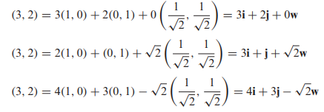

Singkatnya, dengan memperkenalkan sumbu yang berlebihan, kami menciptakan kerumitan karena memiliki banyak cara untuk menetapkan koordinat ke titik-titik di bidang. Apa yang membuat vektor w berlebihan adalah kenyataan bahwa ia dapat dinyatakan sebagai kombinasi linear dari vektor i dan j, yaitu:

*Aljabar Linier (Dr Agus Wibowo)*

33

|  |  |  |  |  |
| --- | --- | --- | --- | --- |
| 𝑤= ( 1  √2 | . 1 √2 | ) = 1 √2 | 𝐢+ 1  √2 | 𝐣 |

Ini mengarah pada definisi berikut.

**Definisi 3.1**   
 Jika S = {v1, v2,..., vr } adalah himpunan dua vektor atau lebih dalam ruang vektor V , maka S dikatakan himpunan bebas linier jika tidak ada vektor dalam S yang dapat dinyatakan sebagai kombinasi linier dari yang lain. Himpunan yang tidak bebas linier dikatakan bergantung linier.

Secara umum, cara yang paling efisien untuk menentukan apakah suatu himpunan bebas linier atau tidak adalah dengan menggunakan teorema berikut yang pembuktiannya diberikan pada akhir bagian ini.

Dalam kasus di mana himpunan S dalam Definisi 1 hanya memiliki satu vektor, kita akan setuju bahwa S bebas linier awal jika dan hanya jika vektor tersebut bukan nol.

**Teorema 3.1**   
 Himpunan tak kosong S = {v1, v2,..., vr } dalam ruang vektor V bebas linier jika dan hanya jika satu-satunya koefisien yang memenuhi persamaan vector:

k1v1 + k2v2 + … + kr vr = 0

adalah k1 = 0, k2 = 0,..., kr = 0.

**Contoh 3.1: Independensi Linier dari Vektor Satuan Standar dalam Rn**   
 Himpunan bebas linier paling dasar dalam Rn adalah himpunan vektor satuan standar:

e1 = (1, 0, 0,..., 0), e2 = (0, 1, 0,..., 0),..., en = (0, 0, 0,..., 1 )

Untuk mengilustrasikan ini dalam R3, pertimbangkan vektor satuan standar:

i - (1, 0, 0), j - (0, 1, 0), k - (0, 0, 1)

Untuk membuktikan independensi linier kita harus menunjukkan bahwa satu-satunya koefisien yang memenuhi persamaan vektor:

k1i + k2j + k3k = 0

adalah k1 = 0, k2 = 0, k3 = 0. Tapi ini menjadi jelas dengan menulis persamaan ini dalam bentuk komponennya:

(k1, k2, k3) = (0, 0, 0)

Anda tidak akan kesulitan mengadaptasi argumen ini untuk menetapkan independensi linier dari vektor satuan standar di Rn.

**Contoh 3.2: Independensi Linier pada R3**

*Aljabar Linier (Dr Agus Wibowo)*

34

Tentukan apakah vektor:

v1 = (1, -2, 3), v2 = (5, 6, -1), v3 = (3, 2, 1)

bebas linier atau tergantung linier di R3.

Solusi Independensi atau ketergantungan linier dari vektor-vektor ini ditentukan oleh apakah persamaan vektor:

k1v1 + k2v2 + k3v3 = 0

dapat dipenuhi dengan koefisien yang tidak semuanya nol. Untuk melihat apakah demikian, mari kita tulis ulang (3) dalam bentuk komponen:

k1(1, -2, 3) + k2(5, 6, -1) + k3(3, 2, 1) = (0, 0, 0)

menyamakan komponen yang bersesuaian pada kedua sisi menghasilkan sistem linier homogen:

k1 + 5k2 + 3k3 = 0   
-2k1 + 6k2 + 2k3 = 0   
3k1 – k2 + k3 = 0

Jadi, masalah kita direduksi menjadi menentukan apakah sistem ini memiliki solusi nontrivial. Ada berbagai cara untuk melakukan ini; satu kemungkinan adalah dengan hanya memecahkan sistem, yang menghasilkan:



(kami menghilangkan detailnya). Ini menunjukkan bahwa sistem memiliki solusi nontrivial dan oleh karena itu vektor-vektornya bergantung linier. Metode kedua untuk menetapkan ketergantungan linier adalah dengan memanfaatkan fakta bahwa matriks koefisien:

|  |  |  |  |
| --- | --- | --- | --- |
| 1 | 5 | 3 | ] |
| 𝐴= [-2 | 6 | 2 |
| 3 | -1 | 1 |

persegi dan hitung determinannya. Kami menyerahkannya kepada Anda untuk menunjukkan bahwa det(A) = 0 dari yang berikut bahwa (4) memiliki solusi nontrivial dengan bagian (b) dan (g) dari Teorema sebelumnya. Karena kita telah menetapkan bahwa vektor-vektor v1, v2, dan v3 dalam (2) bergantung linier, kita tahu bahwa setidaknya salah satu dari vektor-vektor tersebut merupakan kombinasi linier dari yang lain. Silahkan dikonfirmasi, misalnya, bahwa:

*Aljabar Linier (Dr Agus Wibowo)*

35



**Contoh 3.3: Independensi Linier pada R4**   
 Tentukan apakah vektor

v1 = (1, 2, 2, -1), v2 = (4, 9, 9, -4), v3 = (5, 8 ,9 -5)

di R4 adalah bergantung linier atau tidak bergantung linier.

Solusi Independensi linier atau ketergantungan linier dari vektor-vektor ini ditentukan oleh apakah ada solusi nontrivial dari persamaan vektor:

k1v1 + k2v2 + k3v3 = 0

atau, ekuivalen, dari:

k1 (1, 2, 2, -1) + k2 (4, 9, 9, -4) + k3(5, 8, 9, -5) = (0, 0, 0, 0)

Menyamakan komponen yang bersesuaian pada kedua sisi menghasilkan sistem linier homogen:

k1 + 4k2 + 5k3 = 0   
2k1 + 9k2 + 8k3 = 0   
2k1 + 9k2 + 9k3 = 0   
-k1 – 4k2 – 5k3 = 0

Kami serahkan kepada Anda untuk menunjukkan bahwa sistem ini hanya memiliki solusi sepele:

K1 = 0, k2 = 0, k3 = 0

dari mana Anda dapat menyimpulkan bahwa v1, v2, dan v3 bebas linier. **Contoh 3.4: Himpunan Independen Linier Penting dalam Pn**   
Tunjukkan bahwa polinomial:

1, x, x2, …., xn

membentuk himpunan bebas linier di Pn.

***Solusi:***Untuk memudahkan, mari kita nyatakan polinomial sebagai:

**P**0 = 1, **P**1 = x, **P**2 = x2, …. **P**n = xn

Kita harus menunjukkan bahwa satu-satunya koefisien yang memenuhi persamaan vektor:

*Aljabar Linier (Dr Agus Wibowo)*

36

𝑎0𝐏0 + 𝑎1𝐏1 + 𝑎2𝐏2 + ⋯+ 𝑎𝑛𝐏𝑛= 𝟎

Adalah:   
 *a*0 = *a*1 = *a*2 = …. = *a*n = 0

Tetapi (5) setara dengan pernyataan bahwa:

*a*0 + *a*1*x* + *a*2*x*2 + …. + *a*n*x*n = 0

untuk semua x dalam (−∞, ∞), jadi kita harus menunjukkan bahwa ini benar jika dan hanya jika setiap koefisien dalam (6) adalah nol. Untuk melihat bahwa demikian, ingatlah dari aljabar bahwa polinomial bukan nol derajat n memiliki paling banyak n akar yang berbeda. Karena itu, setiap koefisien dalam (6) harus nol, karena jika tidak, ruas kiri persamaan akan menjadi polinomial bukan-nol dengan banyak akar tak berhingga. Jadi, (5) hanya memiliki solusi trivial.

Contoh berikut menunjukkan bahwa masalah menentukan apakah himpunan vektor tertentu dalam Pn bebas linier atau bergantung linier dapat direduksi untuk menentukan apakah himpunan vektor tertentu dalam Rn bebas linier atau bebas.

**Contoh 3.5: Independensi Linier Polinomial**   
Tentukan apakah polinomial:

P1 = 1 – *x*, P2 = 5 + 3*x* – 2*x*2, P3 = 1 + 3*x* – *x*2

tergantung linier atau tidak bebas linier di P2.

k1p1 + k2p2 + k3p3 = 0

Solusi Independensi atau ketergantungan linier dari vektor-vektor ini ditentukan oleh apakah persamaan vector dapat dipenuhi dengan koefisien yang tidak semuanya nol. Untuk melihat apakah benar demikian, mari kita tulis ulang (7) dalam bentuk polinomialnya:

k1 (1 - x) + k2 (5 +3x – 2x2) + k3 (1 + 3x – x2) = 0

atau, ekuivalen, sebagai:

(k1 + 5k2 + k3) + (-k1 + 3k2 + 3k3)x + (-2k2 – k3)x2 = 0

Karena persamaan ini harus dipenuhi oleh semua x dalam (−∞, ∞), setiap koefisien harus nol (seperti yang dijelaskan pada contoh sebelumnya). Jadi, ketergantungan linier atau kemandirian polinomial yang diberikan bergantung pada apakah sistem linier berikut memiliki solusi nontrivial:

k1 + 5k2 + k3 = 0   
-k1 + 3k2 + 3k3 = 0

*Aljabar Linier (Dr Agus Wibowo)*

37

-2k2 – k3 = 0

Kami membiarkan Anda untuk menunjukkan bahwa sistem linier ini memiliki solusi nontrivial baik dengan menyelesaikannya secara langsung atau dengan menunjukkan bahwa matriks koefisien memiliki determinan nol. Jadi, himpunan {p1, p2, p3} bergantung secara linear. Dalam Contoh 5, hubungan apa yang Anda lihat antara koefisien polinomial yang diberikan dan vektor kolom dari matriks koefisien sistem (9)?

**3.3**  **SET DENGAN SATU ATAU DUA VEKTOR**   
 Teorema berguna berikut berkaitan dengan independensi linier dan ketergantungan linier himpunan dengan satu atau dua vektor dan himpunan yang mengandung vektor nol.

**Teorema 3.2**   
(a)Himpunan terhingga yang berisi 0 bergantung secara linier.

(b)Himpunan dengan tepat satu vektor bebas linier jika dan hanya jika vektor tersebut bukan 0.

(c)Himpunan dengan tepat dua vektor adalah bebas linier jika dan hanya jika tidak ada vektor yang merupakan kelipatan skalar dari vektor lainnya.

Kami akan membuktikan bagian (a) dan meninggalkan sisanya sebagai latihan.

***Bukti (a):*** Untuk sembarang vektor v1, v2,..., vr , himpunan S = v1, v2,..., vr , 0 bergantung linier sejak persamaan:

0v1 + 0v2 + … + 0vr + 1(0) = 0

menyatakan 0 sebagai kombinasi linier dari vektor-vektor di S dengan koefisien yang tidak semuanya nol.

**Contoh 3.6: Independensi Linier Dua Fungsi**   
 Fungsi f1 = x dan f2 = sin x adalah vektor bebas linier di F (−∞, ∞) karena tidak ada fungsi yang merupakan kelipatan skalar dari fungsi lainnya. Di sisi lain, dua fungsi g1 = sin 2x dan g2 = sin x cos x bergantung linier karena identifikasi trigonometri sin 2x = 2 sin x cos x mengungkapkan bahwa g1 dan g2 adalah kelipatan skalar satu sama lain.

**3.4**  **INTERPRETASI GEOMETRIS KEMERDEKAAN LINIER**   
 Independensi linier memiliki interpretasi geometris yang berguna berikut di R2 dan R3: • Dua vektor pada R2 atau R3 bebas linier jika dan hanya jika keduanya tidak terletak pada garis yang sama jika titik awalnya terletak di titik asal. Jika tidak, satu akan menjadi kelipatan skalar dari yang lain (Gambar 3.4).

*Aljabar Linier (Dr Agus Wibowo)*

38

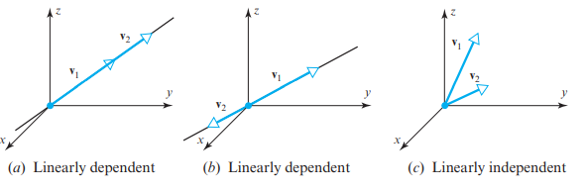

**Gambar 3.4** Dua vektor bebas titik awal terletak di titik asal

• Tiga vektor di R3 bebas linier jika dan hanya jika mereka tidak terletak pada bidang yang sama ketika mereka memiliki titik awalnya di titik asal. Kalau tidak, setidaknya satu akan menjadi kombinasi linier dari dua lainnya (Gambar 3.5).

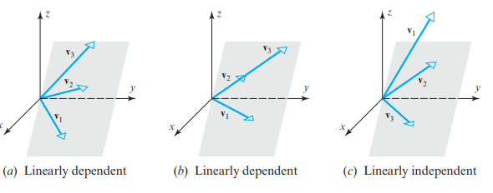

**Gambar 3.5** Vektor bebas linier salah satu jadi kombinasi linier dari lainnya

Pada awal bagian ini kita mengamati bahwa sumbu koordinat ketiga di R2 adalah berlebihan dengan menunjukkan bahwa vektor satuan sepanjang sumbu tersebut harus dapat dinyatakan sebagai kombinasi linear dari vektor satuan sepanjang sumbu x dan y positif. Hasil tersebut merupakan konsekuensi dari teorema berikutnya, yang menunjukkan bahwa terdapat paling banyak n vektor dalam sembarang himpunan bebas linear Rn.

**Teorema 3.3**   
 Misalkan S = {v1, v2,..., vr } adalah himpunan vektor dalam Rn. Jika r > n, maka S bergantung linier.

Bukti Misalkan:

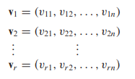

dan perhatikan persamaan:

k1v1 + k2v2 + …. + krvr = 0 *Aljabar Linier (Dr Agus Wibowo)*

39

Hal ini mengikuti dari Teorema 3.3 bahwa himpunan di R2 dengan lebih dari dua vektor adalah tergantung linier dan himpunan di R3 dengan lebih dari tiga vektor adalah tergantung linier.

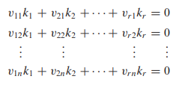

Ini adalah sistem homogen dari n persamaan dalam r yang tidak diketahui k1,..., kr . Karena r > n, maka dari Teorema 2.2 dapat disimpulkan bahwa sistem tersebut memiliki solusi nontrivial. Oleh karena itu, S = {v1, v2,..., vr } adalah himpunan tak bebas linier.

**Perlu Kalkulus**

**3.5**  **INDEPENDENSI LINIER FUNGSI**   
 Kadang-kadang ketergantungan linier fungsi dapat disimpulkan dari identitas yang diketahui. Misalnya fungsi:

f1 = sin2x, f2 = cos2x, dan f3 = 5

membentuk himpunan bergantung linier di F (−∞, ∞), sejak persamaan

5f1 + 5f2 – f3 = 5sin2 x + 5cos2 x – 5   
= 5(sin2 x + cos2 x) – 5 = 0

menyatakan 0 sebagai kombinasi linear dari f1, f2, dan f3 dengan koefisien yang tidak semuanya nol.

Namun, relatif jarang independensi linear atau ketergantungan fungsi dapat dipastikan dengan metode aljabar atau trigonometri. Lebih buruk lagi, tidak ada metode umum untuk melakukan itu juga. Yang mengatakan, memang ada teorema yang dapat berguna untuk tujuan itu dalam kasus-kasus tertentu. Definisi berikut diperlukan untuk teorema tersebut.

**Definisi 3.2**   
 Jika f1 = f1(x), f2 = f2(x),..., fn = fn(x) adalah fungsi yang terdiferensialkan n – 1 kali pada interval (−∞, ∞), maka determinannya:

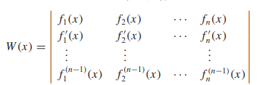

disebut Wronskian dari f1, f2,..., fn.

*Aljabar Linier (Dr Agus Wibowo)*

40

Misalkan untuk momen f1 = f1(x), f2 = f2(x),..., fn = fn(x) adalah vektor-vektor yang bergantung linier pada C(n−1)(−∞, ∞). Ini menyiratkan bahwa persamaan vektor

k1f1 + k2f2 + …. + knfn = 0

dipenuhi oleh nilai koefisien k1, k2,..., kn yang tidak semuanya nol, dan untuk koefisien ini persamaan:

k1f1(x) + k2f2(x) + …. + knfn(x) = 0

dipenuhi untuk semua x dalam (−∞,∞). Menggunakan persamaan ini bersama-sama dengan yang dihasilkan dengan mendiferensialkannya n 1 kali kita memperoleh sistem linier:

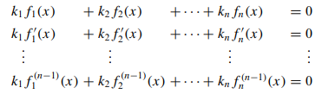

Jadi, ketergantungan linier dari f1, f2,..., fn menyiratkan bahwa sistem linier

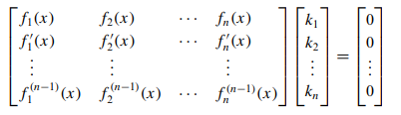

memiliki solusi nontrivial untuk setiap x dalam interval (-∞,∞), dan ini pada gilirannya menyiratkan bahwa determinan matriks koefisien (10) adalah nol untuk setiap x tersebut. Karena determinan ini adalah Wronskian dari *f*1*, f*2*,..., f*n, kami telah menetapkan hasil berikut. ***Peringatan***: Konvers Teorema 3.4 salah. Jika Wronskian dari f1, f2,..., fn identik dengan nol pada (−∞,∞), maka tidak ada kesimpulan yang dapat dicapai tentang independensi linier dari {f1, f2,..., fn}—kumpulan ini vektor mungkin bebas linier atau tergantung linier.

**Teorema 3.4**   
 Jika fungsi f1, f2,..., fn memiliki n − 1 turunan kontinu pada interval (−∞, ∞), dan jika Wronskian dari fungsi ini tidak identik dengan nol pada (−∞, ∞) , maka fungsi-fungsi ini membentuk himpunan vektor bebas linier dalam C(n−1)(−∞, ∞).

Dalam Contoh 6 kami menunjukkan bahwa x dan sin x adalah fungsi bebas linier dengan mengamati bahwa keduanya bukan kelipatan skalar. Contoh berikut mengilustrasikan bagaimana mendapatkan hasil yang sama menggunakan Wronskian (meskipun prosedurnya lebih rumit dalam kasus khusus ini).

**Contoh 3.7: Independensi Linier Menggunakan Wronskian**

*Aljabar Linier (Dr Agus Wibowo)*

41

Gunakan Wronskian untuk menunjukkan bahwa f1 = x dan f2 = sin x adalah vektor bebas linier dalam C∞(−∞, ∞).

Solusi The Wronskian adalah:



Fungsi ini tidak identik dengan nol pada interval (−∞, ) karena, misalnya,



Dengan demikian, fungsi-fungsi tersebut bebas linier.

**Contoh 3.8: Independensi Linier Menggunakan Wronskian**   
 Gunakan Wronskian untuk menunjukkan bahwa f1 = 1, f2 = ex, dan f3 = e2x adalah vektor bebas linier dalam C∞(−∞, ∞).

Solusi The Wronskian adalah:

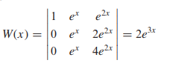

Fungsi ini jelas tidak identik dengan nol pada (−∞, ∞), sehingga f1, f2, dan f3 membentuk himpunan bebas linier.

**Opsional**   
Kita akan menutup bagian ini dengan membuktikan Teorema 3.1.

***Pembuktian Teorema 3.1:*** Kami akan membuktikan teorema ini dalam kasus di mana himpunan S memiliki dua atau lebih vektor, dan meninggalkan kasus di mana S hanya memiliki satu vektor sebagai latihan. Asumsikan terlebih dahulu bahwa S bebas linier. Kami akan menunjukkan bahwa jika persamaan:

k1v1 + k2v2 + …. + krvr = 0

dapat dipenuhi dengan koefisien yang tidak semuanya nol, maka paling sedikit salah satu vektor dalam S harus dapat diekspresikan sebagai kombinasi linier dari yang lain, sehingga bertentangan dengan asumsi independensi linier. Untuk lebih spesifik, misalkan k1 ≠ 0. Maka kita dapat tulis ulang sebagai:



*Aljabar Linier (Dr Agus Wibowo)*

42

yang menyatakan v1 sebagai kombinasi linier dari vektor lain di S.

Sebaliknya, kita harus menunjukkan bahwa jika satu-satunya koefisien yang memenuhi

adalah:

k1 = 0, k2 = 0, …., kr = 0

maka vektor-vektor di S harus bebas linier. Tetapi jika ini benar untuk koefisien dan vektor-

vektornya tidak bebas linier, maka setidaknya salah satu dari mereka akan dapat diekspresikan

sebagai kombinasi linier dari yang lain, katakanlah:

v1 c2v2 + … = crvr

yang dapat kita tulis ulang sebagai:

v1 + (-c2)v2 + …. + (-cr)vr = 0

Tetapi ini bertentangan dengan asumsi kami bahwa (11) hanya dapat dipenuhi oleh koefisien

yang semuanya nol. Jadi, vektor-vektor di S harus bebas linier.

**3.6**  **LATIHAN SOAL**

**1.**Jelaskan mengapa bentuk-bentuk berikut membentuk himpunan vektor bergantung

linier. (Pecahkan masalah ini dengan inspeksi.)

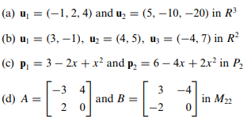

**2.**Pada setiap bagian, tentukan apakah vektor-vektor tersebut bebas linier atau

bergantung linier pada R3.

(a)(-3, 0, 4), (5, -1, 2), (1, 1, 3)

(b)(-2, 0, 1), (3, 2, 5), (6, -1, 1), (7, 0, -2)

**3.**Pada setiap bagian, tentukan apakah vektor-vektor tersebut bebas linier atau

bergantung linier pada R4.

(a)(3, 8, 7, -3), (1, 5, 3, -1), (2, -1, 2, 6), (4, 2, 6, 4)

(b)(3, 0, -3, 6), (0, 2, 3, 1), (0, -2, -2, 0), (-2, 1, 2, 1)

*Aljabar Linier (Dr Agus Wibowo)*

43

**4.**Pada setiap bagian, tentukan apakah vektor bebas linier atau bergantung linier pada P2.

(a)2 – x + 4x2, 3 + 6x + 2x2, 2 + 10x – 4x2   
(b)1 + 3x + 3x2, x + 4x2, 5 + 6x + 3x2, 7 + 2x – x2

**5.**Pada setiap bagian, tentukan apakah matriks-matriks tersebut bebas atau bergantung

linier.

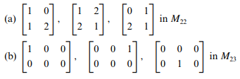

**6.**Tentukan semua nilai k yang matriks-matriks berikut bebas linier di M22.



**7.**Pada setiap bagian, tentukan apakah ketiga vektor tersebut terletak pada bidang datar di R3.

(a)v1 = (2, -2, 0), v2 = (6, 1, 4), v3 = (2, 0, -4)   
(b)v1 = (-6, 7, 2), v2 = (3, 2, 4), v3 = (4, -1, 2)

**8.**Pada setiap bagian, tentukan apakah ketiga vektor tersebut terletak pada garis yang sama di R3.

(a)v1 = (-1, 2, 3), v2 = (2, -4, -6), v3 = (-3, 6, 0)   
(b)v1 = (2, -1, 4), v2 = (4, 2, 3), v3 = (2, 7, -6)

(c)v1 = (4, 6, 8), v2 = (2, 3, 4), v3 = (-2, -3, -4)

**9.**(a) Tunjukkan bahwa ketiga vektor v1 = (0, 3, 1, 1), v2 = (6, 0, 5, 1), dan v3 = (4, 7, 1, 3) membentuk himpunan bergantung linier di R4.

(b) Nyatakan setiap vektor di bagian (a) sebagai kombinasi linier dari dua lainnya.

**10.**(a) Tunjukkan bahwa vektor v1 = (1, 2, 3, 4), v2 = (0, 1, 0, −1), dan v3 = (1, 3, 3, 3) membentuk himpunan bergantung linier di R4.

(b) Nyatakan setiap vektor di bagian (a) sebagai kombinasi linier dari dua lainnya.

**11.**Untuk nilai nyata λ manakah vektor-vektor berikut ini membentuk himpunan yang bergantung secara linier dalam R3?

*Aljabar Linier (Dr Agus Wibowo)*

44



**12.**Dalam kondisi apa himpunan dengan satu vektor bebas linier?

**13.**Di setiap bagian, misalkan TA: R2 →R2 dikalikan dengan A, dan misalkan u1 = (1, 2) dan u2 = (−1, 1). Tentukan apakah himpunan {TA(u1), TA(u2)} bebas linear di R2.

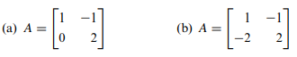

**14.**Pada setiap bagian, misalkan TA: R3 →R3 dikalikan dengan A, dan misalkan u1 = (1, 0, 0), u2 = (2, −1, 1), dan u3 = (0, 1, 1) . Tentukan apakah himpunan TA(u1), TA(u2), TA(u3) bebas linear di R3.

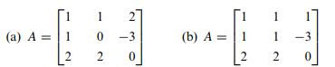

**15.**Apakah vektor v1, v2, dan v3 pada bagian (a) dari gambar terlampir bebas linier? Bagaimana dengan yang ada di bagian (b)?

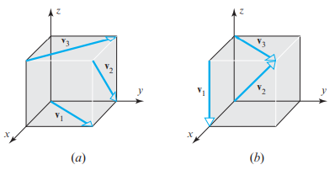

Gambar Soal-15

**16.**Dengan menggunakan identitas yang sesuai, jika diperlukan, tentukan yang mana dari himpunan vektor berikut dalam F (−∞, ∞)yang bergantung linier.

(a) 6, 3 sin2 x, 2 cos2 x (b) x, cos x

(c) 1, sin x, sin 2x   
(e) (3 - x)2, x2 – 6x, 5

(d) cos 2x, sin2 x, cos2 x   
(f) 0, cos3 𝜋x, sin5 3πx

**17.**(Diperlukan Kalkulus ) Fungsi:

f1(x) = x dan f2(x) = cos x

*Aljabar Linier (Dr Agus Wibowo)*

45

bebas linier di F (−∞, ∞) karena tidak ada fungsi yang merupakan kelipatan skalar dari

fungsi lainnya. Konfirmasi independensi linier menggunakan Wronskian.

**18.**(Diperlukan Kalkulus) Fungsi:

f1(x) = sin x dan f2(x) = cos x

bebas linier di F (−∞, ∞) karena tidak ada fungsi yang merupakan kelipatan skalar dari

fungsi lainnya. Konfirmasikan independensi linier.

**19.**(Diperlukan kalkulus) Gunakan Wronskian untuk menunjukkan bahwa himpunan

vektor berikut bebas linier.

(a) 1, x, ex (b) 1, x, x2

**20.**(Diperlukan Kalkulus ) Gunakan Wronskian untuk menunjukkan bahwa fungsi f1(x) = ex,

f2(x) = xex, dan f3(x) = x2ex adalah vektor bebas linier dalam C∞(−∞, ∞).

**21.**(Diperlukan Kalkulus ) Gunakan Wronskian untuk menunjukkan bahwa fungsi f1(x) = sin

x, f2(x) = cos x, dan f3(x) = x cos x adalah vektor bebas linier dalam C∞(−∞, ∞).

**22.**Tunjukkan bahwa untuk sembarang vektor u, v, dan w dalam ruang vektor V, vektor u

− v, v − w, dan w − u membentuk himpunan bergantung linier.

**23.**(a) Dalam Contoh 1 kami menunjukkan bahwa vektor-vektor i, j, dan k yang saling

ortogonal membentuk himpunan vektor bebas linier di R3. Menurut Anda, apakah

setiap himpunan dari tiga vektor bukan nol yang saling ortogonal di R3 bebas linier?

Buktikan kesimpulan Anda dengan argumen geometris.

(b)Buktikan kesimpulan Anda dengan argumen aljabar. [Petunjuk: Gunakan produk

dot.]

**Bekerja dengan Bukti**

**24.**Buktikan bahwa jika {v1, v2, v3} adalah himpunan vektor bebas linear, maka {v1, v2}, {v1,

v3}, {v2, v3}, {v1}, {v2}, dan {v3}.

**25.**Buktikan bahwa jika S = v1, v2,..., vr adalah himpunan vektor bebas linier, maka setiap

subhimpunan tak kosong dari S juga demikian.

**26.**Buktikan bahwa jika S = {v , v , v } adalah himpunan vektor yang bergantung secara

linear dalam ruang vektor V, dan v4 adalah sembarang vektor di V yang tidak berada di

S, maka {v1, v2, v3, v4} juga bergantung linier.

*Aljabar Linier (Dr Agus Wibowo)*

46

**27.**Buktikan bahwa jika S = {v1, v2,..., vr } adalah himpunan vektor yang bergantung secara linear dalam ruang vektor V, dan jika vr+1,..., vn adalah sembarang vektor di V yang tidak di S, maka v1, v2,..., vr , vr+1,..., vn juga bergantung secara linier.

**28.**Buktikan bahwa di P2 setiap himpunan dengan lebih dari tiga vektor bergantung linier lebih awal.

**29.**Buktikan jika {v1, v2} bebas linier dan v3 tidak terletak pada rentang {v1, v2}, maka {v1, v2, v3} bebas linier.

**30.**Gunakan bagian (a) dari Teorema 3.1 untuk membuktikan bagian (b).

**31.**Buktikan bagian (b) Teorema 3.2.

**32.**Buktikan bagian (c) Teorema 3.2.

**Latihan Benar-Salah**   
**TF.** Pada bagian (a)–(h) tentukan apakah pernyataan tersebut benar atau salah, dan berikan alasan untuk jawaban Anda.

(a)Himpunan yang memuat satu vektor bebas linier.

(b)Himpunan vektor v , *k*v} bergantung linier untuk setiap skalar *k*.

(c)Setiap himpunan tak bebas linier mengandung vektor nol.

(d)Jika himpunan vektor {v1, v2, v3} bebas linier, maka {kv1, kv2, kv3} juga bebas linier untuk setiap skalar k bukan nol.

(e)Jika v1,..., vn adalah vektor tak nol yang bergantung linier, maka paling sedikit satu vektor vk adalah kombinasi linier unik dari v1,..., vk−1.

(f)Himpunan 2 × 2 matriks yang berisi tepat dua 1 dan dua 0 adalah himpunan bebas linier di M22.

(g)Tiga polinomial (x -1)(x + 2), x(x + 2), dan x(x - 1) bebas linier.

(h)Fungsi f1 dan f2 bergantung linier jika ada bilangan real x sehingga k1f1(x) + k2f2(x) = 0 untuk beberapa skalar k1 dan k2.

**Bekerja dengan Teknologi**   
**T1.** Rancang tiga metode berbeda untuk menggunakan utilitas teknologi Anda untuk menentukan apakah himpunan vektor dalam Rn bebas linier, dan kemudian gunakan masing-masing metode tersebut untuk menentukan apakah vektor berikut bebas linier.

v1 = (4, -5, 2, 6), v2 = (2, -2, 1, 3),   
v3 = (6, -3, 3, 9), v4 = (4, -1, 5, 6)

**T2.** Tunjukkan bahwa S = {cos *t*, sin *t*, cos 2*t*, sin 2*t* } adalah himpunan bebas linier pada C(−∞,∞) dengan mengevaluasi ruas kiri persamaan

*Aljabar Linier (Dr Agus Wibowo)*

47

c1 cos *t* + c2 sin *t* + c3 cos 2*t* + c4 sin 2*t* = 0

pada banyak nilai t yang cukup untuk memperoleh sistem linier yang solusi satu-satunya

adalah c1 = c2 = c3 = c4 = 0.

*Aljabar Linier (Dr Agus Wibowo)*

48

**BAB 4**

**KOORDINAT DAN BASIS**

Kita biasanya menganggap garis sebagai satu dimensi, bidang sebagai dua dimensi, dan ruang di sekitar kita sebagai tiga dimensi. Ini adalah tujuan utama dari bagian ini dan selanjutnya untuk membuat gagasan dimensi yang intuitif ini tepat. Pada bagian ini kita akan membahas sistem koordinat dalam ruang vektor umum dan meletakkan dasar untuk definisi dimensi yang tepat pada bagian berikutnya.

**4.1**  **SISTEM KOORDINAT DALAM ALJABAR LINIER**   
 Dalam geometri analitik seseorang menggunakan sistem koordinat persegi panjang untuk membuat korespondensi satu-ke-satu antara titik-titik dalam ruang 2 dan pasangan bilangan real terurut dan antara titik dalam ruang 3 dan tripel bilangan real terurut (Gambar 4.1) . Meskipun sistem koordinat persegi panjang umum, itu tidak penting. Sebagai contoh, Gambar 4.2 menunjukkan sistem koordinat dalam ruang 2 dan ruang 3 yang sumbu koordinatnya tidak saling tegak lurus.

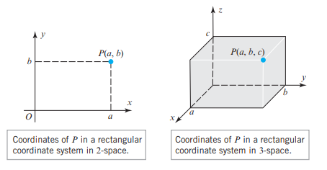

**Gambar 4.1** Bilangan real terurut antara titik dalam ruang 3

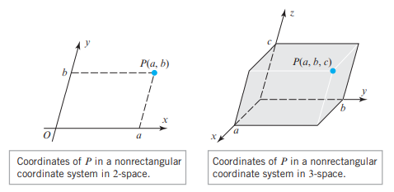

**Gambar 4.2** Sistem koordinat dalam ruang 2 dan ruang 3 yang sumbu koordinatnya tidak saling tegak lurus

Dalam sistem koordinat aljabar linier biasanya ditentukan menggunakan vektor daripada sumbu koordinat. Sebagai contoh, pada Gambar 4.3 kita telah membuat ulang sistem

*Aljabar Linier (Dr Agus Wibowo)*

49

koordinat pada Gambar 4.2 dengan menggunakan vektor satuan untuk mengidentifikasi arah positif dan kemudian menghubungkan koordinat ke titik P menggunakan koefisien skalar dalam persamaan



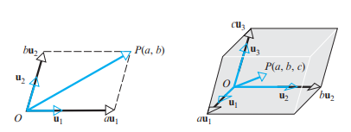

**Gambar 4.3** Membuat ulang sistem koordinat pada Gambar 4.2 dengan menggunakan vektor satuan

Satuan pengukuran adalah unsur penting dari setiap sistem koordinat. Dalam masalah geometri seseorang mencoba menggunakan unit pengukuran yang sama pada semua sumbu untuk menghindari distorsi bentuk figur. Ini kurang penting dalam aplikasi di mana koordinat mewakili kuantitas fisik dengan unit yang beragam (misalnya, waktu dalam detik pada satu sumbu dan suhu dalam derajat Celcius pada sumbu lain). Untuk memungkinkan tingkat umum ini, kami akan mengendurkan persyaratan bahwa vektor satuan digunakan untuk mengidentifikasi arah positif dan hanya mengharuskan vektor-vektor tersebut bebas linier. Kami akan menyebutnya sebagai "vektor dasar" untuk sistem koordinat. Ringkasnya, arah vektor basislah yang menentukan arah positif, dan panjang vektor basislah yang menentukan jarak antara titik-titik bilangan bulat pada sumbu (Gambar 4.4).

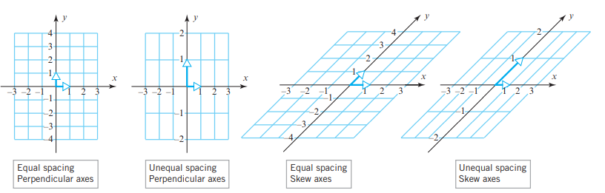

**Gambar 4.4** Arah vektor menentukan arah positif dan panjang vektor menentukan jarak antar titik bilangan pada sumbu

**4.2**  **BASIS UNTUK RUANG VEKTOR**   
 Tujuan kita selanjutnya adalah memperluas konsep "vektor dasar" dan "sistem koordinat" ke ruang vektor umum, dan untuk tujuan itu kita memerlukan beberapa definisi.

*Aljabar Linier (Dr Agus Wibowo)*

50

Ruang-ruang vektor terbagi dalam dua kategori: Sebuah ruang vektor V dikatakan berdimensi-hingga jika ada himpunan berhingga dari vektor-vektor di V yang merentang V dan dikatakan berdimensi-hingga jika himpunan tersebut tidak ada.

**Definisi 4.1**   
 Jika S = {v1, v2,..., vn} adalah himpunan vektor-vektor dalam ruang vektor berdimensi berhingga V , maka S disebut basis untuk V jika:   
 (c)S merentang V.

(d)S bebas linier.

Jika Anda menganggap basis sebagai pendeskripsian sistem koordinat untuk ruang vektor berdimensi hingga V , maka bagian (a) dari definisi ini menjamin bahwa ada cukup vektor basis untuk menyediakan koordinat untuk semua vektor di V , dan bagian (b) jaminan bahwa tidak ada keterkaitan antara vektor basis. Berikut beberapa contohnya.

**Contoh 4.1: Basis Standar untuk Rn**   
 Ingat dari Contoh 2.11 Bab2 bahwa vektor satuan standar:

e1 = (1, 0, 0, …., 0), e2 = (0, 1, 0, …., 0), …., en = (0, 0, 0, …., 1)

span Rn dan dari Contoh 3.1 Bab 3 bahwa mereka bebas linier. Jadi, mereka membentuk basis untuk Rn yang kita sebut basis standar untuk Rn. Khususnya,

i = (1, 0, 0), j = (0, 1, 0), k = (0, 0, 1)

adalah basis standar untuk R3.

**Contoh 4.2: Basis Standar untuk Pn**   
 Tunjukkan bahwa S = {1, x, x2,..., xn} adalah basis untuk ruang vektor Pn dari polinomial berderajat n atau kurang.

***Solusi:***Kita harus menunjukkan bahwa polinomial di S bebas linier dan merentang Pn. Mari kita nyatakan polinomial ini dengan:

P0 = 1, P1 = x, P2 = x2, …., Pn = xn

Kami menunjukkan pada Contoh 13 Bab 2 bahwa vektor-vektor ini merentang Pn dan pada Contoh 4 Bab 3 bahwa vektor-vektor ini bebas linier. Jadi, mereka membentuk basis untuk Pn yang kita sebut basis standar untuk Pn.

**Contoh 4.3: Basis Lain untuk R3**   
 Tunjukkan bahwa vektor v1 = (1, 2, 1), v2 = (2, 9, 0), dan v3 = (3, 3, 4) membentuk basis untuk R3.

***Solusi:***Kita harus menunjukkan bahwa vektor-vektor ini bebas linier dan merentang R3. Untuk membuktikan independensi linier kita harus menunjukkan bahwa persamaan vektor

c1v1 + c2v2 + c3v3 = 0

*Aljabar Linier (Dr Agus Wibowo)*

51

hanya memiliki solusi sepele; dan untuk membuktikan bahwa vektor merentang R3 kita harus menunjukkan bahwa setiap vektor b = (b1, b2, b3) di R3 dapat dinyatakan sebagai:

c1v1 + c2v2 + c3v3 = b

Dengan menyamakan komponen-komponen yang bersesuaian pada kedua sisi, kedua persamaan ini dapat dinyatakan sebagai sistem linier:

|  |  |  |  |  |
| --- | --- | --- | --- | --- |
| c1 + 2c2 + 3c3 = 0 | | dan | c1 + 2c2 + 3c3 = b1 | |
| 2c1 + 9c2 + 3c3 = 0 | | 2c1 + 9c2 + 3c3 = b2 | |
| c1 | + 4c3 = 0 | c1 | + 4c3 = b3 |

(memeriksa). Jadi, kita telah mereduksi masalah untuk menunjukkan bahwa dalam (3) sistem homogen hanya memiliki solusi trivial dan sistem tidak homogen konsisten untuk semua nilai b1, b2, dan b3. Tetapi kedua sistem tersebut memiliki matriks koefisien yang sama.

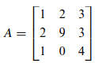

jadi mengikuti dari bagian (b), (e), dan (g) Teorema 3.8 bahwa kita dapat membuktikan kedua hasil pada waktu yang sama dengan menunjukkan bahwa det(A) ≠ 0. bahwa det(A) = −1, yang membuktikan bahwa vektor v1, v2, dan v3 membentuk basis untuk R3.

Dari Contoh 4.1 dan 4.3 Anda dapat melihat bahwa ruang vektor dapat memiliki lebih dari satu basis.

**Contoh 4.4: Dasar Standar untuk Mmn**   
 Tunjukkan bahwa matriks



membentuk basis untuk ruang vektor M22 dari matriks 2 × 2.

***Solusi:*** Kita harus menunjukkan bahwa matriks-matriks tersebut bebas linier dan merentang M22. Untuk membuktikan independensi linier kita harus menunjukkan persamaan itu

c1*M*1 + c2*M*2 + c3*M*3 + c4*M*4 = 0

hanya memiliki solusi trivial, di mana 0 adalah matriks nol 2 × 2; dan untuk membuktikan bahwa matriks merentang M22 kita harus menunjukkan bahwa setiap matriks berukuran 2 × 2

𝐵= [𝑎 𝑐 𝑏 𝑑]

*Aljabar Linier (Dr Agus Wibowo)*

52

dapat dinyatakan sebagai:

c1*M*1 + c2*M*2 + c3*M*3 + c4*M*4 = B

Bentuk matriks Persamaan (4) dan (5) adalah:



dan



yang dapat ditulis ulang sebagai:



dan



Karena persamaan pertama hanya memiliki solusi trivial:

c1 = c2 = c3 = c4 = 0

matriks bebas linier, dan karena persamaan kedua memiliki solusi:

c1 = a, c2 = b, c3 = c, c4 = d

rentang matriks M22. Ini membuktikan bahwa matriks M1, M2, M3, M4 merupakan basis untuk M22. Lebih umum, mn matriks berbeda yang entrinya nol kecuali entri tunggal 1 membentuk basis untuk Mmn yang disebut basis standar untuk Mmn.

Yang paling sederhana dari semua ruang vektor adalah ruang vektor nol V = {0} . Ruang ini berdimensi-hingga karena direntang oleh vektor 0. Namun, ruang ini tidak memiliki basis dalam pengertian Definisi 1 karena 0 bukan himpunan bebas linier (mengapa?). Namun, kita akan merasa berguna untuk mendefinisikan himpunan kosong sebagai basis untuk ruang vektor ini.

**Contoh 4.5: Ruang Vektor Berdimensi Tak Terbatas**   
 Tunjukkan bahwa ruang vektor P∞ dari semua polinomial dengan koefisien real berdimensi tak berhingga dengan menunjukkan bahwa ia tidak memiliki himpunan rentang berhingga.

*Aljabar Linier (Dr Agus Wibowo)*

53

***Solusi:*** Jika ada himpunan rentang berhingga, misalkan S = {p1, p2,..., pr}, maka derajat polinomial dalam S akan memiliki nilai maksimum, misalkan n; dan ini pada gilirannya akan menyiratkan bahwa setiap kombinasi linier dari polinomial di S akan memiliki derajat paling banyak n. Jadi, tidak akan ada cara untuk menyatakan polinomial xn+1 sebagai kombinasi linier dari polinomial di S, yang bertentangan dengan fakta bahwa vektor di S merentang P∞.

**Contoh 4.6: Beberapa Ruang Dimensi Hingga dan Tak Hingga**   
 Dalam Contoh 1, 2, dan 4 kita menemukan basis untuk Rn, Pn, dan Mmn, jadi ruang vektor ini berdimensi berhingga. Kami menunjukkan dalam Contoh 5 bahwa ruang vektor P∞tidak direntang oleh banyak vektor dan karenanya berdimensi tak berhingga. Beberapa contoh ruang vektor berdimensi tak hingga lainnya adalah R∞, F (−∞,∞ ), C(−∞,∞ ), Cm(−∞,∞), dan   
C∞(−∞,∞ ).

**4.3**  **KOORDINAT RELATIF TERHADAP BASIS**   
 Sebelumnya di bagian ini kita menggambar analogi informal antara vektor basis dan sistem koordinat. Tujuan kita selanjutnya adalah membuat ide informal ini tepat dengan mendefinisikan gagasan sistem koordinat dalam ruang vektor umum. Teorema berikut akan menjadi langkah pertama kita ke arah itu.

**Teorema 4.1**   
***Keunikan Representasi Basis***   
 Jika S = {v1, v2,..., vn} adalah basis untuk ruang vektor V, maka setiap vektor v dalam V dapat dinyatakan dalam bentuk v = c1v1 + c2v2 + … + cnvn tepat satu cara.

***Pembuktian:***Karena S merentang V, maka dari definisi himpunan rentang, maka setiap vektor di V dapat dinyatakan sebagai kombinasi linier dari vektor-vektor di S. Untuk melihat bahwa hanya ada satu cara untuk menyatakan vektor sebagai kombinasi linier dari vektor di S, misalkan beberapa vektor v dapat ditulis sebagai:

v = c1v1 + c2v2 + …. + cnvn

dan juga sebagai:

v = k1v1 + k2v2 + …. + knvn

Mengurangi persamaan kedua dari persamaan pertama menghasilkan:

0 = (c1 – k1)v1 + (c2 – k2)v2 + …. + (cn - kn)vn

Karena ruas kanan persamaan ini adalah kombinasi linier dari vektor-vektor di S, independensi linier dari S menyiratkan bahwa:

c1 – k1 = 0, c2 – k2 = 0, …. cn – kn = 0

itu adalah:

*Aljabar Linier (Dr Agus Wibowo)*

54

c1 = k1, c2 = k2, …., cn = kn Jadi, dua ekspresi untuk v adalah sama.

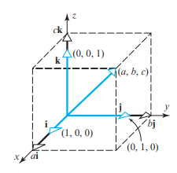

**Gambar 4.5** Dua ekspresi dalam ruang vektor umum V

Kami sekarang memiliki semua bahan yang diperlukan untuk mendefinisikan gagasan "koordinat" dalam ruang vektor umum V. Untuk motivasi, amati bahwa dalam R3, misalnya, koordinat (a, b, c) dari vektor v adalah tepat koefisien dalam rumus:

v = *a***i** + *b***j** + *c***k**

yang menyatakan v sebagai kombinasi linier dari vektor basis standar untuk R3 (lihat Gambar 4.5). Definisi berikut menggeneralisasi ide ini.

**Definisi 4.2**   
Jika S = {v1, v2,..., vn} adalah basis untuk ruang vektor V, dan

v = c1v1 + c2v2 + …. + cnvn

adalah ekspresi vektor v dengan basis S, maka skalar c1, c2,..., cn disebut koordinat v relatif terhadap basis S. Vektor (c1, c2,..., cn ) dalam Rn yang dibangun dari koordinat ini disebut vektor koordinat v relatif terhadap S; itu dilambangkan dengan:

(v)S = (c1, c2,..., cn ) (6)

Kadang-kadang diinginkan untuk menuliskan vektor koordinat sebagai matriks kolom atau matriks baris, dalam hal ini kita akan menandainya dengan tanda kurung siku sebagai [v]S. Kita akan mengacu pada ini sebagai bentuk matriks dari vektor koordinat dan (6) sebagai bentuk yang dibatasi koma.

Keterangan Merupakan standar untuk menganggap dua himpunan sama jika mereka memiliki anggota yang sama, bahkan jika anggota tersebut ditulis dalam urutan yang berbeda. Khususnya, dalam basis untuk ruang vektor V, yang merupakan himpunan vektor bebas linier yang merentang V, urutan vektor-vektor tersebut biasanya tidak penting. Namun, urutan

*Aljabar Linier (Dr Agus Wibowo)*

55

daftarnya sangat penting untuk vektor koordinat, karena mengubah urutan vektor basis

mengubah vektor koordinat [misalnya, dalam R2 pasangan koordinat (1, 2) tidak sama dengan

pasangan koordinat ( 2, 1)]. Untuk mengatasi komplikasi ini, banyak penulis mendefinisikan

basis terurut menjadi basis yang urutan daftar vektor basisnya tetap. Dalam semua diskusi

yang melibatkan vektor koordinat, kita akan mengasumsikan bahwa basis yang mendasarinya

teratur, meskipun kita mungkin tidak mengatakannya secara eksplisit.

Amati bahwa (v)S adalah vektor dalam Rn, sehingga sekali basis terurut S diberikan

untuk ruang vektor V, Teorema 4.1 menetapkan korespondensi satu-satu antara vektor-vektor

di V dan vektor-vektor di Rn (Gambar 4.6).

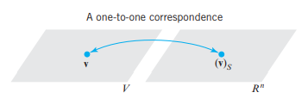

**Gambar 4.6** Penetapan korespondensi antar vektor di V dan di Rn

**Contoh 4.7 Koordinat Relatif terhadap Basis Standar untuk Rn**

Dalam kasus khusus di mana V = Rn dan S adalah basis standar, vektor koordinat (v)S

dan vektor v adalah sama; itu adalah:

v = (v)S

Sebagai contoh, pada R3 representasi vektor v = (a, b, c) sebagai kombinasi linier dari vektor-

vektor pada basis standar S = {i, j, k} adalah:

v = ai + bj + ck

jadi vektor koordinat relatif terhadap basis ini adalah (v)S = (a, b, c), yang sama dengan vector

v.

**Contoh 4.8: Vektor Koordinat Relatif Terhadap Basis Standar**

(a)Temukan vektor koordinat untuk polinomial

**P**(*x*) = c0 + c1x + c2x2 + …. + cnxn

relatif terhadap basis standar untuk ruang vektor Pn.

(b)Tentukan vektor koordinat dari

𝐵= [𝑎

𝑐

𝑏

𝑑]

relatif terhadap dasar standar untuk M22.

*Aljabar Linier (Dr Agus Wibowo)*

56

***Solusi (a):*** Rumus yang diberikan untuk p(x) menyatakan polinomial ini sebagai kombinasi

linier dari vektor basis standar S = {1, x, x2,..., xn} . Jadi, vektor koordinat untuk p relatif

terhadap S adalah:

(**p**)*s* = (c0, c1, c2, …., cn)

***Solusi (b)*:** Kami menunjukkan dalam Contoh 4.4 bahwa representasi dari vektor:

𝐵= [𝑎

𝑐

𝑏

𝑑]

sebagai kombinasi linier dari vektor basis standar adalah:

|  |  |  |  |  |  |
| --- | --- | --- | --- | --- | --- |
| 𝐵= [𝑎  𝑐 | 𝑑] = 𝑎[1 | 0] + 𝑏[0 | 0] + 𝑐[0 | 0] + 𝑑[0 | 0  1] |

jadi vektor koordinat B relatif terhadap S adalah:

(B)S = (a, b, c, d)

**Contoh 4.9: Koordinat di R3**

(a)Kami menunjukkan dalam Contoh 4.3 bahwa vektor:

v1 = (1, 2, 1), v2 = (2, 9, 0), v3 = (3, 3, 4)

membentuk basis untuk R3. Tentukan vektor koordinat dari v = (5, 1, 9) relatif terhadap

basis S = {v1, v2, v3}.

(b)Tentukan vektor v pada R3 yang vektor koordinatnya relatif terhadap S adalah (v)S = (−1, 3,

2).

***Solusi (a):*** Untuk mencari (v)S, pertama-tama kita harus menyatakan v sebagai kombinasi linier

dari vektor-vektor di S; yaitu, kita harus mencari nilai c1, c2, dan c3 sedemikian rupa

sehingga:

v = c1v1 + c2v2 + c3v3

atau, dalam hal komponen,

(5, -1, 9) = c1(1, 2, 1) + c2(2, 9, 0) + c3(3, 3, 4)

Menyamakan komponen yang sesuai memberikan:

c1 + 2c2 + 3c3 = 5

*Aljabar Linier (Dr Agus Wibowo)*

57

2c1 + 9c2 + 3c3 = -1

c1 + 4c3 = 9

Memecahkan sistem ini kita memperoleh c1 = 1, c2 = 1, c3 = 2 (verifikasi). Karena itu:

(**v**)s = (1, -1, 2)

***Solusi (b):*** Dengan menggunakan definisi (v)S, kita peroleh:

v = (-1)v1 + 3v2 + 2v3

= (-1)(1, 2, 1) + 3(2, 9, 0) + 2(3, 3, 4) = (11, 31, 7)

**4.4**  **LATIHAN SOAL**

**1.**Gunakan metode Contoh 4.3 untuk menunjukkan bahwa himpunan vektor berikut

membentuk basis untuk R2.

{(2, 1), (3, 0)}

**2.**Gunakan metode Contoh 4.3 untuk menunjukkan bahwa himpunan vektor berikut

membentuk basis untuk R3.

{(3, 1, -4), (2, 5, 6), (1, 4, 8)}

**3.**Tunjukkan bahwa polinomial berikut membentuk basis untuk P2.

x2 + 1, x2 – 1, 2x - 1

**4.**Tunjukkan bahwa polinomial berikut membentuk basis untuk P3.

1 + x, 1 – x, 1 – x2, 1 – x3

**5.**Tunjukkan bahwa matriks berikut merupakan basis untuk M22.



**6.**Tunjukkan bahwa matriks berikut merupakan basis untuk M22.



**7.**Pada setiap bagian, tunjukkan bahwa himpunan vektor bukan basis untuk R3.

*Aljabar Linier (Dr Agus Wibowo)*

58

(a) {(2, -3, 1), (4, 1, 1), (0, -7, 1)}

(b) {(1, 6, 4), (2, 4, -1), (-1, 2, 5)}

**8.**Tunjukkan bahwa vektor-vektor berikut tidak membentuk basis untuk P2.

1 – 3*x* + 2*x*2, 1 + *x* + 4*x*2, 1 – 7*x*

**9.**Tunjukkan bahwa matriks berikut tidak membentuk basis untuk M22.



**10.**Misalkan V adalah ruang yang direntang oleh v1 = cos2 x, v2 = sin2 x, v3 = cos 2x.

(a)Tunjukkan bahwa S = {v1, v2, v3} bukan basis untuk V.

(b)Carilah basis untuk V .

**11.**Temukan vektor koordinat w relatif terhadap basis S = {u1, u2} untuk R2.

(a) u1 = (2, -4), u2 = (3, 8); w = (1, 1)

(b) u1 = (1, 1), u2 = (0, 2); w = (*a, b*)

**12.**Temukan vektor koordinat w relatif terhadap basis S = {u1, u2} untuk R2.

(a) u1 = (1, -1), u2 = (1, 1); w = (1, 0)

(b) u1 = (1, -1), u2 = (1, 1); w = (0, 1)

**13.**Tentukan vektor koordinat v relatif terhadap basis S ={v1,v2,v3} untuk R3.

(a)v = (2, -1, 3); v1 = (1, 0, 0), v2 = (2, 2, 0), v3 = (3, 3, 3)

(b)v = (5, -12, 3); v1 = (1, 2, 3), v2 = (-4, 5, 6), v3 = (7, -8, 9)

**14.**Temukan vektor koordinat p relatif terhadap basis S = {p1 , p2 , p3} untuk P2.

(a)P = 4 – 3x + x2; P1 = 1, P2 = x, P3 = x2

(b)P = 2 – x + x2; P1 = 1 + x, P2 = 1 + x2, P3 = x + x2

Pada Latihan 15–16, pertama-tama tunjukkan bahwa himpunan S = {A1, A2, A3, A4}

adalah basis untuk M22, kemudian nyatakan A sebagai kombinasi linear dari vektor-

vektor di S, dan kemudian temukan vektor koordinat A relatif terhadap S.

*Aljabar Linier (Dr Agus Wibowo)*

59

**15.**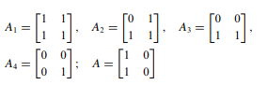

**16.**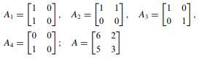

Pada Latihan 17–18, pertama-tama tunjukkan bahwa himpunan S = {p1 , p2 , p3 } adalah basis untuk P2, kemudian nyatakan p sebagai kombinasi linear dari vektor-vektor di S, dan kemudian temukan vektor koordinat p relatif terhadap S.

**17.P**1 = 1 + x + x2, P2 = x + x2, P3 = x2;   
 **P** = 7 – x + 2x2

**18.P**1 = 1 + 2x + x2, P2 = 2 + 9x, P3 = 3 + 3x + 4x2;   
 **P** = 2 + 17x – 3x2   
**19.**Dengan kata-kata, jelaskan mengapa himpunan vektor pada bagian (a) sampai (d) adalah bukan basis untuk ruang vektor yang ditunjukkan.

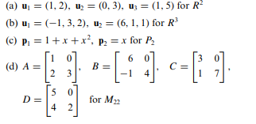

**20.**Dalam setiap ruang vektor, suatu himpunan yang memuat vektor nol harus bergantung secara linier. Jelaskan mengapa demikian.

**21.**Pada setiap bagian, misalkan TA: R3 →R3 dikalikan dengan A, dan misalkan {e1, e2, e3} menjadi basis standar untuk R3. Tentukan apakah himpunan {TA(e1), TA(e2), TA(e3)} bebas linier di R2.

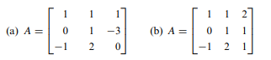

*Aljabar Linier (Dr Agus Wibowo)*

60

**22.**Pada setiap bagian, misalkan TA: R3 →R3 dikalikan dengan A, dan misalkan u = (1, 2, 1). Tentukan vektor koordinat TA(u) relatif terhadap basis S = {(1, 1, 0), (0, 1, 1), (1, 1, 1)} untuk R3.

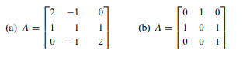

**23.**Gambar berikut menunjukkan sistem koordinat xy persegi panjang yang ditentukan oleh vektor basis satuan i dan j dan sistem koordinat 𝑥′𝑦′ yang ditentukan oleh vektor basis satuan u1 dan u2. Temukan koordinat 𝑥′𝑦′ dari titik-titik yang koordinat xy-nya diberikan.

|  |  |  |  |
| --- | --- | --- | --- |
| (a)(√3, 1) |  |  |  |
| (b) (1, 0) | (c) (0, 1) | (d) (a, b) |

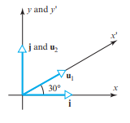

Gambar Contoh-23

**24.**Gambar berikut menunjukkan sistem koordinat xy persegi panjang dan sistem koordinat 𝑥′𝑦′ dengan sumbu miring. Dengan asumsi bahwa skala 1-unit digunakan pada semua sumbu, carilah koordinat 𝑥′𝑦′ dari titik-titik yang koordinat xy-nya

diberikan.

|  |  |  |  |
| --- | --- | --- | --- |
| (a)(1, 1) | (b) (1, 0) | (c) (0, 1) | (d) (a, b) |

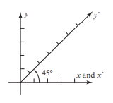

Gambar Contoh-24

*Aljabar Linier (Dr Agus Wibowo)*

61

**25.**Empat polinomial Hermite pertama [dinamai dari matematikawan Prancis Charles

Hermite (1822–1901)] adalah:

1, 2*t*, -2 + 4*t*2, -12*t* + 8*t*3

Polinomial ini memiliki beragam aplikasi dalam fisika dan teknik.

(a) Tunjukkan bahwa empat polinomial Hermite pertama membentuk basis untuk P3.

(b) Misalkan B menjadi basis pada bagian (a). Temukan vektor koordinat polynomial

**P**(*t*) = -1 -4*t* + 8*t*2 + 8*t*3

relatif terhadap B .

**26.**Empat polinomial Laguerre pertama [dinamai dari matematikawan Prancis Edmond

Laguerre (1834–1886)] adalah:

1, 1 – t, 2 – 4t + t2, 6 – 18t + 9t2 – t3

(a) Tunjukkan bahwa empat polinomial Laguerre pertama membentuk basis untuk P3.

(b) Misalkan B menjadi basis pada bagian (a). Temukan vektor koordinat polinomial:

P(t) = -10t + 9t2 – t3

relatif terhadap B .

**27.**Pertimbangkan koordinat vector

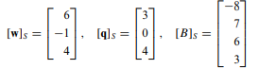

(a) Tentukan w jika S adalah basis pada Latihan 2.

(b) Tentukan q jika S adalah basis pada Latihan 3.

(c) Tentukan B jika S adalah basis pada Latihan 5.

**28.**Basis yang kami berikan untuk M22 pada Contoh 4 terdiri dari matriks yang tidak dapat

dibalik. Apakah menurut Anda ada basis untuk M22 yang terdiri dari matriks yang dapat

dibalik? Benarkan jawaban Anda.

**Bekerja dengan Bukti**

**29.**Buktikan bahwa R∞ adalah ruang vektor berdimensi tak hingga.

*Aljabar Linier (Dr Agus Wibowo)*

62

**30.**Misalkan TA: Rn →Rn adalah perkalian dengan matriks yang dapat dibalik A, dan misalkan {u1, u2,..., un} menjadi basis untuk Rn. Buktikan itu {TA(u1), TA(u2),..., TA(un)} juga merupakan basis untuk Rn.

**31.**Buktikan bahwa jika V adalah subruang dari ruang vektor W dan jika V berdimensi tak terhingga, maka demikian pula W .

**Latihan Benar-Salah**   
**TF.** Pada bagian (a)–(e) tentukan apakah pernyataan itu benar atau salah, dan berikan alasan untuk jawaban Anda.

(a)Jika V = span{v1,..., vn}, maka {v1,..., vn} adalah basis untuk V.

(b)Setiap himpunan bagian bebas linier dari ruang vektor V adalah basis untuk V.

(c)Jika {v1, v2,..., vn} adalah basis untuk ruang vektor V, maka setiap vektor di V dapat dinyatakan sebagai kombinasi linear dari v1, v2,..., vn.

(d)Vektor koordinat vektor x dalam Rn relatif terhadap konstanta dasar dard untuk Rn adalah x.

(e)Setiap basis P4 mengandung setidaknya satu polinomial berderajat 3 atau kurang.

**Bekerja dengan Teknologi**   
 **T1.** Biarkan V menjadi subruang dari P3 yang direntang oleh vector:



(a)Carilah basis S untuk V .

(b)Tentukan vektor koordinat p = 19 + 18x - 13x2 - 10x3 relatif terhadap basis S yang Anda peroleh di bagian (a).

**T2.** Biarkan V menjadi subruang dari C∞(-∞, ∞) yang direntang oleh vektor-vektor dalam himpunan:

B = {1, cos x, cos2 x, cos3 x, cos4 x, cos5 x}

dan menerima tanpa pembuktian bahwa B adalah basis untuk V . Konfirmasikan bahwa vektor-vektor berikut berada di V , dan tentukan vektor koordinatnya relatif terhadap B.



*Aljabar Linier (Dr Agus Wibowo)*

63

**BAB 5**

**DIMENSI**

Kami menunjukkan pada bagian sebelumnya bahwa basis standar untuk Rn memiliki n vektor dan karenanya basis standar untuk R3 memiliki tiga vektor, basis standar untuk R2 memiliki dua vektor, dan basis standar untuk R1(=R) memiliki satu vektor. Karena kita menganggap ruang sebagai tiga dimensi, bidang sebagai dua dimensi, dan garis sebagai satu dimensi, tampaknya ada hubungan antara jumlah vektor dalam basis dan dimensi ruang vektor. Kami akan mengembangkan ide ini di bagian ini.

**5.1**  **JUMLAH VEKTOR DALAM BASIS**   
 Tujuan pertama kami di bagian ini adalah untuk menetapkan teorema dasar berikut.

**Teorema 5.1**   
 Semua basis untuk ruang vektor berdimensi hingga memiliki jumlah vektor yang sama. Untuk membuktikan teorema ini kita memerlukan hasil awal berikut, yang pembuktiannya ditunda sampai akhir bagian.

**Teorema 5.2**   
 Misalkan V adalah ruang vektor berdimensi n, dan misalkan {v1, v2,..., vn}adalah sembarang basis.

(a)Jika suatu himpunan di V memiliki lebih dari n vektor, maka himpunan tersebut bergantung linier.

(b)Jika suatu himpunan di V memiliki lebih sedikit dari n vektor, maka himpunan tersebut tidak merentang V.

Sekarang kita dapat melihat dengan lebih mudah mengapa Teorema 5.1 benar; untuk jika:

S = {v1, v2, ….., vn}

adalah basis arbitrer untuk V, maka independensi linier dari S menyiratkan bahwa setiap himpunan di V dengan lebih dari n vektor adalah dependen linier dan setiap himpunan di V dengan kurang dari n vektor tidak merentang V. Jadi, kecuali jika himpunan di V memiliki tepat n vektor itu tidak bisa menjadi basis.

Kami mencatat dalam pengantar bagian ini bahwa untuk ruang vektor tertentu yang sudah dikenal, gagasan intuitif tentang dimensi bertepatan dengan jumlah vektor dalam basis. Definisi berikut membuat ide ini tepat.

**Definisi 5.1**   
 Dimensi ruang vektor berdimensi hingga V dilambangkan dengan dim(V) dan didefinisikan sebagai jumlah vektor dalam basis untuk V. Selain itu, ruang vektor nol didefinisikan berdimensi nol.

Insinyur sering menggunakan istilah derajat kebebasan sebagai sinonim untuk dimensi.

**Contoh 5.1: Dimensi Beberapa Ruang Vektor yang Diketahui**

dim(Rn) = n [ Basis standar memiliki n vektor. ] *Aljabar Linier (Dr Agus Wibowo)*

64

dim(Pn) = n + 1 [ Dasar standar memiliki n + 1 vektor. ]

dim(Mmn) = mn [ Basis standar memiliki mn vektor. ]

**Contoh 5.2: Dimensi Rentang**

Jika S= {v1, v2,..., vn} maka setiap vektor dalam span(s) dapat diekspresikan sebagai

kombinasi linier dari vektor-vektor di S. Jadi, jika vektor-vektor dalam S bebas linier, maka

vektor-vektor tersebut secara otomatis membentuk basis untuk rentang( S), dari mana kita

dapat menyimpulkan bahwa:

Dim[span{v1, v2, …, vr}] = r

Dengan kata lain, dimensi ruang yang direntang oleh himpunan vektor bebas linier sama

dengan jumlah vektor dalam himpunan tersebut.

**Contoh 5.3: Dimensi Ruang Solusi**

Tentukan basis untuk dan dimensi ruang solusi dari sistem homogen

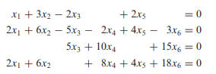

***Solusi:***Dalam Contoh 2.6 dari Bab 2 kami menemukan solusi dari sistem ini menjadi:

x1 = -3r – 4s – 2t, x2 = r, x3 = -2s, x4 = s, x5 = t, x6 = 0

yang dapat ditulis dalam bentuk vektor sebagai:

(x1, x2, x3, x4, x5, x6) = (-3r – 4s – 2t, r, -2s, s, t, 0)

atau, sebagai alternatif, sebagai:

(x1, x2, x3, x4, x5, x6) = r (-3, 1, 0, 0, 0, 0) + s(-4, 0, -2, 1, 0, 0) + t(-2, 0, 0, 0, 1, 0)

Hal ini menunjukkan bahwa vektor:

v1 = (-3, 1, 0, 0, 0, 0), v2 = (-4, 0, -2, 1, 0, 0), v3 = (-2, 0, 0, 0, 1, 0)

menjangkau ruang solusi. Kami membiarkan Anda memeriksa bahwa vektor-vektor ini bebas

linier dengan menunjukkan bahwa tidak satu pun dari vektor-vektor tersebut merupakan

kombinasi linier dari dua vektor lainnya (tetapi lihat komentar berikut). Dengan demikian,

ruang solusi memiliki dimensi 3.

*Aljabar Linier (Dr Agus Wibowo)*

65

***Keterangan:*** Dapat ditunjukkan bahwa untuk sembarang sistem linier homogen, metode dari contoh terakhir selalu menghasilkan basis untuk ruang solusi sistem. Kami menghilangkan bukti formal.

**5.2**  **BEBERAPA TEOREMA DASAR**   
 Kami akan mengabdikan sisa bagian ini untuk serangkaian teorema yang mengungkapkan hubungan timbal balik yang halus di antara konsep-konsep independensi linier, himpunan rentang, basis, dan dimensi. Teorema ini bukan sekadar latihan dalam teori matematika—teorema ini penting untuk memahami ruang vektor dan aplikasi yang dibangun di atasnya.

Kita akan mulai dengan teorema (dibuktikan pada akhir bagian ini) yang berkaitan dengan efek pada kebebasan linier dan merentang jika vektor ditambahkan atau dihapus dari himpunan vektor kosong. Dinyatakan secara informal, jika Anda memulai dengan himpunan bebas linier S dan menggabungkannya dengan vektor yang bukan kombinasi linier dari yang sudah ada di S, maka himpunan yang diperbesar akan tetap bebas linier. Juga, jika Anda mulai dengan satu set S dari dua atau lebih vektor di mana salah satu vektor merupakan kombinasi linear dari yang lain, maka vektor tersebut dapat dihapus dari S tanpa mempengaruhi span(S) (Gambar 5.1).

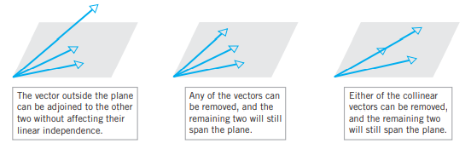

**Gambar 5.1** Salah satu vektor perlu dihapus jika termasuk kombinasi linear lain tanpa mempengaruhi span(S).

**Teorema 5.3**   
***Teorema Plus/Minus***   
 Misalkan S adalah himpunan vektor tak kosong dalam ruang vektor V.

(a)Jika S adalah himpunan bebas linier, dan jika v adalah vektor di V yang berada di luar span(S), maka himpunan S ∪ {v} yang dihasilkan dengan menyisipkan v ke dalam S masih bebas linier.

(b)Jika v adalah vektor di S yang dapat dinyatakan sebagai kombinasi linier dari vektor lain di S, dan jika S − {v} menyatakan himpunan yang diperoleh dengan membuang v dari S, maka S dan S − {v} merentang ruang yang sama; itu adalah,

span(S) = span(S − {v})

**Contoh 5.4: Menerapkan Teorema Plus/Minus**

*Aljabar Linier (Dr Agus Wibowo)*

66

Tunjukkan bahwa p1 = 1 − x2, p2 = 2 − x2, dan p3 = x3 adalah vektor bebas linier.

***Solusi:*** Himpunan S = {p1, p2} bebas linier karena tidak ada vektor di S yang merupakan kelipatan skalar dari yang lain. Karena vektor p3 tidak dapat dinyatakan sebagai kombinasi linier vektor-vektor di S (mengapa?), ia dapat digabungkan dengan S untuk menghasilkan himpunan bebas linier:

S ∪ {p3}= {p1, p2, p3}.

Secara umum, untuk menunjukkan bahwa himpunan vektor {v1, v2,..., vn} adalah basis untuk ruang vektor V, kita harus menunjukkan bahwa vektor-vektor tersebut bebas linier dan merentang V. Namun, jika kita mengetahui bahwa V memiliki dimensi n (sehingga {v1, v2,..., vn} berisi jumlah vektor yang tepat untuk suatu basis), maka cukup untuk memeriksa independensi linear atau spanning—kondisi yang tersisa akan berlaku secara otomatis. Ini adalah isi dari teorema berikut.

**Teorema 5.4**   
 Misalkan V adalah ruang vektor n-dimensi, dan misalkan S adalah himpunan di V dengan tepat n vektor. Maka S adalah basis untuk V jika dan hanya jika S merentang V atau S bebas linier.

***Bukti:*** Asumsikan bahwa S memiliki tepat n vektor dan merentang V. Untuk membuktikan bahwa S adalah basis, kita harus menunjukkan bahwa S adalah himpunan bebas linier. Tetapi jika tidak demikian, maka beberapa vektor v di S adalah kombinasi linier dari vektor yang tersisa. Jika kita menghilangkan vektor ini dari S, maka mengikuti dari Teorema 5.3(b) bahwa himpunan tersisa dari n - 1 vektor masih merentang V. Tetapi ini tidak mungkin karena Teorema 5.2(b) menyatakan bahwa tidak ada himpunan dengan kurang dari n vektor dapat menjangkau ruang vektor n-dimensi. Jadi S bebas linier.

Asumsikan bahwa S memiliki tepat n vektor dan merupakan himpunan bebas linier. Untuk membuktikan bahwa S adalah basis, kita harus menunjukkan bahwa S merentang V. Tetapi jika tidak demikian, maka ada beberapa vektor v di V yang tidak dalam rentang (S). Jika kita memasukkan vektor ini ke dalam S, maka mengikuti dari Teorema 5.3(a) bahwa himpunan n - 1 vektor ini masih bebas linier. Tetapi ini tidak mungkin, karena Teorema 5.2(a) menyatakan bahwa tidak ada himpunan dengan lebih dari n vektor dalam ruang vektor n-dimensi yang dapat bebas linier. Jadi S merentang V.

**Contoh 5.5: Basis dengan Inspeksi**   
(a)Jelaskan mengapa vektor v1 = (−3, 7) dan v2 = (5, 5) membentuk basis untuk R2.

(b)Jelaskan mengapa vektor v1 = (2, 0, 1), v2 = (4, 0, 7), dan v3 = ( 1, 1, 4) membentuk basis untuk R3.

***Solusi (a):*** Karena tidak ada vektor yang merupakan kelipatan skalar dari yang lain, kedua vektor tersebut membentuk himpunan bebas linier dalam ruang dua dimensi R2, dan karenanya membentuk basis berdasarkan Teorema 5.4.

***Solusi (b):*** Vektor v1 dan v2 membentuk himpunan bebas linier pada bidang xz (mengapa?). Vektor v3 berada di luar bidang xz, sehingga himpunan {v1, v2, v3, v3 } adalah basis untuk ruang vektor R3.

*Aljabar Linier (Dr Agus Wibowo)*

67

Teorema berikutnya (yang pembuktiannya ditunda hingga akhir bagian ini) mengungkap dua fakta penting tentang vektor dalam ruang vektor berdimensi hingga V : 1.Setiap himpunan rentang untuk subruang merupakan basis untuk subruang tersebut atau memiliki basis sebagai subruang.

2.Setiap himpunan bebas linier dalam suatu subruang dapat menjadi basis untuk subruang tersebut atau dapat diperluas menjadi basis untuk subruang tersebut.

**Teorema 5.5**   
 Misalkan S adalah himpunan berhingga vektor-vektor dalam ruang vektor berdimensi-hingga V.

(a)Jika S menjangkau V tetapi bukan basis untuk V, maka S dapat direduksi menjadi basis untuk V dengan menghilangkan vektor yang sesuai dari S.

(b)Jika S adalah himpunan bebas linier yang belum menjadi basis untuk V, maka S dapat diperbesar menjadi basis untuk V dengan menyisipkan vektor-vektor yang sesuai ke dalam S.

Kita menyimpulkan bagian ini dengan teorema yang menghubungkan dimensi ruang vektor dengan dimensi subruangnya.

**Teorema 5.6**   
 Jika W adalah subruang dari ruang vektor berdimensi hingga V, maka: (a)W berdimensi-hingga.

(b)dim(W) ≤ dim(V).

(c)W = V jika dan hanya jika dim(W) = dim(V).

***Bukti (a):*** Kami akan meninggalkan bukti bagian ini sebagai latihan.

***Bukti (b):*** Bagian (a) menunjukkan bahwa W berdimensi hingga, sehingga memiliki basis:

S = {w1, w2,..., wm}

Entah S juga merupakan basis untuk V atau bukan. Jika demikian, maka dim(V) m, yang artinya dim(V) dim(W). Jika tidak, maka karena S adalah himpunan bebas linier maka S dapat diperbesar menjadi basis untuk V dengan bagian (b) Teorema 5.5. Tapi ini menyiratkan bahwa dim(W) < dim(V ), jadi kami telah menunjukkan bahwa dim(W) ≤ dim(V) dalam semua kasus.

***Bukti (c):*** Asumsikan dim(W) = dim(V ) dan itu:

S = {w1, w2,..., wm}

adalah basis untuk W . Jika S juga bukan basis untuk V, maka S yang bebas linier dapat diperluas menjadi basis untuk V dengan bagian (b) Teorema 5.5. Tapi ini berarti dim(V) > dim(W), yang bertentangan dengan hipotesis kita. Jadi S juga harus menjadi basis untuk V, yang berarti bahwa W = V . Kebalikannya jelas.

Gambar 5.2 mengilustrasikan hubungan geometris antara subruang R3 dalam urutan peningkatan dimensi.

*Aljabar Linier (Dr Agus Wibowo)*

68

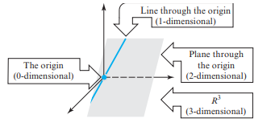

**Gambar 5.2** Ilustrasi hubungan geometris antara subruang R3

***Opsional*:** Kami menyimpulkan bagian ini dengan pembuktian teorema 5.2, 5.3, dan 5.5.

Pembuktian Teorema 5.2 (a) Misalkan S′ = {w1, w2,..., wm} adalah sembarang himpunan

m vektor di V, dimana m > n. Kami ingin menunjukkan bahwa S bergantung linier. Karena S =

{v1, v2,..., vn} adalah dasar, masing-masing wi dapat dinyatakan sebagai kombinasi linier dari

vektor-vektor di S, katakanlah:

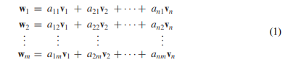

Untuk menunjukkan bahwa S′ bergantung linier, kita harus mencari skalar k1, k2,..., km, tidak

semuanya nol, sehingga:

k1w1 + k2w2 + … + kmwm = 0 (2)

Kami membiarkan Anda memverifikasi bahwa persamaan dalam (1) dapat ditulis ulang dalam

bentuk partisi:

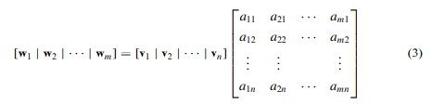

Sejak m > n, sistem linier:

*Aljabar Linier (Dr Agus Wibowo)*

69

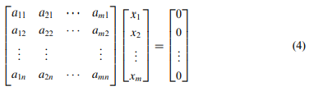

memiliki lebih banyak persamaan daripada yang tidak diketahui dan karenanya memiliki solusi nontrivial:

x1 = k1, x2 = k2, …., xm = km

Membuat vektor kolom dari solusi ini dan mengalikan kedua sisi (3) di sebelah kanan dengan hasil vektor ini:

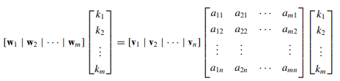

Dengan (4), ini disederhanakan menjadi:

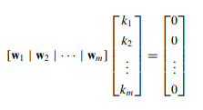

yang kita dapat menulis ulang sebagai:

k1w1 + k2w2 + …. + kmwm = 0

Karena koefisien skalar dalam persamaan ini tidak semuanya nol, kami telah membuktikannya S′ = {w1, w2,..., wm} bebas linier.

Pembuktian Teorema 5.2(b) sangat paralel dengan Teorema 5.2(a) dan akan dihilangkan.

***Bukti Teorema 5.3 (a)***   
 Asumsikan bahwa S = {v1, v2,..., vr } adalah himpunan vektor bebas linier di V, dan v adalah vektor di V yang berada di luar span(s). Untuk menunjukkan bahwa S′ = {v1, v2,..., vr , v} adalah himpunan bebas linier, kita harus menunjukkan bahwa satu-satunya skalar yang memenuhi:

*Aljabar Linier (Dr Agus Wibowo)*

70

K1v1 + k2v2 + …. + krvr + kr+1v = 0 (5)

adalah k1 = k2 = ... = kr = kr+1 = 0. Tetapi harus benar bahwa kr+1 = 0 karena jika tidak, kita dapat

menyelesaikan (5) untuk v sebagai a kombinasi linier dari v1, v2,..., vr , bertentangan dengan

asumsi bahwa v berada di luar span(s). Jadi, (5) disederhanakan menjadi:

K1v1 + k2v2 + … + krvr = 0 (6)

yang, dengan independensi linear dari { v1, v2,..., vr }, mengimplikasikan bahwa:

k1 = k2 = … = kr = 0

**Pembuktian Teorema 5.3 (b)** Asumsikan bahwa S = { v1, v2,..., vr } adalah himpunan vektor

dalam V, dan (lebih spesifik) andaikan vr adalah kombinasi linear dari v1, v2, ..., vr−1, katakanlah:

vr = c1v1 + c2v2 + …. + cr-1 vr-1 (7)

Kami ingin menunjukkan bahwa jika vr dihilangkan dari S, maka himpunan vektor yang tersisa

{v1, v2, ..., vr−1} masih mencakup S; yaitu, kita harus menunjukkan bahwa setiap vektor w dalam

span(S) dapat dinyatakan sebagai kombinasi linier dari v1, v2, ..., vr−1 . Tetapi jika w dalam

span(s), maka w dapat dinyatakan dalam bentuk:

w = k1v1 + k2v2 + …. + kr-1 vr-1 + krvr

atau, dengan mengganti (7),

w = k1v1 + k2v2 + … + kr-1 vr-1 + kr(c1v1 + c2v2 + … + cr-1 vr-1)

yang menyatakan w sebagai kombinasi linear dari v1, v2, ..., vr−1.

***Bukti Teorema 5.5 (a)***

Jika S adalah himpunan vektor yang merentang V tetapi bukan basis untuk V, maka S

adalah himpunan bergantung linier. Jadi beberapa vektor v di S dapat dinyatakan sebagai

kombinasi linear vektor lain di S. Dengan Teorema Plus/Minus (4.5.3b), kita dapat menghapus

v dari S, dan himpunan hasil Sr akan tetap merentang V. Jika Sr bebas linier, maka Sr adalah

basis untuk V, dan selesai. Jika Sr bergantung secara linear, maka kita dapat menghapusnya

beberapa vektor yang sesuai dari Sr untuk menghasilkan himpunan Srr yang masih merentang

V. Kita dapat melanjutkan pemindahan vektor dengan cara ini hingga akhirnya kita tiba di

himpunan vektor di S yang bebas linier dan merentang V. Subset dari S ini adalah basis untuk

V .

***Bukti Teorema 5.5 (b)***

Misalkan dim(V ) n. Jika S adalah himpunan bebas linier yang belum menjadi basis

untuk V, maka S gagal menjangkau V, jadi ada beberapa vektor v di V yang tidak berada di

*Aljabar Linier (Dr Agus Wibowo)*

71

span(s). Dengan Teorema Plus/Minus (4.5.3a), kita dapat menyisipkan v ke dalam S, dan himpunan 𝑆’ yang dihasilkan akan tetap bebas linier. Jika 𝑆’ merentang V, maka 𝑆’ adalah basis untuk V, dan kita selesai. Jika 𝑆’ tidak merentang V, maka kita dapat menyisipkan vektor yang sesuai ke dalam 𝑆’ untuk menghasilkan himpunan 𝑆’′ yang masih bebas linier. Kita dapat terus menyisipkan vektor dengan cara ini sampai kita mencapai suatu himpunan dengan n vektor bebas linier di V. Himpunan ini akan menjadi basis untuk V dengan Teorema 5.4.

**5.3**  **LATIHAN SOAL**   
 Dalam Latihan 1–6, temukan basis untuk ruang solusi dari sistem linear homogen, dan temukan dimensi ruang tersebut.

**1.** 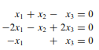

**2.** 

**3.** 

**4.** 

**5.** 

**6.** 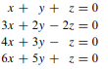

**7.**Di setiap bagian, temukan basis untuk subruang R3 yang diberikan, dan nyatakan dimensinya.

(a)Bidang 3x − 2y + 5z = 0.

(b)Bidang x − y = 0.

(c)Garis x = 2t, y = −t, z = 4t .

(d)Semua vektor bentuk (a, b, c), di mana b = a + c.

*Aljabar Linier (Dr Agus Wibowo)*

72

**8.**Di setiap bagian, temukan basis untuk subruang R4 yang diberikan, dan nyatakan dimensinya.

(a)Semua vektor bentuk (a, b, c, 0).

(b)Semua vektor berbentuk (a, b, c,d), dengan d = a + b dan c = a − b.

(c)Semua vektor dalam bentuk (a, b, c,d), dengan a = b = c = d.

**9.**Carilah dimensi dari setiap ruang vektor berikut.

1.Ruang vektor semua matriks diagonal n × n.

2.Ruang vektor semua matriks simetris n × n. 3.Ruang vektor semua matriks segitiga atas n × n.

**10.**Temukan dimensi subruang dari P3 yang terdiri dari semua polinomial a0 + a1x + a2x2 + a3x3 dengan a0 = 0.

**11.**(a) Tunjukkan bahwa himpunan W dari semua polinomial di P2 sehingga p(1) = 0 adalah subruang dari P2.

(b) Buat dugaan tentang dimensi W .

(c) Konfirmasikan dugaan Anda dengan mencari basis untuk W .

**12.**Temukan vektor basis standar untuk R3 yang dapat ditambahkan ke atur {v1, v2} untuk menghasilkan basis untuk R3.



**13.**Temukan vektor basis standar untuk R4 yang dapat ditambahkan ke himpunan {v1, v2} untuk menghasilkan basis R4.



**14.**Biarkan {v1, v2, v3} menjadi basis untuk ruang vektor V. Tunjukkan itu {u1, u2, u3} juga merupakan basis, dengan u1 = v1, u2 = v1 + v2, dan u3 = v1 + v2 + v3.

**15.**Vektor v1 = (1, −2, 3) dan v2 = (0, 5, −3) bebas linier. Perbesar {v1, v2} menjadi basis untuk R3.

**16.**Vektor v1 = (1, 0, 0, 0) dan v2 = (1, 1, 0, 0) bebas linier. Perbesar {v1, v2} menjadi basis untuk R4.

**17.**Temukan basis untuk subruang dari R3 yang direntang oleh vektor-vektor tersebut

*Aljabar Linier (Dr Agus Wibowo)*

73



**18.**Temukan basis untuk subruang dari R4 yang direntang oleh vektor-vektor tersebut



**19.**Pada setiap bagian, misalkan TA: R3→ R3 dikalikan dengan A dan tentukan dimensi

subruang dari R3 yang terdiri dari semua vektor x sehingga TA(x) = 0

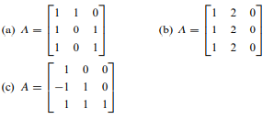

**20.**Pada setiap bagian, misalkan TA dikalikan dengan A dan temukan dimensi subruang R4

yang terdiri dari semua vektor x sehingga TA(x) = 0

**Bekerja dengan Bukti**

**21.**(a) Buktikan bahwa untuk setiap bilangan bulat positif n, dapat dicari n 1 vektor bebas

linier di F (−∞, ∞). [Petunjuk: Cari polinomial.]

(b) Gunakan hasil pada bagian (a) untuk membuktikan bahwa F (−∞, ∞)berdimensi tak

hingga.

(c) Buktikan bahwa C(−∞, ∞), Cm(−∞, ∞), dan C∞(−∞, ∞) berdimensi tak hingga.

**22.**Misalkan S adalah basis untuk ruang vektor n-dimensi V. Buktikan jika v1, v2,..., vr

membentuk himpunan vektor bebas linear di V, maka koordinat vektor (v1)S, (v2) S,...,

(vr )S membentuk himpunan bebas linear di Rn, dan sebaliknya.

**23.**Misalkan S = {v1, v2,..., vr} adalah himpunan vektor kosong dalam ruang vektor n-

dimensi V. Buktikan jika vektor-vektor di S merentang V, maka vektor koordinat (v1)S,

(v2)S,..., (vr)S merentang Rn, dan sebaliknya.

**24.**Buktikan bagian (a) Teorema 5.6.

**25.**Buktikan: Subruang dari ruang vektor berdimensi-hingga adalah berdimensi-hingga.

**26.**Nyatakan kedua bagian Teorema 5.2 dalam bentuk kontrapositif.

*Aljabar Linier (Dr Agus Wibowo)*

74

**27.**Di setiap bagian, misalkan S menjadi basis standar untuk P2. Gunakan hasil yang telah dibuktikan pada Latihan 22 dan 23 untuk mencari basis subruang dari P2 yang direntang oleh vektor-vektor yang diberikan.

(a)−1 + x − 2x2, 3 + 3x + 6x2, 9   
(b)1 + x, x2, 2 + 2x + 3x2   
(c)1 + x − 3x2, 2 + 2x − 6x2, 3 + 3x − 9x2

**Latihan Benar-Salah**   
**TF.** Pada bagian (a)–(k) tentukan apakah pernyataan itu benar atau salah, dan berikan alasan untuk jawaban Anda.

(a)Ruang vektor nol memiliki dimensi nol.

(b)Ada satu set 17 vektor bebas linier di R17.

(c)Ada satu set 11 vektor yang merentang R17.

(d)Setiap himpunan lima vektor yang bebas linear di R5 adalah basis untuk R5.

(e)Setiap himpunan lima vektor yang merentang R5 adalah basis untuk R5.

(f)Setiap himpunan vektor yang merentang Rn mengandung basis untuk Rn.

(g)Setiap himpunan vektor bebas linier dalam Rn dimuat dalam suatu basis untuk Rn. (h)Ada basis untuk M22 yang terdiri dari matriks-matriks yang dapat dibalik.

(i)Jika A berukuran n × n dan In, A, A2,..., An2 adalah matriks-matriks berbeda, maka {I , A, A2,..., An2 } adalah himpunan bergantung linear.

(j)Setidaknya ada dua subruang tiga dimensi yang berbeda dari P2.

(k)Hanya ada tiga subruang dua dimensi yang berbeda dari P2.

**Bekerja dengan Teknologi**   
**T1.** Rancang tiga prosedur berbeda untuk menggunakan utilitas teknologi Anda untuk menentukan dimensi subruang yang direntang oleh sekumpulan vektor di Rn, dan kemudian gunakan masing-masing prosedur tersebut untuk menentukan dimensi subruang dari R5 yang direntang oleh vector



**T2.** Temukan basis untuk ruang baris A dengan mulai dari atas dan secara berurutan menghapus setiap baris yang merupakan kombinasi linier dari pendahulunya.

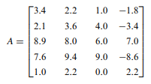

*Aljabar Linier (Dr Agus Wibowo)*

75

**BAB 6**

**PERUBAHAN BASIS**

Basis yang cocok untuk satu masalah mungkin tidak cocok untuk yang lain, sehingga merupakan proses umum dalam studi ruang vektor untuk mengubah dari satu basis ke basis lainnya. Karena basis adalah generalisasi ruang vektor dari sistem koordinat, mengubah basis serupa dengan mengubah sumbu koordinat di R2 dan R3. Pada bagian ini kita akan mempelajari masalah yang berkaitan dengan perubahan basis.

**6.1**  **PETA KOORDINAT**   
 Jika S = {v1, v2,..., vn} adalah basis untuk ruang vektor berdimensi hingga V, dan jika:

(v)S = (c1, c2,..., cn)

adalah vektor koordinat v relatif terhadap S, seperti yang diilustrasikan pada Gambar 4.4.6, pemetaannya:

v → (v)S (1)

menciptakan hubungan (korespondensi satu-ke-satu) antara vektor dalam ruang vektor umum V dan vektor dalam ruang vektor Euclidean Rn. Kami menyebut (1) peta koordinat relatif terhadap S dari V ke Rn. Pada bagian ini kita akan menemukan kemudahan untuk menyatakan vektor koordinat dalam bentuk matriks:

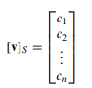

di mana tanda kurung siku menekankan notasi matriks (Gambar 6.1).

**6.2**  **PERUBAHAN BASIS**   
 Ada banyak aplikasi di mana diperlukan untuk bekerja dengan lebih dari satu sistem koordinat. Dalam kasus seperti itu menjadi penting untuk mengetahui bagaimana koordinat vektor tetap relatif terhadap setiap sistem koordinat terkait. Ini mengarah ke masalah berikut.

*Aljabar Linier (Dr Agus Wibowo)*

76

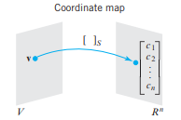

**Gambar 6.1** Tanda kurung siku menekankan notasi matriks

Masalah Perubahan Basis Jika v adalah vektor dalam ruang vektor berdimensi hingga V, dan jika kita mengubah basis untuk V dari basis B ke basis Br, bagaimana vektor koordinat [v]B dan [v ]Br terkait?

***Keterangan:***Untuk mengatasi masalah ini, akan lebih mudah untuk menyebut B sebagai "basis lama" dan Br sebagai "basis baru". Jadi, tujuan kita adalah menemukan hubungan antara koordinat lama dan baru dari vektor tetap v di V.

Untuk kesederhanaan, kami akan menyelesaikan masalah ini untuk ruang dua dimensi.

Solusi untuk ruang n-dimensi serupa. Membiarkan:



B = {u1, u2} dan B’ = {u’1, u’2}

menjadi basis lama dan baru, masing-masing. Kita akan membutuhkan vektor koordinat untuk vektor basis baru relatif terhadap basis lama. Misalnya:



Itu adalah:



Sekarang misalkan v sembarang vektor di V, dan misalkan:



menjadi vektor koordinat baru, sehingga:

v = k1u’1 + k2u’2 (6)

*Aljabar Linier (Dr Agus Wibowo)*

77

Untuk menemukan koordinat lama dari v, kita harus menyatakan v dalam bentuk basis lama

B.

Untuk melakukan ini, kami mengganti (4) menjadi (6). Ini menghasilkan:

v =k1(*a*u1 + *b*u2) + k2(*c*u1 + *c*u2)

atau

v = (k1*a* + *k*2c)u1 + (k1b + k2d)u2

Jadi, vektor koordinat lama untuk v adalah:



yang, dengan menggunakan (5), dapat ditulis sebagai:



Persamaan ini menyatakan bahwa vektor koordinat lama [v]B dihasilkan ketika kita

mengalikan vektor koordinat baru [v]Br di sebelah kiri dengan matriks:

𝑃= [𝑎

𝑏 𝑑]

𝑐

Karena kolom matriks ini adalah koordinat vektor basis baru relatif terhadap basis lama [lihat

(3)], kami memiliki solusi berikut untuk masalah perubahan basis.

***Penyelesaian MasalahPerubahan Basis:*** Jika kita mengubah basis ruang vektor V dari basis

lama B = {u1, u2,..., un} ke basis baru 𝐵′ = {u′1 , u′2,... , u′n }, maka untuk setiap vektor v di V,

vektor koordinat lama [v]B dihubungkan dengan vektor koordinat baru [v]B′ dengan

persamaan:

[v]B = P[v]B’(7)

di mana kolom P adalah vektor koordinat dari vektor basis baru relative ke dasar lama; yaitu,

vektor kolom dari P adalah:

[u’1]B, [u’2]B, …., [u’n]B (8)

*Aljabar Linier (Dr Agus Wibowo)*

78

**6.3**  **MATRIKS TRANSISI**   
 Matriks P pada Persamaan (7) disebut matriks transisi dari Br ke B. Untuk penekanan, kita akan sering menyatakannya dengan 𝑃𝐵′→𝐵 . Dari persamaan (8) matriks ini dapat dinyatakan dalam bentuk vektor kolomnya sebagai:



Demikian pula, matriks transisi dari B ke Br dapat dinyatakan dalam vektor kolomnya sebagai:



***Catatan:*** Ada cara sederhana untuk mengingat kedua rumus ini dengan menggunakan istilah "basis lama" dan "basis baru" yang didefinisikan sebelumnya di bagian ini: Pada Formula (9) basis lama adalah Br dan basis baru adalah B, sedangkan pada Formula (10) basis lama B dan basis baru Br. Dengan demikian, kedua rumus tersebut dapat dinyatakan kembali sebagai berikut:   
Kolom matriks transisi dari basis lama ke basis baru adalah vektor koordinat basis lama relatif terhadap basis baru.

**Contoh 6.1: Mencari Matriks Transisi**   
 Pertimbangkan basis B = {u1, u2} dan B′ = { u′1 , u′2} untuk R2, di mana:

u1 = (1, 0), u2 = (0, 1), u’1 = (1, 1), u’2 = (2, 1)

(a)Tentukan matriks transisi 𝑃𝐵′→𝐵 dari B′ ke B. (b)Tentukan matriks transisi 𝑃𝐵′→𝐵 dari B ke B′.

***Solusi (a):*** Di sini vektor basis lama adalah u′1 dan u′2 dan vektor basis baru adalah u1 dan u2. Kita ingin mencari matriks koordinat vektor basis lama u′1 dan u′2 relatif terhadap vektor basis baru u1 dan u2. Untuk melakukan ini, amati itu:

u’1 = u1 + u2   
u’2 = 2u1 + u2

dari mana itu mengikutinya:



dan karenanya itu:

*Aljabar Linier (Dr Agus Wibowo)*

79



***Solusi (b):*** Di sini vektor basis lama adalah u1 dan u2 dan vektor basis baru adalah u′1 dan u′2. Seperti pada bagian (a), kita ingin mencari matriks koordinat vektor basis lama u′1 dan u′2 relatif terhadap vektor basis baru u1 dan u2. Untuk melakukan ini, amati itu

u1 = -u’1 + u’2

u2 = 2u’1 – u’2

dari mana itu mengikutinya:



dan karenanya itu:



Misalkan sekarang B dan B′ adalah basis untuk ruang vektor berdimensi hingga V. Karena perkalian dengan 𝑃𝐵′→𝐵memetakan vektor koordinat relatif terhadap basis Br menjadi vektor koordinat relatif terhadap basis B, dan 𝑃𝐵′→𝐵memetakan vektor koordinat relatif terhadap B menjadi vektor koordinat relatif terhadap B′, maka untuk setiap vektor v di V kita miliki:

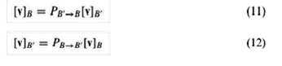

**Contoh 6.2: Menghitung Koordinat Vektor**   
 Biarkan B dan B′ menjadi basis dalam Contoh 1. Gunakan rumus yang tepat untuk mencari v B yang diberikan itu:

[𝑣]𝐵′ = [−3 5]

***Solusi:*** Untuk mencari v B kita perlu melakukan transisi dari B′ ke B. Ini mengikuti dari Rumus

(11) dan bagian (a) dari Contoh 6.1 bahwa:



*Aljabar Linier (Dr Agus Wibowo)*

80

**6.4**  **INVERTIBILITAS TRANSISI MATRIKS**   
 Jika B dan B′ adalah basis untuk ruang vektor berdimensi hingga V, maka:x



karena perkalian dengan perkalian (𝑃𝐵′→𝐵)( 𝑃𝐵→𝐵′) pertama-tama memetakan koordinat-B dari sebuah vektor ke dalam koordinat- B′-nya, dan kemudian memetakan koordinat- B′ itu kembali ke koordinat-B aslinya. Karena efek bersih dari dua operasi adalah membiarkan setiap vektor koordinat tidak berubah, kita dituntun untuk menyimpulkan bahwa 𝑃𝐵→𝐵 harus menjadi matriks identitas, yaitu:



(kami menghilangkan bukti formal). Sebagai contoh, untuk matriks transisi yang diperoleh pada Contoh 6.1 yang kita miliki:



Ini mengikuti dari (13) bahwa 𝑃𝐵′→𝐵 dapat dibalik dan kebalikannya adalah 𝑃𝐵→𝐵′ . Dengan demikian, kita memiliki teorema berikut.

**Teorema 6.1**   
 Jika P adalah matriks transisi dari basis B′ ke basis B untuk ruang vektor berdimensi hingga V, maka P adalah invertibel dan P −1 adalah matriks transisi dari B ke B′.

**6.5**  **METODE EFISIEN UNTUK MENGHITUNG MATRIKS TRANSISI UNTUK Rn**   
 Tujuan kami selanjutnya adalah mengembangkan prosedur yang efisien untuk menghitung matriks transisi antara basis untuk Rn. Seperti yang diilustrasikan dalam Contoh 1, langkah pertama dalam menghitung matriks transisi adalah menyatakan setiap vektor basis baru sebagai kombinasi linear dari vektor basis lama. Untuk Rn ini melibatkan penyelesaian n sistem linier dari n persamaan dalam n bilangan yang tidak diketahui, yang masing-masing memiliki matriks koefisien yang sama (mengapa?). Cara yang efisien untuk melakukannya adalah dengan metode yang diilustrasikan dalam Contoh 6.2 Bagian 1.6, yaitu sebagai berikut: **Prosedur untuk Menghitung** 𝑷𝑩→𝑩′  
**Langkah 1.**  Bentuk matriks [B′ | B].

**Langkah 2.**  Gunakan operasi baris elementer untuk mereduksi matriks pada Langkah 1 menjadi bentuk eselon baris tereduksi.

Matriks yang dihasilkan adalah [I | 𝑃𝐵→𝐵′ ]. **Langkah 3.**

**Langkah 4.**  Ekstrak matriks 𝑃𝐵→𝐵′dari sisi kanan matriks pada Langkah 3.

Prosedur ini ditangkap dalam diagram berikut.

*Aljabar Linier (Dr Agus Wibowo)*

81



**Contoh 6.3: Contoh 1 Revisi**

Dalam Contoh 1 kita menganggap basis B = {u1, u2} dan Br = {u′1 , u′2 } untuk R2, di

mana:

u1 = (1, 0), u2 = (0, 1), u’1 = (1, 1), u’2 = (2, 1)

(a)Gunakan Rumus (14) untuk mencari matriks transisi dari B′ ke B.

(b)Gunakan Rumus (14) untuk mencari matriks transisi dari B ke B′.

***Solusi (a):*** Di sini Br adalah basis lama dan B adalah basis baru, jadi:

[basis baru | basis lama]



Karena ruas kiri sudah menjadi matriks identitas, tidak diperlukan reduksi. Kami melihat

dengan inspeksi bahwa matriks transisi adalah:



yang sesuai dengan hasil pada Contoh 1.

***Solusi (b):*** Di sini B adalah basis lama dan B′ adalah basis baru, jadi:

[basis baru | basis lama]



Dengan mereduksi matriks ini, sehingga ruas kiri menjadi identitas, diperoleh (verifikasi)

[*I* | transisi dari lama ke baru]



jadi matriks transisinya adalah:

*Aljabar Linier (Dr Agus Wibowo)*

82



yang juga setuju dengan hasil pada Contoh 6.1.

**6.6**  **TRANSISI KE STANDAR DASAR UNTUK Rn**

Perhatikan bahwa pada bagian (a) dari contoh terakhir, vektor-vektor kolom dari

matriks yang melakukan transisi dari basis B′ ke basis standar ternyata adalah vektor-vektor

dalam B′ yang ditulis dalam bentuk kolom. Ini menggambarkan hasil umum berikut.

**Teorema 6.2**

Misalkan B′ = {u1, u2,..., un} adalah sembarang basis untuk ruang vektor Rn dan misalkan

S = {e1, e2,..., en} sebagai basis standar untuk Rn. Jika vektor dalam basis ini ditulis dalam bentuk

kolom, maka:



Ini mengikuti dari teorema ini bahwa jika:

A = [u1 | u2 | …. | un]

adalah sembarang matriks n × n yang dapat dibalik, maka A dapat dipandang sebagai matriks

transisi dari basis {u1, u2,..., un} untuk Rn ke basis standar untuk Rn. Jadi, misalnya, matriks:

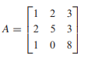

yang ditunjukkan dapat dibalik dalam Contoh 6.4 adalah matriks transisi dari basis:

u1 = (1, 2, 1), u2 = (2, 5, 0), u3 = (3, 3, 8)

ke dasar:

e1 = (1, 0, 0), e2 = (0, 1, 0), e3 = (0, 0, 1)

**6.7**  **LATIHAN SOAL**

**1.**Pertimbangkan basis B = {u1, u2} dan B′ = { u′1 , u′2 } untuk R2, dimana



*Aljabar Linier (Dr Agus Wibowo)*

83

(a)Tentukan matriks transisi dari B′ ke B.

(b)Tentukan matriks transisi dari B ke B′.

(c)Hitung vektor koordinat [w]B, di mana dan gunakan (12) untuk menghitung [w]B′ .

|  |
| --- |
| 𝑤= [ 3−5] |

(d)Periksa pekerjaan Anda dengan menghitung [w]B′ secara langsung.

**2.**Ulangi arah Latihan 1 dengan vektor w yang sama tetapi dengan



**3.**Perhatikan basa B = {u1, u2, u3} dan B′ = { u′1 , u′2 , u′3 } untuk R3, dimana

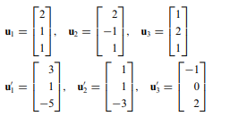

(a)Tentukan matriks transisi B ke B′.

(b)Hitung vektor koordinat [w]B, di mana

−5

|  |  |  |
| --- | --- | --- |
| 𝑤= [ | 8 | ] |

−5

dan gunakan (12) untuk menghitung [w] B′ .

(c)Periksa pekerjaan Anda dengan menghitung [w] B′ secara langsung.

**4.**Ulangi arah Latihan 3 dengan vektor w yang sama, tetapi dengan

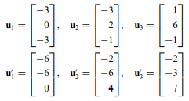

**5.**Misalkan V adalah ruang yang direntang oleh f1 = sin x dan f2 = cos x.

(a)Tunjukkan bahwa g1 = 2 sin x + cos x dan g2 = 3 cos x membentuk basis untuk V.

*Aljabar Linier (Dr Agus Wibowo)*

84

(b)Tentukan matriks transisi dari B′ = {g1 , g2 } ke B = {f1, f2}.

(c)Tentukan matriks transisi dari B ke B′.

(d)Hitung vektor koordinat [h]B , dimana h = 2 sin x − 5 cos x, dan gunakan (12) untuk mendapatkan [h]B′  
(e)Periksa pekerjaan Anda dengan menghitung [h]B′secara langsung.

**6.**Pertimbangkan basis B = {p1 , p2 } dan B′ = {q1 , q2 } untuk P1, di mana

P1 = 6 + 3x, P2 = 10 + 2x, q1 = 2, q2 = 3 + 2x

(a)Tentukan matriks transisi dari B′ ke B.

(b)Tentukan matriks transisi dari B ke B′..

(c)Hitung vektor koordinat [p]B, di mana p = −4 + x, dan gunakan (12) untuk menghitung [p]B′ .

(d)Periksa pekerjaan Anda dengan menghitung [p]B secara langsung.

**7.**Misalkan B1 = {u1, u2} dan B2 = {v1, v2} menjadi basis untuk R2 dimana u1 = (1, 2), u2 = (2, 3), v1 = (1, 3), dan v2 = (1, 4).

(a)Gunakan Rumus (14) untuk mencari matriks transisi PB2→B1 .

(b)Gunakan Rumus (14) untuk mencari matriks transisi PB1→B2 .

(c)Konfirmasikan bahwa PB2 →B1 dan PB1 →B2 adalah invers dari satu lain.

(d)Misalkan w = (0, 1). Temukan [w]B1 lalu gunakan matriks PB1→B2 untuk menghitung [w]B2 dari [w]B1 .

(e)Misalkan w = (2, 5). Temukan [w]B2 lalu gunakan matriks PB2 →B1 untuk menghitung [w]B1 dari [w]B2 .

**8.**Biarkan S menjadi basis standar untuk R2, dan biarkan B = {v1, v2} menjadi basis di mana v1 = (2, 1) dan v2 = (−3, 4).

(a)Temukan matriks transisi PB→S dengan inspeksi.

(b)Gunakan Rumus (14) untuk mencari matriks transisi PS→B.

(c)Konfirmasikan bahwa P dan P adalah invers satu sama lain hitung [w]S.

(d)Misalkan w = (3, −5). Temukan [w]S lalu gunakan Rumus (12) untuk menghitung [w]B.

**9.**Anggap S sebagai basis standar untuk R3, dan misalkan B = {v1, v2, v3} sebagai basis di mana v1 = (1, 2, 1), v2 = (2, 5, 0), dan v3 = (3, 3, 8).

(a)Temukan matriks transisi PB→S dengan inspeksi.

(b)Gunakan Rumus (14) untuk mencari matriks transisi PS→B.

(c)Konfirmasikan bahwa PB→S dan PS→B saling invers.

(d)Misalkan w = (5, −3, 1). Cari [w] lalu gunakan Rumus (11) untuk menghitung [w]S.

(e)Misalkan w = (3, −5, 0). Temukan [w]S lalu gunakan Rumus (12) untuk menghitung [w]B.

*Aljabar Linier (Dr Agus Wibowo)*

85

**10.**Misalkan S = {e1, e2} menjadi basis standar untuk R2, dan misalkan B = {v1, v2} adalah basis yang dihasilkan ketika vektor-vektor di S direfleksikan terhadap garis y = x. (a)Tentukan matriks transisi PB→S.

(b)Misalkan P = PB→S dan tunjukkan bahwa PT = PS→B.

**11.**Misalkan S = {e1, e2} menjadi basis standar untuk R2, dan misalkan B v1, v2 menjadi basis yang dihasilkan ketika vektor-vektor di S dicerminkan terhadap garis yang membentuk sudut θ dengan sumbu x positif.

(a)Tentukan matriks transisi PB→S.

(b)Misalkan P = PB→S dan tunjukkan bahwa P = PS→B.

**12.**Jika B1, B2, dan B3 adalah basis untuk R2, dan jika



maka PB3 →B1 =

**13.**Jika P adalah matriks transisi dari basis Br ke basis B, dan Q adalah matriks transisi dari B ke basis C, berapakah matriks transisi dari Br ke C? Apa matriks transisi dari C ke 𝐵′?

**14.**Untuk menuliskan vektor koordinat suatu vektor, perlu ditentukan urutan vektor-vektor tersebut pada basis. Jika P adalah matriks transisi dari basis Br ke basis B, apa pengaruhnya pada P jika kita membalik urutan vektor di B dari v1,..., vn ke vn,..., v1? Apa pengaruhnya terhadap P jika kita membalik urutan vektor pada Br dan B?

**15.**Pertimbangkan matriksnya

|  |  |  |  |
| --- | --- | --- | --- |
| 1 | 1 | 0 | ] |
| 𝑃= [ 1 | 0 | 2 |
| 0 | 2 | 1 |

(a) P adalah matriks transisi dari basis B ke basis standar S = {e1, e2, e3} untuk R3? (b) P adalah matriks transisi dari basis standar S={e1, e2, e3} dengan dasar apa B untuk R3?

**16.**Matriks

|  |  |  |  |
| --- | --- | --- | --- |
| 1 | 0 | 0 | ] |
| 𝑃= [ 0 | 3 | 2 |
| 0 | 1 | 1 |

adalah matriks transisi dari basis B apa ke basis (1, 1, 1), (1, 1, 0), (1, 0, 0) untuk R3?

*Aljabar Linier (Dr Agus Wibowo)*

86

**17.**Misalkan S = {e1, e2} menjadi basis standar untuk R2, dan misalkan B ={v1, v2} menjadi basis yang dihasilkan dari transformasi linear yang didefinisikan oleh

T(x1, x2) = (2x1 + 3x2, 5x1 – x2)

diterapkan pada setiap vektor di S. Temukan matriks transisi PB→S.

**18.**Misalkan S = {e1, e2, e3} menjadi basis standar untuk R3, dan misalkan B = {v1, v2, v3} menjadi basis yang dihasilkan ketika transformasi linier didefinisikan oleh

T(x1, x2, x3) = (x1 + x2, 2x1 – x2 + 4x3, x2 + 3x3)

diterapkan pada setiap vektor di S. Temukan matriks transisi PB→S.

**19.**Jika [w]B = w berlaku untuk semua vektor w di Rn, apa yang dapat Anda katakan tentang basis B?

**Bekerja dengan Bukti**   
**20.**Biarkan B menjadi basis untuk Rn. Buktikan bahwa vektor v1, v2,..., vk span Rn jika dan hanya jika vektor [v1]B ,[v2]B ,..., [vk]B span Rn.

**21.**Biarkan B menjadi basis untuk Rn. Buktikan bahwa vektor-vektor v1, v2,..., vk membentuk himpunan bebas linier di Rn jika dan hanya jika vektor-vektor tersebut [v1]B ,[v2]B ,..., [vk]B membentuk himpunan bebas linear di Rn.

**Latihan Benar-Salah**   
**TF.** Pada bagian (a)–(f) tentukan apakah pernyataan itu benar atau salah, dan berikan alasan untuk jawaban Anda.

(a)Jika B1 dan B2 adalah basis untuk ruang vektor V, maka terdapat matriks transisi dari B1 ke B2.

(b)Matriks transisi dapat dibalik.

(c)Jika B adalah basis untuk ruang vektor Rn, maka PB→B adalah matriks identitas.

(d)Jika PB1→B2 adalah matriks diagonal, maka setiap vektor di B2 adalah kelipatan skalar dari beberapa vektor di B1.

(e)Jika setiap vektor di B2 merupakan kelipatan skalar dari beberapa vektor di B1, maka PB1→B2 adalah matriks diagonal.

(f)Jika A adalah matriks bujur sangkar, maka A = PB1→B2 untuk beberapa basis B1 dan B2 untuk Rn.

**Bekerja dengan Teknologi**   
**T1.** Membiarkan:

*Aljabar Linier (Dr Agus Wibowo)*

87

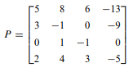

dan



Carilah basis B = {u1, u2, u3, u4} untuk R4 dengan P adalah matriks transisi dari B ke B′ = {v1, v2,

v3, v4}.

**T2.** Diketahui matriks untuk transformasi linier T : R4 →R4 relatif terhadap basis standar B =

{e1, e2, e3, e4} untuk R4 adalah

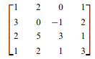

cari matriks untuk T relatif terhadap basis



*Aljabar Linier (Dr Agus Wibowo)*

88

**BAB 7**

**RUANG BARIS, RUANG KOLOM, DAN RUANG KOSONG (NULL SPACE)**

Pada bagian ini kita akan mempelajari beberapa ruang vektor penting yang berasosiasi dengan matriks. Pekerjaan kami di sini akan memberi kami pemahaman yang lebih dalam tentang hubungan antara solusi sistem linier dan sifat-sifat matriks koefisiennya.

**7.1**  **RUANG BARIS, RUANG KOLOM, DAN RUANG KOSONG (NULL SPACE)**   
 Ingatlah bahwa vektor dapat ditulis dalam bentuk yang dibatasi koma atau dalam bentuk matriks sebagai vektor baris atau vektor kolom. Pada bagian ini kita akan menggunakan dua yang terakhir.

**Definisi 7.1**   
Untuk matriks m × n:

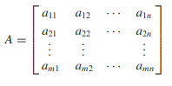

Vector:

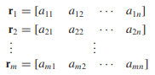

pada Rn yang dibentuk dari barisan-barisan A disebut vektor-vektor baris dari A, dan vector:

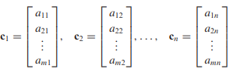

dalam Rm yang dibentuk dari kolom A disebut vektor kolom A. **Contoh 7.1:Vektor Baris dan Kolom Matriks 2×3**   
Membiarkan:

|  |  |  |
| --- | --- | --- |
| 𝐴= [2  3 | 1 | 0  4] |
| −1 |

Vektor baris dari A adalah:   
*Aljabar Linier (Dr Agus Wibowo)*

89

r1 = [2, 1, 0] dan r2 = [3, -1, 4]

dan vektor kolom dari A adalah:



Definisi berikut mendefinisikan tiga ruang vektor penting yang terkait dengan matriks.

Kadang-kadang kita akan menyatakan ruang baris dari A, ruang kolom dari A, dan ruang nol dari A dengan masing-masing baris(A), kolom(A), dan null(A).

**Definisi 7.2**   
 Jika A adalah matriks m × n, maka subruang dari Rn yang direntang oleh vektor baris dari A disebut ruang baris dari A, dan subruang dari Rm yang direntang oleh vektor kolom dari A disebut ruang kolom dari A Ruang solusi dari sistem persamaan homogen Ax = 0, yang merupakan subruang dari Rn, disebut ruang nol dari A.

Di bagian ini dan selanjutnya kita akan membahas dua pertanyaan umum:   
***Pertanyaan 1:*** Hubungan apa yang ada di antara solusi sistem linier Ax = b dan ruang baris, ruang kolom, dan ruang nol dari matriks koefisien A?

***Pertanyaan 2:*** Hubungan apakah yang ada di antara ruang baris, ruang kolom, dan ruang nol dari suatu matriks?

Dimulai dengan pertanyaan pertama, misalkan:

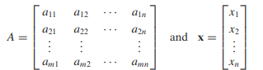

Mengikuti Formula (10) Bagian 1.3 bahwa jika c1, c2,..., cn menunjukkan kolom vektor A, maka perkalian Ax dapat dinyatakan sebagai kombinasi linier vektor-vektor ini dengan koefisien dari x; itu adalah:

Ax = x1c1 + x2c2 + …. + xncn (1)

Jadi, sistem linear, Ax = b, dari m persamaan dalam n yang tidak diketahui dapat ditulis sebagai:

x1c1 + x2c2 + …. + xncn = b (2)

dari sini kita simpulkan bahwa Ax = b konsisten jika dan hanya jika b dapat dinyatakan sebagai kombinasi linier vektor kolom dari A. Ini menghasilkan teorema berikut.

**Teorema 7.1**

*Aljabar Linier (Dr Agus Wibowo)*

90

Suatu sistem persamaan linier Ax = b konsisten jika dan hanya jika b berada dalam ruang kolom dari A.

**Contoh 7.2:Sebuah Vektor b dalam Ruang Kolom dari A** Biarkan Ax = b menjadi sistem linier:

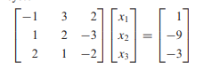

Tunjukkan bahwa b berada dalam ruang kolom A dengan menyatakannya sebagai kombinasi linear dari vektor kolom A.

***Solusi:***Memecahkan sistem dengan hasil eliminasi Gaussian (verifikasi):

x1 = 2, x2 = -1, x3 = 3

Ini mengikuti dari ini dan Formula (2) itu:

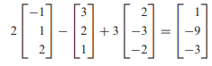

Ingat kembali dari Teorema 3.4 bahwa solusi umum dari sistem linier yang konsisten Ax = b dapat diperoleh dengan menambahkan beberapa solusi spesifik dari sistem tersebut ke solusi umum dari sistem homogen yang bersesuaian Ax = 0. Perlu diingat bahwa ruang nol dari A adalah sama dengan ruang solusi dari Ax = 0, kita dapat menyusun ulang teorema tersebut dalam bentuk vektor berikut.

**Teorema 7.2**   
 Jika x0 adalah sembarang solusi dari sistem linear konsisten Ax = b, dan jika S = {v1, v2,..., vk} adalah basis untuk ruang nol dari A, maka setiap solusi dari Ax = b dapat dinyatakan dalam bentuk:

x = x0 + c1v1 + c2v2 + …. + ckvk (3)

Sebaliknya, untuk semua pilihan skalar c1, c2,..., ck, vektor x dalam rumus ini adalah solusi dari Ax = b.

Vektor x0 dalam Rumus (3) disebut solusi khusus dari Ax = b, dan bagian sisanya dari rumus tersebut disebut solusi umum dari Ax = 0. Dengan terminologi ini Teorema 7.2 dapat ditulis ulang menjadi:   
Solusi umum dari sistem linier yang konsisten dapat dinyatakan sebagai jumlah dari solusi khusus dari sistem itu dan solusi umum dari sistem homogen yang bersesuaian.

Secara geometris, himpunan solusi Ax = b dapat dilihat sebagai translasi dengan x0 dari ruang solusi Ax = 0 (Gambar 7.1).

*Aljabar Linier (Dr Agus Wibowo)*

91

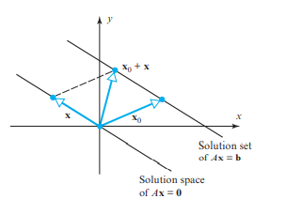

**Gambar 7.1** Himpunan dapat dilihat sebagai translasi

**Contoh 7.3:Solusi Umum Sistem Linier Ax = b**   
 Dalam subbagian penutup Bagian 3.4 kami membandingkan solusi dari sistem linier:

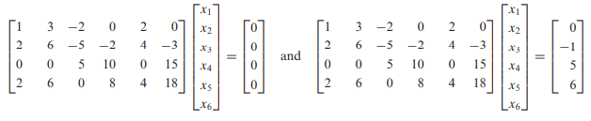

dan menyimpulkan bahwa solusi umum x dari sistem tidak homogen dan solusi umum xh dari sistem homogen yang bersesuaian (ketika ditulis dalam bentuk kolom-vektor) dihubungkan dengan:

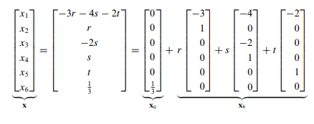

Ingat dari Catatan pada Contoh 5.3 dari Bab 5 bahwa vektor dalam xh membentuk basis untuk ruang solusi Ax = 0.

*Aljabar Linier (Dr Agus Wibowo)*

92

**7.2**  **BASIS UNTUK SPASI BARIS, SPASI KOLOM, DAN SPASI NULL**   
 Kita tahu bahwa melakukan operasi baris elementer pada matriks augmented [A | b] dari sistem linier tidak mengubah himpunan solusi dari sistem tersebut. Ini benar, khususnya, jika sistemnya homogen, dalam hal ini matriks yang diperbesar adalah [A | 0] . Tetapi operasi baris elementer tidak berpengaruh pada kolom nol, sehingga himpunan solusi dari Ax = 0 tidak terpengaruh dengan melakukan operasi baris elementer pada A sendiri. Dengan demikian, kita memiliki teorema berikut.

**Teorema 7.3**   
Operasi baris elementer tidak mengubah ruang nol matriks.

Teorema berikut, yang buktinya dibiarkan sebagai latihan, merupakan pendamping Teorema 7.3.

**Teorema 7.4**   
Operasi baris elementer tidak mengubah ruang baris matriks.

Teorema 7.3 dan 7.4 mungkin membuat Anda salah percaya bahwa operasi baris elementer tidak mengubah ruang kolom matriks. Untuk melihat mengapa ini tidak benar, bandingkan matriksnya.

Matriks B dapat diperoleh dari A dengan menambahkan 2 kali baris pertama ke baris kedua. Namun, operasi ini telah mengubah ruang kolom dari A, karena ruang kolom tersebut terdiri dari semua kelipatan skalar dari:

|  |  |  |
| --- | --- | --- |
| 𝐴= [1  2 | 6] dan 𝐵= [1 | 3  0] |

sedangkan ruang kolom B terdiri dari semua kelipatan skalar dari:

[1 2]

dan keduanya adalah ruang yang berbeda.

[1 0]

**Contoh 7.4: Mencari Basis Ruang Null Matriks**   
Temukan basis untuk ruang nol dari matriks:

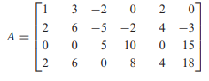

***Solusi:***Ruang nol dari A adalah ruang solusi dari sistem linier homogen Ax = 0, yang seperti ditunjukkan pada Contoh 7.3, memiliki basis:

*Aljabar Linier (Dr Agus Wibowo)*

93

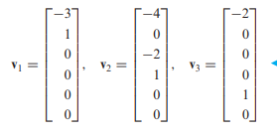

***Catatan:***Perhatikan bahwa vektor basis v1, v2, dan v3 pada contoh terakhir adalah vektor yang dihasilkan dengan menetapkan salah satu parameter dalam solusi umum secara berturut-turut sama dengan 1 dan yang lainnya sama dengan 0.

Teorema berikut memungkinkan untuk menemukan basis untuk ruang baris dan kolom dari matriks dalam bentuk eselon baris dengan inspeksi.

**Teorema 7.5**   
 Jika matriks R berbentuk eselon baris, maka vektor baris dengan 1’s terdepan (vektor baris tak nol) membentuk basis untuk ruang baris dari R, dan vektor kolom dengan 1’s terdepan dari vektor baris membentuk basis untuk ruang kolom R.

Buktinya pada dasarnya melibatkan analisis posisi 0’s dan 1’s dari R. Kami menghilangkan detailnya.

**Contoh 7.5: Basis untuk Ruang Baris dan Kolom Matriks dalam Bentuk Eselon Baris** Temukan basis untuk ruang baris dan kolom dari matriks:

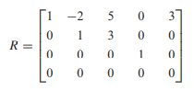

***Solusi:***Karena matriks R berbentuk eselon baris, maka mengikuti Teorema 7.5 bahwa vektor-vektor tersebut:

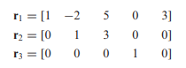

membentuk basis untuk ruang baris dari R, dan vektor:

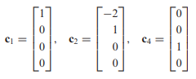

membentuk basis untuk ruang kolom R.

**Contoh 7.6: Basis untuk Ruang Baris dengan Pengurangan Baris** Temukan basis untuk ruang baris matriks:   
*Aljabar Linier (Dr Agus Wibowo)*

94

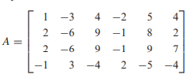

***Solusi:***Karena operasi baris elementer tidak mengubah ruang baris dari matriks, kita dapat mencari basis untuk ruang baris dari A dengan mencari basis untuk ruang baris dari sembarang bentuk eselon baris dari A. Dengan mereduksi A menjadi bentuk eselon baris, kita memperoleh (verifikasi):

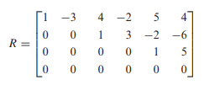

Berdasarkan Teorema 7.5, vektor-vektor baris taknol dari R membentuk basis untuk ruang baris dari R dan karenanya membentuk basis untuk ruang baris dari A. Vektor-vektor basis ini adalah:

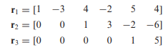

**7.3**  **BASIS RUANG KOLOM MATRIKS**   
 Masalah menemukan basis untuk ruang kolom matriks A pada Contoh 6 diperumit oleh fakta bahwa operasi baris elementer dapat mengubah ruang kolomnya. Namun, kabar baiknya adalah bahwa operasi baris dasar tidak mengubah hubungan ketergantungan di antara vektor kolom. Untuk membuatnya lebih tepat, misalkan w1, w2,..., wk adalah vektor kolom bebas linear dari A, jadi ada skalar c1, c2,..., ck yang tidak semuanya nol dan sedemikian hingga:

c1w1 + c2w2 + …. + ckwk = 0 (4)

Jika kita melakukan operasi baris elementer pada A, maka vektor-vektor ini akan diubah menjadi vektor kolom baru w′1, w′2,..., w′k . Sepintas lalu, tampak mungkin bahwa vektor-vektor yang ditransformasikan bisa bebas secara linear. Akan tetapi, tidak demikian, karena dapat dibuktikan bahwa vektor-vektor kolom baru ini bergantung secara linier dan, pada kenyataannya, dihubungkan oleh suatu persamaan.

c1w’1 + c2w’2 + … + ckw’k = 0

*Aljabar Linier (Dr Agus Wibowo)*

95

yang memiliki koefisien yang persis sama dengan (4). Dapat juga dibuktikan bahwa operasi baris elementer tidak mengubah independensi linear dari sekumpulan vektor kolom. Semua hasil ini diringkas dalam teorema berikut.

Meskipun operasi baris elementer dapat mengubah ruang kolom suatu matriks, mengikuti dari Teorema 7.6(b) operasi tersebut tidak mengubah dimensi ruang kolomnya.

**Teorema 7.6**   
 Jika A dan B adalah matriks-matriks ekuivalen baris, maka:   
(a)Himpunan vektor kolom A yang diberikan bebas linier jika dan hanya jika vektor kolom yang sesuai dari B bebas linier.

(b)Himpunan vektor kolom A tertentu membentuk basis ruang kolom A jika dan hanya jika vektor kolom B yang bersesuaian membentuk basis ruang kolom B.

**Contoh 7.7: Basis untuk Ruang Kolom dengan Pengurangan Baris** Temukan basis untuk ruang kolom matriks:

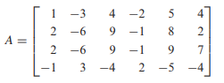

yang terdiri dari vektor kolom dari A.

***Solusi:*** Kami mengamati dalam Contoh 7.6 bahwa matriks

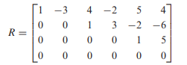

adalah bentuk eselon baris dari A. Mengingat bahwa A dan R dapat memiliki ruang kolom yang berbeda, kita tidak dapat menemukan basis untuk ruang kolom A secara langsung dari vektor kolom dari R. Akan tetapi, ini mengikuti Teorema 7.6(b) bahwa jika kita dapat menemukan himpunan vektor kolom dari R yang membentuk basis untuk ruang kolom dari R, maka vektor kolom yang bersesuaian dari A akan membentuk basis untuk ruang kolom dari A.

Karena kolom pertama, ketiga, dan kelima dari R memuat 1 terdepan dari vektor baris, vektor:

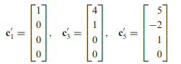

membentuk basis untuk ruang kolom dari R. Dengan demikian, vektor-vektor kolom yang bersesuaian dari A, yaitu:

*Aljabar Linier (Dr Agus Wibowo)*

96

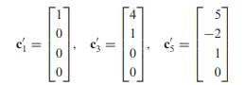

membentuk basis untuk ruang kolom A.

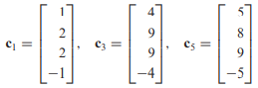

Sampai sekarang kita telah berfokus pada metode untuk mencari basis yang berhubungan dengan matriks. Metode tersebut dapat dengan mudah disesuaikan dengan masalah yang lebih umum dalam menemukan basis untuk subruang yang direntang oleh sekumpulan vektor dalam Rn.

**Contoh 7.8: Basis Ruang yang Dibentangkan oleh Himpunan Vektor**   
 Vektor berikut menjangkau subruang dari R4. Temukan subhimpunan dari vektor-vektor ini yang membentuk basis dari subruang ini.

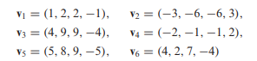

***Solusi:***Jika kita menulis ulang vektor-vektor ini dalam bentuk kolom dan menyusun matriks yang memiliki vektor-vektor tersebut sebagai kolom-kolom yang berurutan, maka kita memperoleh matriks A pada Contoh 7.7 (buktikan). Dengan demikian:

span{v1, v2, v3, v4, v5, v6} = col(A)

Melanjutkan seperti pada contoh tersebut (dan menyesuaikan notasi dengan tepat), kita melihat bahwa vektor v1, v3, dan v5 membentuk basis untuk:

span{v1, v2, v3, v4, v5, v6}

**7.4**  **BASIS DIBENTUK DARI VEKTOR BARIS DAN KOLOM MATRIKS**   
 Dalam Contoh 6, kami menemukan basis untuk ruang baris matriks dengan mereduksi matriks tersebut menjadi bentuk eselon baris. Namun, vektor basis yang dihasilkan oleh metode tersebut tidak semuanya merupakan vektor baris dari matriks asli. Penyesuaian teknik yang digunakan dalam Contoh 7.7 berikut menunjukkan bagaimana menemukan basis untuk ruang baris matriks yang seluruhnya terdiri dari vektor baris matriks tersebut.

**Contoh 7.9 Basis Ruang Baris Matriks**

*Aljabar Linier (Dr Agus Wibowo)*

97

Temukan basis untuk ruang baris dari:

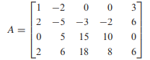

seluruhnya terdiri dari vektor baris dari A.

***Solusi:*** Kami akan mentranspos A, dengan demikian mengubah ruang baris A menjadi ruang kolom AT ; maka kita akan menggunakan metode Contoh 7.7 untuk mencari basis ruang kolom AT ; dan kemudian kita akan mengubah urutan lagi untuk mengubah vektor kolom kembali menjadi vektor baris.

Transposing A menghasilkan:

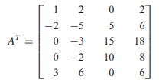

dan kemudian mereduksi matriks ini menjadi bentuk eselon baris yang kita peroleh:

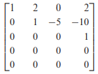

Kolom pertama, kedua, dan keempat berisi 1 di depan, sehingga vektor kolom yang bersesuaian dalam AT membentuk basis untuk ruang kolom AT ; ini adalah:

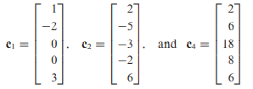

Mentranspos lagi dan menyesuaikan notasi dengan tepat menghasilkan vektor basis: r1 = [1, -2, 0, 0, 3], r2 = [2, -5, -3, -2, 6], r4 = [2, 6, 18, 8, 6]

untuk ruang baris A.

Selanjutnya kami akan memberikan contoh yang mengadaptasi metode Contoh 7 untuk menyelesaikan masalah umum berikut di Rn:

*Aljabar Linier (Dr Agus Wibowo)*

98

***Soal:***Diberikan himpunan vektor S = {v1, v2,..., vk} dalam Rn, carilah subhimpunan dari vektor-

vektor ini yang membentuk basis untuk span(S), dan nyatakan setiap vektor yang tidak berada

dalam basis tersebut sebagai a kombinasi linear dari vektor basis.

**Contoh 7.10: Kombinasi Basis dan Linear**

(a)Tentukan himpunan bagian dari vector

v1 = (1, -2, 0, 3), v2 = (2, -5, -3, 6), v3 = (0, 1, 3, 0), v4 = (2, -1, 4, -7), v5 = (5, -8, 1, 2)

yang membentuk basis untuk subruang dari R4 yang direntang oleh vektor-vektor ini.

(b)Nyatakan setiap vektor bukan basis sebagai kombinasi linier dari vektor-vektor basis.

***Solusi (a):*** Kita mulai dengan membangun sebuah matriks yang memiliki v1, v2,..., v5 sebagai

vektor kolomnya:

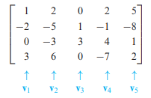

Seandainya kita hanya tertarik pada bagian (a) dari contoh ini, itu sudah cukup untuk

mereduksi matriks menjadi bentuk eselon baris. Untuk bagian (b) bentuk eselon baris

tereduksi paling berguna.

Bagian pertama dari masalah kita dapat diselesaikan dengan mencari basis untuk

ruang kolom matriks ini. Reduksi matriks menjadi bentuk eselon baris tereduksi dan

penandaan vektor kolom dari matriks yang dihasilkan dengan w1, w2, w3, w4, dan w5

menghasilkan:

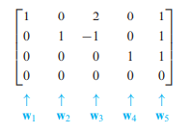

Awalan 1 terdapat di kolom 1, 2, dan 4, sehingga berdasarkan Teorema 7.5,

{w1, w2, w4}

adalah basis untuk ruang kolom dari (6), dan akibatnya,

*Aljabar Linier (Dr Agus Wibowo)*

99

{v1, v2, v4}

adalah basis untuk ruang kolom dari (5).

***Solusi (b):*** Kita akan mulai dengan menyatakan w3 dan w5 sebagai kombinasi linear dari vektor basis w1, w2, w4. Cara paling sederhana untuk melakukannya adalah dengan menyatakan w3 dan w5 dalam vektor basis dengan subskrip yang lebih kecil. Oleh karena itu, kita akan menyatakan w3 sebagai kombinasi linear dari w1 dan w2, dan kita akan menyatakan w5 sebagai kombinasi linear dari w1, w2, dan w4. Dengan pemeriksaan (6), kombinasi linier ini adalah:



Kami menyebutnya persamaan ketergantungan. Hubungan yang sesuai dalam (5) adalah:



Berikut ini adalah ringkasan dari langkah-langkah yang kami ikuti dalam contoh terakhir kami untuk menyelesaikan masalah yang diajukan di atas.

**Basis untuk Ruang yang Dibentang oleh Kumpulan Vektor**   
***Langkah 1.***  Bentuklah matriks A yang kolomnya merupakan vektor-vektor pada himpunan S = {v1, v2,..., vk}.

***Langkah 2.***  Reduksi matriks A menjadi bentuk eselon baris tereduksi R.

***Langkah 3.***  Nyatakan vektor kolom dari R dengan w1, w2,..., wk.

***Langkah 4.***  Identifikasi kolom-kolom dari R yang memuat 1 di depan. Vektor kolom yang sesuai dari A membentuk basis untuk span(S).

*Ini melengkapi bagian pertama dari masalah.*

***Langkah 5.***  Dapatkan satu set persamaan dependensi untuk vektor kolom w1, w2,..., wk dari R dengan menyatakan secara berurutan setiap wi yang tidak mengandung 1 terdepan dari R sebagai kombinasi linear dari pendahulu yang memilikinya.

***Langkah 6.***  Pada setiap persamaan ketergantungan yang diperoleh pada Langkah 5, gantikan vektor wi dengan vektor vi untuk i = 1, 2,..., k.

*Ini melengkapi bagian kedua dari masalah.*

**7.5**  **LATIHAN SOAL**   
 Dalam Latihan 1–2, nyatakan hasil kali Ax sebagai kombinasi linear vektor kolom dari A.

**1.**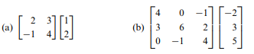

*Aljabar Linier (Dr Agus Wibowo)*

100

**2.**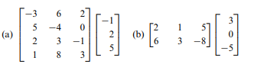

Dalam Latihan 3–4, tentukan apakah b ada di ruang kolom dari A, dan jika demikian, nyatakan

b sebagai kombinasi linear dari kolom tersebut vektor dari A

|  |  |
| --- | --- |
| **3.**  **4.** |  |

**5.**Misalkan x1 = 3, x2 = 0, x3 = −1, x4 = 5 adalah solusi dari sistem linier tak homogen Ax = b

dan himpunan solusi dari sistem homogen Ax = 0 diberikan oleh rumus

x1 = 5r – 2s, x2 = s, x3 = s + t, x4 = t

(a) Tentukan bentuk vektor dari solusi umum Ax = 0.

(b) Tentukan bentuk vektor dari solusi umum dari Ax = b.

**6.**Misalkan x1 = −1, x2 = 2, x3 = 4, x4 = −3 adalah solusi dari sistem linier tidak homogen Ax =

b dan himpunan solusi dari sistem homogen Ax = 0 diberikan dengan rumus

x1 = -3r – 4s, x2 = r – s, x3 = r, x4 = s

(a) Tentukan bentuk vektor dari solusi umum Ax = 0.

(b) Tentukan vektor dari solusi umum Ax = B

Pada Latihan 7–8, carilah bentuk vektor dari solusi umum sistem linier Ax = b, kemudian

gunakan hasil tersebut untuk mencari vektor dari solusi umum Ax = 0.

*Aljabar Linier (Dr Agus Wibowo)*

101

**7.**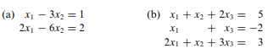

**8.**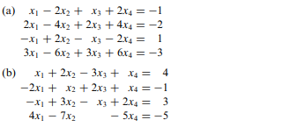

Dalam Latihan 9–10, carilah alas untuk ruang nol dan ruang baris dari A.

**9.**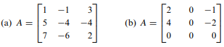

**10.**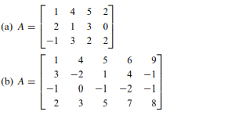

Dalam Latihan 11–12, matriks dalam bentuk eselon baris diberikan. Dengan pemeriksaan,

carilah basis untuk ruang baris dan ruang kolom matriks tersebut.

**11.**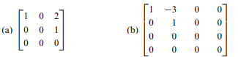

**12.**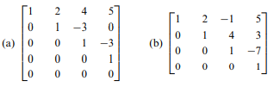

**13.** (a) Gunakan metode Contoh 6 dan 7 untuk mencari alas ruang baris dan ruang kolom

matriks.

*Aljabar Linier (Dr Agus Wibowo)*

102

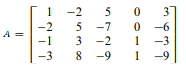

(b) Gunakan metode Contoh 9 untuk mencari basis ruang baris dari A yang seluruhnya

terdiri dari vektor-vektor baris dari A.

Dalam Latihan 14–15, carilah basis untuk subruang dari R4 yang direntang oleh vektor-vektor

yang diberikan.

**14.**(1, 1, -4, -3), (2, 0, 2, -2), (2, -1, 3, 2)

**15.**(1, 1, 0, 0), (0, 0, 1, 1), (-2, 0, 2, 2), (0, -3, 0, 3)

Dalam Latihan 16–17, temukan subhimpunan dari vektor yang diberikan yang membentuk

basis untuk ruang yang direntang oleh vektor tersebut, dan kemudian nyatakan setiap vektor

yang bukan basis sebagai kombinasi linear dari vektor basis.

**16.**

**17.**

Dalam Latihan 18–19, carilah basis untuk ruang baris dari A yang seluruhnya terdiri dari vektor-

vektor baris dari A.

**18.** Matriks pada Latihan 10(a).

**19.**Matriks pada Latihan 10(b).

**20.**Bangun matriks yang ruang nolnya terdiri dari semua kombinasi linier vektor

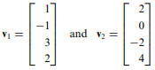

|  |  |  |
| --- | --- | --- |
| **21.** Di setiap bagian, biarkan |  | Untuk vektor b yang diberikan, carilah bentuk |

umum dari semua vektor x dalam R3 dengan TA(x) = b jika vektor tersebut ada

*Aljabar Linier (Dr Agus Wibowo)*

103

|  |  |  |
| --- | --- | --- |
| (a) b = (0, 0) | (b) b = (1, 3) | (c) b = (-1, 1) |

|  |  |  |
| --- | --- | --- |
| **22.** Di setiap bagian, biarkan |  | Untuk vektor b yang diberikan, carilah bentuk umum |

dari semua vektor x dalam R3 dengan TA(x) = b jika vektor tersebut ada

(a) b = (0, 0, 0, 0) (b) b = (1, 1, -1, -1)   
(c) b = (2, 0, 0, 2)

**23.** (a) Biarkan

|  |  |  |  |  |
| --- | --- | --- | --- | --- |
| 𝐴= [ | 0 | 1 | 0 | ] |
| 1 | 0 | 0 |
| 0 | 0 | 0 |

Tunjukkan bahwa relatif terhadap sistem koordinat xyz dalam ruang 3, ruang nol dari A terdiri dari semua titik pada sumbu z dan bahwa ruang kolom terdiri dari semua titik dalam bidang xy (lihat gambar terlampir).

(b) Tentukan matriks 3 × 3 yang ruang nolnya adalah sumbu x dan ruang kolomnya adalah bidang yz.

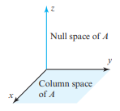

Gambar Soal-23

**24.**Temukan matriks 3 × 3 yang ruang nolnya adalah:

|  |  |  |
| --- | --- | --- |
| (a) sebuah titik. | (b) sebuah garis. | (c) sebuah pesawat. |

**25.**(a) Temukan semua matriks 2 × 2 yang ruang nolnya adalah garis 3x − 5y = 0. (b) Jelaskan ruang nol dari matriks berikut:

*Aljabar Linier (Dr Agus Wibowo)*

104



**Bekerja dengan Bukti**   
**26.**Buktikan Teorema 7.4.

**27.**Buktikan bahwa vektor baris dari matriks A n × n dapat dibalik membentuk basis untuk Rn.

**28.**Misalkan A dan B adalah matriks n n dan A dapat dibalik. Temukan dan buktikan teorema yang menjelaskan hubungan ruang baris AB dan B.

**Latihan Benar-Salah**   
**TF.** Pada bagian (a)–(j) tentukan apakah pernyataan itu benar atau salah, dan berikan alasan untuk jawaban Anda.

(a)Rentang v1,..., vn adalah ruang kolom dari matriks yang vektor kolomnya adalah v1,..., v3.

(b)Ruang kolom matriks A adalah himpunan solusi dari Ax = b.

(c)Jika R adalah bentuk eselon baris tereduksi dari A, maka vektor-vektor kolom dari R yang memuat 1 terdepan membentuk basis untuk ruang kolom dari A.

(d)Himpunan vektor baris tak nol dari matriks A adalah basis untuk ruang baris dari A.

(e)Jika A dan B adalah n × n matriks yang memiliki ruang baris yang sama, maka A dan B memiliki ruang kolom yang sama.

(f)Jika E adalah matriks elementer m × m dan A adalah matriks m × n, maka ruang nol EA sama dengan ruang nol A.

(g)Jika E adalah matriks elementer m × m dan A adalah matriks m × n, maka ruang baris EA sama dengan ruang baris A.

(h)Jika E adalah matriks elementer m × m dan A adalah matriks m × n, maka ruang kolom EA sama dengan ruang kolom dari A.

(i)Sistem Ax = b tidak konsisten jika dan hanya jika b tidak berada dalam ruang kolom dari A.

(j)Ada matriks A yang dapat dibalik dan matriks singular B sedemikian rupa sehingga ruang baris dari A dan B adalah sama.

**Bekerja dengan Teknologi**   
**T1.** Temukan basis untuk ruang kolom dari

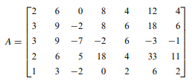

*Aljabar Linier (Dr Agus Wibowo)*

105

yang terdiri dari vektor kolom dari A.

**T2.** Carilah basis untuk ruang baris matriks A pada Latihan T1 yang terdiri dari vektor-vektor

baris dari A.

*Aljabar Linier (Dr Agus Wibowo)*

106

**BAB 8**

**PERINGKAT (RANK), NULLITY, DAN RUANG MATRIKS FUNDAMENTAL**

Pada bagian terakhir kita menyelidiki hubungan antara sistem persamaan linier dan ruang baris, ruang kolom, dan ruang nol dari matriks koefisiennya. Pada bagian ini kita akan memperhatikan dimensi ruang-ruang tersebut. Hasil yang kami peroleh akan memberikan wawasan yang lebih dalam tentang hubungan antara sistem linier dan matriks koefisiennya.

**8.1**  **RUANG BARIS DAN KOLOM MEMILIKI DIMENSI YANG SAMA**   
 Dalam Contoh 7.6 dan 7.7 dari Bab 7 kami menemukan bahwa ruang baris dan kolom matriks:

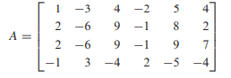

keduanya memiliki tiga basis vektor dan karenanya keduanya tiga dimensi. Fakta bahwa ruang-ruang ini memiliki dimensi yang sama bukanlah kebetulan, melainkan konsekuensi dari teorema berikut.

**Teorema 8.1**   
Ruang baris dan ruang kolom matriks A memiliki dimensi yang sama.

***Bukti:***Berdasarkan Teorema 7.4 dan 7.6 (b) bahwa operasi baris elementer tidak mengubah dimensi ruang baris atau ruang kolom matriks. Jadi, jika R adalah sembarang bentuk eselon baris dari A, pasti benar bahwa:

dim(row space of A) = dim(row space of R)   
dim(column space of A) = dim(column space of R)

sehingga cukup untuk menunjukkan bahwa ruang baris dan kolom dari R memiliki dimensi yang sama. Tetapi dimensi ruang baris dari R adalah banyaknya baris tak nol, dan menurut Teorema 7.5 dimensi ruang kolom dari R adalah banyaknya 1 terdepan. Karena kedua bilangan ini sama, ruang baris dan kolom memiliki dimensi yang sama.

Pembuktian Teorema 8.1 menunjukkan bahwa rank dari A dapat diartikan sebagai banyaknya 1 di depan pada sembarang bentuk eselon baris dari A.

**8.2**  **PERINGKAT DAN NULLITY**   
 Dimensi ruang baris, ruang kolom, dan ruang nol matriks adalah bilangan yang sangat penting sehingga ada beberapa notasi dan terminologi yang terkait dengannya.

**Definisi 8.1**

*Aljabar Linier (Dr Agus Wibowo)*

107

Persamaan dimensi ruang baris dan ruang kolom dari matriks A disebut rank dari A dan dinotasikan dengan rank(A); dimensi ruang nol dari A disebut nullity dari A dan dinotasikan dengan nullity(A).

**Contoh 8.1: Pangkat dan Nullitas Matriks 4 × 6**   
Tentukan rank dan nullity dari matriks tersebut:

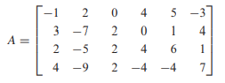

**Solusi** Bentuk eselon baris tereduksi dari A adalah:

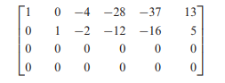

(memeriksa). Karena matriks ini memiliki dua awalan 1, ruang baris dan kolomnya adalah dua dimensi dan rank(A) = 2. Untuk mencari nullitas dari A, kita harus mencari dimensi ruang solusi dari sistem linear Ax = 0. Sistem ini dapat diselesaikan dengan mereduksi matriks yang diperbesar menjadi bentuk eselon baris tereduksi. Matriks yang dihasilkan akan identik dengan (1), kecuali bahwa ia akan memiliki kolom nol terakhir tambahan, dan karenanya sistem persamaan yang sesuai akan menjadi:

x1 – 4x3 – 28x4 – 37x5 + 13x6 = 0   
x2 – 2x3 – 12x4 – 16x5 + 5x6 = 0

Memecahkan persamaan ini untuk hasil variabel utama:

x1 = 4x3 + 28x4 + 37x5 - 13x6   
x2 = 2x3 + 12x4 + 16x5 - 5x6

dari mana kita mendapatkan solusi umum:

x1 = 4r + 28s +37t – 13u   
x2 = 2r + 12s + 16t – 5u   
x3 = r   
x4 = s   
x5 = t   
x6 = u

atau dalam bentuk vektor kolom:

*Aljabar Linier (Dr Agus Wibowo)*

108

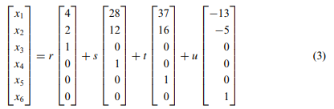

Karena keempat vektor di ruas kanan (3) membentuk basis untuk ruang penyelesaian, nullity(A) = 4.

**Contoh 8.2: Nilai Maksimum untuk Peringkat**   
Berapa pangkat maksimum yang mungkin dari matriks A m × n yang tidak persegi?

***Solusi:***Karena vektor baris A terletak pada Rn dan vektor kolom pada Rm, ruang baris A paling banyak berdimensi n dan ruang kolom paling banyak berdimensi m. Karena rank A adalah dimensi umum dari ruang baris dan kolomnya, maka rank tersebut paling kecil dari m dan n.

Kami menunjukkan ini dengan menulis:

rank(a) ≤ min(m, n)

di mana min(m, n) adalah minimum dari m dan n.

Teorema berikut menetapkan hubungan mendasar antara rank dan nullity suatu matriks.

**Teorema 8.2**   
***Teorema Dimensi Matriks***   
Jika A adalah matriks dengan n kolom, maka:

*rank*(A) + *nullity*(A) = n (4)

***Bukti:*** Karena A memiliki n kolom, sistem linier homogen Ax = 0 memiliki n variabel yang tidak diketahui. Ini jatuh ke dalam dua kategori berbeda: variabel utama dan variabel bebas. Dengan demikian,

[𝑛𝑢𝑚𝑏𝑒𝑟 𝑜𝑓 𝑙𝑒𝑎𝑑𝑖𝑛𝑔  
 𝑣𝑎𝑟𝑖𝑎𝑏𝑙𝑒𝑠

] + [𝑛𝑢𝑚𝑏𝑒𝑟 𝑜𝑓 𝑓𝑟𝑒𝑒] = 𝑛

𝑣𝑎𝑟𝑖𝑎𝑏𝑙𝑒𝑠

Tetapi jumlah variabel terdepan sama dengan jumlah 1 terdepan dalam bentuk eselon baris apa pun dari A, yang sama dengan dimensi ruang baris A, yang sama dengan pangkat A. Juga, jumlah variabel bebas dalam solusi umum Ax = 0 sama dengan jumlah parameter dalam solusi itu, yang sama dengan dimensi ruang solusi Ax = 0, yang sama dengan nullity A. Ini menghasilkan Rumus (4).

**Contoh 8.3: Jumlah Peringkat dan Nullitas**   
Matriks

*Aljabar Linier (Dr Agus Wibowo)*

109

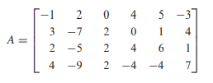

memiliki 6 kolom, jadi

rank(A) + nullity(A) = 6

Ini konsisten dengan Contoh 8.1, di mana kami menunjukkannya

rank(A) = 2 dan nullity(A) = 4

Teorema berikut, yang merangkum hasil yang telah diperoleh, menginterpretasikan rank dan nullity dalam konteks sistem linier homogen.

**Teorema 8.3**   
Jika A adalah matriks berukuran m × n, maka   
(a)rank(A) = jumlah variabel terdepan dalam solusi umum Ax = 0.

(b)nullity(A) = jumlah parameter dalam solusi umum Ax = 0.

**Contoh 8.4: Sistem Rank, Nullity, dan Linear**   
(a)Tentukan banyaknya parameter dalam solusi umum Ax = 0 jika A adalah matriks 5 × 7 berpangkat 3   
(b)Tentukan rank dari matriks A 5 × 7 yang Ax = 0 memiliki ruang solusi dua dimensi.

***Solusi (a):*** Dari (4),

nullity(A) = n – rank(A) = 7 – 3 = 4

Jadi, ada empat parameter.

***Solusi (b):*** Matriks A memiliki nullitas 2, jadi

rank(A) = n – nullity(A) = 7 – 2 = 5

Ingat kembali dari Bab 7 bahwa jika Ax = b adalah sistem linier yang konsisten, maka solusi umumnya dapat dinyatakan sebagai jumlah dari solusi khusus dari sistem ini dan solusi umum dari Ax = 0. Kami membiarkannya sebagai latihan agar Anda dapat menggunakan ini fakta dan Teorema 8.3 untuk membuktikan hasil berikut.

**Teorema 8.4**   
 Jika Ax = b adalah sistem linier yang konsisten dengan m persamaan dalam n yang tidak diketahui, dan jika A berpangkat r, maka solusi umum dari sistem tersebut berisi parameter n − r.

*Aljabar Linier (Dr Agus Wibowo)*

110

**8.3**  **RUANG DASAR DARI SEBUAH MATRIKS**   
 Ada enam ruang vektor penting yang diasosiasikan dengan matriks A dan transpose AT :

ruang baris A ruang baris AT   
ruang kolom A ruang kolom AT   
ruang nol dari A ruang nol dari AT

Jika A adalah matriks m × n, maka ruang baris dan ruang nol dari A adalah subruang dari Rn, dan ruang kolom dari A dan ruang nol dari AT adalah subruang dari Rm.

Namun, transposing matriks mengubah vektor baris menjadi vektor kolom dan sebaliknya, jadi kecuali untuk perbedaan notasi, ruang baris AT sama dengan ruang kolom A, dan ruang kolom AT sama dengan ruang baris dari A. Jadi, dari enam ruang yang tercantum di atas, hanya empat ruang berikut yang berbeda:

ruang baris A ruang kolom A   
ruang nol dari A ruang nol dari AT

Ini disebut ruang fundamental dari matriks A. Sekarang kita akan mempertimbangkan bagaimana keempat subruang ini terkait.

Mari kita fokus sejenak pada matriks AT. Karena ruang baris dan ruang kolom matriks memiliki dimensi yang sama, dan karena transposisi matriks mengubah kolomnya menjadi baris dan barisnya menjadi kolom, hasil berikut seharusnya tidak mengejutkan.

**Teorema 8.5**   
Jika A adalah sembarang matriks, maka rank(A) = rank(AT ).

***Bukti:***

rank(A) = dim(spasi baris dari A) = dim(spasi kolom dari AT ) = rank(AT ).

Hasil ini memiliki beberapa implikasi penting. Misalnya, jika A adalah matriks m × n, maka terapkan Rumus (4) ke matriks AT dan gunakan fakta bahwa matriks ini memiliki m kolom hasil rank(AT ) + nullity(AT) = m   
yang, berdasarkan Teorema 8.5, dapat ditulis ulang sebagai:

rank(A) + nullity(AT) = m (5)

Bentuk alternatif Rumus (4) ini memungkinkan untuk menyatakan dimensi keempat ruang fundamental dalam bentuk ukuran dan pangkat A. Khususnya, jika pangkat(A) = r, maka:

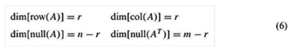

*Aljabar Linier (Dr Agus Wibowo)*

111

**8.4**  **TAUTAN GEOMETRIS ANTARA RUANG DASAR**   
 Empat rumus pada (6) memberikan hubungan aljabar antara ukuran matriks dan dimensi ruang fundamentalnya. Tujuan kita selanjutnya adalah menemukan hubungan geometris antara ruang fundamental itu sendiri. Untuk tujuan ini, ingatlah dari Teorema 3 bahwa jika A adalah matriks m × n, maka ruang nol dari A terdiri dari vektor-vektor yang ortogonal terhadap setiap vektor baris dari A. Untuk mengembangkan gagasan tersebut secara lebih rinci, kita membuat definisi berikut.

**Definisi 8.2**   
 Jika W adalah subruang dari Rn, maka himpunan semua vektor di Rn yang ortogonal terhadap setiap vektor di W disebut komplemen ortogonal dari W dan dilambangkan dengan simbol W⊥.

Teorema berikut mencantumkan tiga sifat dasar komplemen ortogonal. Kami akan menghilangkan bukti formal karena versi yang lebih umum dari teorema ini akan dibuktikan nanti dalam teks.

Bagian (b) Teorema 8.6 dapat dinyatakan sebagai:

W ∩ W⊥ = {0}

dan bagian (c) sebagai:

(W⊥)⊥ = W

**Teorema 8.6**   
Jika W adalah subruang dari Rn, maka:   
(a)W⊥ adalah subruang dari Rn.

(b)Satu-satunya vektor yang persekutuan untuk W dan W⊥ adalah 0.

(c)Pelengkap ortogonal dari W⊥ adalah W.

**Contoh 8.5: Komplemen Ortogonal**   
 Pada R2 komplemen ortogonal dari garis W yang melalui titik asal adalah garis yang melalui titik asal yang tegak lurus terhadap W (Gambar 8.1a); dan pada R3 komplemen ortogonal bidang W yang melalui titik asal adalah garis yang melalui titik asal yang tegak lurus terhadap bidang tersebut (Gambar 8.1b).

Jelaskan mengapa {0} dan Rn merupakan komplemen ortogonal.

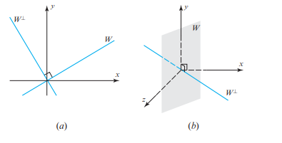

**Gambar 8.1** Komplemen ortogonal

*Aljabar Linier (Dr Agus Wibowo)*

112

Teorema berikutnya akan memberikan hubungan geometris antara ruang fundamental matriks. Dalam latihan, kami akan meminta Anda untuk membuktikan bahwa jika sebuah vektor di Rn ortogonal terhadap setiap vektor dalam basis untuk sub ruang Rn, maka vektor tersebut ortogonal terhadap setiap vektor di subruang tersebut. Jadi, bagian (a) dari teorema berikut pada dasarnya merupakan pernyataan ulang dari Teorema 3 dalam bahasa pelengkap ortogonal; itu diilustrasikan dalam Contoh 8.6 dari Bagian 3.4. Pembuktian bagian (b) yang dibiarkan sebagai latihan mengikuti bagian (a). Ide esensial dari teorema diilustrasikan pada Gambar 8.2.

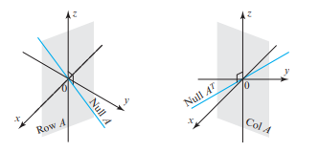

**Gambar 8.2** Ilustrasi ide esensial dari teorema

**Teorema 8.7**   
Jika A adalah matriks berukuran m × n, maka:   
(a)Ruang nol A dan ruang baris A adalah komplemen ortogonal di Rn.

(b)Ruang nol AT dan ruang kolom komplemen ortogonal A dalam Rm.

**Lebih lanjut tentang Kesetaraan Dalil**   
 Dalam Teorema 3.8 kita membuat daftar enam hasil yang ekuivalen dengan invertibilitas matriks bujur sangkar A. Sekarang kita dapat menambahkan sepuluh pernyataan lagi ke daftar tersebut untuk menghasilkan satu teorema yang meringkas dan menghubungkan semua topik yang telah kita bahas sejauh ini. Kami akan membuktikan beberapa persamaan dan membiarkan yang lain sebagai latihan.

**Teorema 8.8**   
***Pernyataan Setara***   
Jika A adalah matriks n × n, maka pernyataan berikut ekuivalen.

(a)A dapat dibalik.

(b)Ax = 0 hanya memiliki solusi trivial.

(c)Bentuk eselon baris tereduksi dari A adalah In.

(d)A dinyatakan sebagai produk dari matriks elementer.

(e)Ax = b konsisten untuk setiap matriks b n × 1.

(f)Ax = b memiliki tepat satu solusi untuk setiap matriks b n × 1.

(g)det(A) ≠ 0.

(h)Vektor kolom dari A bebas linier.

(i)Vektor baris dari A bebas linier.

(j)Vektor kolom A span Rn.

(k)Vektor baris dari A rentang Rn.

*Aljabar Linier (Dr Agus Wibowo)*

113

(l)Vektor kolom A membentuk basis untuk Rn.

(m)Vektor baris dari A membentuk basis untuk Rn. (n)A memiliki peringkat n.

(o)A memiliki nullity 0.

(p)Komplemen ortogonal dari ruang nol A adalah Rn. (q)Pelengkap ortogonal dari ruang baris A adalah {0}.

***Bukti:***Persamaan dari (h) sampai (m) mengikuti dari Teorema 5.4 (kami menghilangkan detailnya). Untuk melengkapi pembuktian akan ditunjukkan bahwa (b), (n), dan (o) ekuivalen dengan membuktikan rangkaian implikasi (b) ⇒ (o) ⇒ (n) ⇒ (b).

**(b)** ⇒ **(o)** Jika Ax = 0 hanya memiliki solusi trivial, maka tidak ada parameter dalam solusi tersebut, jadi nullity(A) = 0 oleh Teorema 8.3(b).

**(o)** ⇒ **(n)** Teorema 8.2.

**(n)** ⇒ **(b)** Jika A berpangkat n, maka Teorema 8.3(a) mengimplikasikan bahwa terdapat n variabel terdepan (maka tidak ada variabel bebas) dalam solusi umum Ax = 0. Hal ini menyisakan solusi trivial sebagai satu-satunya kemungkinan .

**8.5**  **APLIKASI PERINGKAT**   
 Munculnya Internet telah mendorong penelitian untuk menemukan metode yang efisien untuk mentransmisikan data digital dalam jumlah besar melalui jalur komunikasi dengan bandwidth terbatas. Data digital biasanya disimpan dalam bentuk matriks, dan banyak teknik untuk meningkatkan kecepatan transmisi menggunakan pangkat matriks dalam beberapa cara. Peringkat memainkan peran karena mengukur "redundansi" dalam matriks dalam arti bahwa jika A adalah m × n matriks peringkat k, maka n – k vektor kolom dan m – k vektor baris dapat dinyatakan dalam bentuk k kolom bebas linier atau vektor baris. Ide penting dalam banyak skema kompresi data adalah untuk mendekati kumpulan data asli dengan kumpulan data dengan peringkat lebih kecil yang menyampaikan informasi yang hampir sama, kemudian menghilangkan vektor yang berlebihan dalam kumpulan perkiraan untuk mempercepat waktu transmisi.

**Opsional: Sistem Overdetermined dan Underdetermined**   
 Dalam banyak aplikasi, persamaan dalam sistem linier sesuai dengan kendala fisik atau kondisi yang harus dipenuhi. Secara umum, sistem yang paling diinginkan adalah sistem yang memiliki jumlah kendala yang sama dengan yang tidak diketahui karena sistem seperti itu seringkali memiliki solusi yang unik. Sayangnya, tidak selalu mungkin untuk mencocokkan jumlah kendala dan yang tidak diketahui, sehingga peneliti sering dihadapkan pada sistem linier yang memiliki lebih banyak kendala daripada yang tidak diketahui, disebut sistem overdetermined, atau dengan kendala yang lebih sedikit daripada yang tidak diketahui, disebut sistem underdetermined. Teorema berikut akan membantu kita menganalisis sistem overdetermined dan underdetermined.

Dalam bidang teknik dan fisika, terjadinya sistem linier overdetermined atau underdetermined sering menandakan bahwa satu atau lebih variabel dihilangkan dalam merumuskan masalah atau bahwa variabel asing dimasukkan. Ini sering menyebabkan beberapa jenis komplikasi.

*Aljabar Linier (Dr Agus Wibowo)*

114

**Teorema 8.9**   
Misalkan A adalah matriks berukuran m × n.

(a)(Kasus Overdetermined). Jika m > n, maka sistem linier Ax = b tidak konsisten untuk setidaknya satu vektor b di Rn.

(b)(Underdetermined Case). Jika m < n, maka untuk setiap vektor b dalam Rm sistem linier Ax = b tidak konsisten atau memiliki banyak solusi tak terhingga.

***Bukti (a)***: Asumsikan bahwa m > n, dalam hal ini vektor kolom A tidak dapat merentang Rm (vektor lebih sedikit dari dimensi Rm). Jadi, paling tidak ada satu vektor b di Rm yang tidak ada di ruang kolom A, dan untuk sembarang b, sistem Ax = b tidak konsisten berdasarkan Teorema 7.1.

***Bukti (b):*** Asumsikan bahwa m < n. Untuk setiap vektor b di Rn ada dua kemungkinan: apakah sistem Ax = b konsisten atau tidak konsisten. Jika tidak konsisten, maka pembuktiannya lengkap. Jika konsisten, maka Teorema 8.4 mengimplikasikan bahwa solusi umum memiliki n r parameter, di mana r rank(A). Tapi kita tahu dari Contoh 8.2 bahwa peringkat (A) paling kecil dari m dan n (yaitu m), jadi:

*n – r* ≥ *n – m* >0

Ini berarti bahwa solusi umum memiliki setidaknya satu parameter dan karenanya ada banyak solusi tak terhingga.

**Contoh 8.6:** Sistem Overdetermined dan Underdetermined   
(a)Apa yang dapat Anda katakan tentang solusi dari sistem overdetermined Ax = b dari 7 persamaan dalam 5 yang tidak diketahui di mana A memiliki pangkat r = 4?

(b)Apa yang dapat Anda katakan tentang solusi dari sistem tak tentu Ax = b dari 5 persamaan dalam 7 yang tidak diketahui di mana A memiliki pangkat r = 4?

***Solusi (a):***Sistem konsisten untuk beberapa vektor b di R7, dan untuk sembarang b jumlah parameter dalam solusi umum adalah n − r = 5 − 4 = 1.

***Solusi (b):*** Sistem mungkin konsisten atau tidak konsisten, tetapi jika konsisten untuk vektor b di R5, maka solusi umumnya memiliki n − r = 7 − 4 = 3 parameter.

**Contoh 8.7: Sistem Overdetermined**   
Sistem linier:

x1 – 2x2 = b1   
x1 – x2 = b2   
x1 + x2 = b3   
x1 | 2x2 = b4   
x1 + 3x2 = b5

ditentukan secara berlebihan, sehingga tidak dapat konsisten untuk semua kemungkinan nilai b1, b2, b3, b4, dan b5. Kondisi di mana sistem konsisten dapat diperoleh dengan menyelesaikan

*Aljabar Linier (Dr Agus Wibowo)*

115

sistem linier dengan eliminasi Gauss–Jordan. Kami membiarkan Anda menunjukkan bahwa matriks yang diperbesar setara dengan baris:

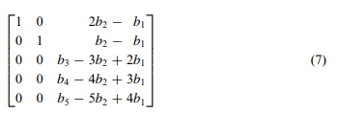

Dengan demikian, sistem konsisten jika dan hanya jika b1, b2, b3, b4, dan b5 memenuhi syarat:

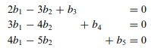

Memecahkan hasil sistem linier homogen ini:

b1 = 5r – 4s, b2 = 4r – 3s, b3 = 2r – s, b4 = r, b5 = s

di mana r dan s sewenang-wenang.

Keterangan Matriks koefisien untuk sistem linear yang diberikan pada contoh terakhir memiliki n = 2 kolom, dan memiliki rank r = 2 karena ada dua baris tak nol dalam bentuk eselon baris tereduksinya. Ini menyiratkan bahwa ketika sistem konsisten, solusi umumnya akan berisi n - r = 0 parameter; artinya, solusinya akan unik. Dengan pemikiran sesaat, Anda seharusnya dapat melihat bahwa ini dari (7).

**8.6**  **LATIHAN SOAL**   
 Dalam Latihan 1–2, carilah rank dan nullity matriks A dengan mereduksinya menjadi bentuk eselon baris.

**1.**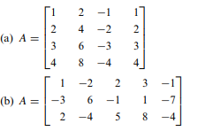

*Aljabar Linier (Dr Agus Wibowo)*

116

**2.**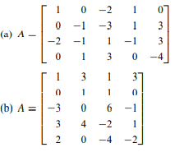

Dalam Latihan 3–6, matriks R adalah bentuk eselon baris tereduksi dari matriks A.

(a)Dengan memeriksa matriks R, tentukan rank dan nullity dari A.

(b)Konfirmasikan bahwa rank dan nullity memenuhi Rumus (4).

(c)Tentukan jumlah variabel terdepan dan jumlah parameter dalam solusi umum Ax = 0 tanpa menyelesaikan sistem.

**3.**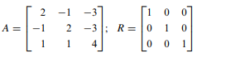

**4.**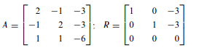

**5.**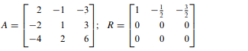

**6.**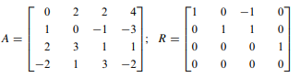

**7.**Di setiap bagian, temukan nilai terbesar yang mungkin untuk peringkat A dan nilai terkecil yang mungkin untuk nullity dari A.

|  |  |  |
| --- | --- | --- |
| (a) A adalah 4 × 4 | (b) A adalah 3 × 5 | (c) A adalah 5 × 3 |

**8.**Jika A adalah matriks mxn, berapakah kemungkinan nilai terbesar untuk rank-nya dan nilai terkecil yang mungkin untuk nullity-nya?

**9.**Di setiap bagian, gunakan informasi dalam tabel untuk:

*Aljabar Linier (Dr Agus Wibowo)*

117

(i)tentukan dimensi ruang baris A, ruang kolom A, ruang nol A, dan ruang nol AT; (ii)menentukan apakah sistem linear Ax = b konsisten atau tidak;   
(iii)tentukan jumlah parameter dalam solusi umum dari setiap sistem dalam (ii) yang konsisten.

|  |  |  |  |  |  |  |  |
| --- | --- | --- | --- | --- | --- | --- | --- |
|  | (a) | (b) | (c) | (d) | (e) | (f ) | (g) |
| Size of *A*  Rank*(A)*  Rank[*A* | **b**] | 3 × 3 3  3 | 3 × 3 2  3 | 3 × 3 1  1 | 5 × 9 2  2 | 5 × 9 2  3 | 4 × 4 0  0 | 6 × 2 2  2 |

**10.** Pastikan rank(A) = peringkat(AT).

|  |  |  |  |  |
| --- | --- | --- | --- | --- |
| 1 | 2 | 4 | 0 | ] |
| 𝐴= [−3 | 1 | 5 | 2 |
| −2 | 3 | 9 | 2 |

**11.**(a) Temukan persamaan yang menghubungkan nullity(A) dan nullity(AT) untuk matriks di Latihan 10.

(b) Tentukan persamaan yang menghubungkan nullity(A) dan nullity(AT) untuk matriks umum m × n.

**12.** Misalkan T: R2→ R3 adalah transformasi linier yang ditentukan oleh rumus:

T(x1, x2) = (x1 + 3x2, x1 – x2, x1)

(a) Carilah rank matriks standar untuk T .   
(b) Carilah nullitas matriks baku untuk T .

**13.**Misalkan T: R5 → R3 adalah transformasi linier yang ditentukan oleh rumus:

T(x1, x2, x3, x4, x5) = (x1 + x2, x3 + x4 + x5)

(a) Carilah rank matriks standar untuk T .   
(b) Carilah nullitas matriks baku untuk T .

**14.**Diskusikan bagaimana pangkat A bervariasi dengan t.

|  |  |  |  |  |  |  |  |
| --- | --- | --- | --- | --- | --- | --- | --- |
| 1 | 1 | 𝑡 | 𝑡 | | 3 | −1 | ] |
| (𝑎) 𝐴= [ 1 | 𝑡 | 1 | ] (𝑏) 𝐴= [ | 3 | 6 | −2 |
| 𝑡 | 1 | 1 | −1 | | −3 | 𝑡 |

**15.**Apakah ada nilai r dan s untuk yang mana

*Aljabar Linier (Dr Agus Wibowo)*

118

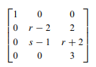

memiliki peringkat 1? Memiliki peringkat 2? Jika ya, temukan nilai-nilai itu.

**16.**(a) Berikan contoh matriks 3 × 3 yang ruang kolomnya merupakan bidang yang melalui titik asal dalam ruang 3.

(b) Benda geometris apakah yang merupakan ruang nol dari matriks Anda? (c) Benda geometris apakah yang merupakan ruang baris dari matriks Anda?

**17.**Misalkan A adalah matriks 3 × 3 yang ruang nolnya adalah garis yang melalui titik asal dalam ruang 3. Dapatkah ruang baris atau kolom dari A juga berupa garis yang melalui titik asal? Menjelaskan.

**18.** (a) Jika A adalah matriks 3 × 5, maka rank dari A adalah paling banyak_______. Mengapa?

(b) Jika A adalah matriks 3 × 5, maka nullitas dari A adalah paling banyak_______. Mengapa?

(c) Jika A adalah matriks 3 × 5, maka pangkat AT paling banyak___________. Mengapa?

(d) Jika A adalah matriks 3 × 5, maka AT adalah nullity paling banyak________. Mengapa?

**19.**  (a) Jika A adalah matriks 3 × 5, maka banyaknya 1 di depan dalam bentuk eselon baris tereduksi dari A adalah paling banyak . Mengapa?

(b) Jika A adalah matriks berukuran 3 × 5, maka banyaknya parameter dalam solusi umum Ax = 0 adalah paling banyak . Mengapa?

(c) Jika A adalah matriks 5 × 3, maka banyaknya 1 terdepan dalam bentuk eselon baris tereduksi dari A adalah paling banyak . Mengapa?

(d) Jika A adalah matriks berukuran 5 × 3, maka banyaknya parameter dalam solusi umum Ax = 0 adalah paling banyak . Mengapa?

**20.** Misalkan A menjadi 7 × 6 matriks sehingga Ax = 0 hanya memiliki solusi trivial. Tentukan pangkat dan nullitas dari A.

**21.**Misalkan A adalah matriks 5 × 7 dengan pangkat 4.

(a) Berapakah dimensi ruang penyelesaian dari Ax = 0 ?

(b) Apakah Ax = b konsisten untuk semua vektor b di R5? Menjelaskan.

**22.** Biarkan

*Aljabar Linier (Dr Agus Wibowo)*

119

|  |  |  |
| --- | --- | --- |
| 𝐴= [𝑎11 𝑎21 | 𝑎12 | 𝑎13 𝑎23] |
| 𝑎22 |

Tunjukkan bahwa A memiliki peringkat 2 jika dan hanya jika satu atau lebih determinan berikut bukan nol.

|  |  |  |  |
| --- | --- | --- | --- |
| |𝑎11 𝑎21 | 𝑎22| , |𝑎11 | 𝑎23| , |𝑎12 | 𝑎13 𝑎23| |

**23.**Gunakan hasil pada Latihan 22 untuk menunjukkan himpunan poin (*x,y,z*) di R3 yang matriksnya memiliki peringkat 1 adalah kurva dengan persamaan parametrik x = t , y = t2, z = t3.

|  |  |  |
| --- | --- | --- |
| [𝑥1 | 𝑦 | 𝑧 𝑦] |
| 𝑥 |

**24.**Temukan matriks A dan B yang pangkat(A) = pangkat(B), tetapi pangkat(A2) ≠ pangkat(B2).

**25.**Dalam Contoh 4.6 Bab 4 kami menunjukkan bahwa ruang baris dan ruang nol dari matriks

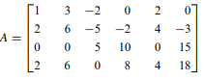

adalah komplemen ortogonal di R6, sebagaimana dijamin oleh bagian (a) Teorema 8.7. Tunjukkan bahwa ruang nol AT dan ruang kolom A adalah komplemen ortogonal di R4, sebagaimana dijamin oleh bagian (b) Teorema 8.7. [Saran: Tunjukkan bahwa setiap vektor kolom dari A adalah ortogonal terhadap setiap vektor dalam basis untuk ruang nol dari AT .]

**26.**Konfirmasikan hasil yang dinyatakan dalam Teorema 8.7 untuk matriks tersebut.

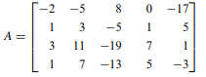

**27.**Pada setiap bagian, nyatakan apakah sistem tersebut overdetermined atau underdetermined. Jika ditentukan lebih, temukan semua nilai b yang tidak konsisten, dan jika kurang ditentukan, temukan semua nilai b yang tidak konsisten dan semua nilai yang penyelesaiannya tak terhingga banyaknya.

*Aljabar Linier (Dr Agus Wibowo)*

120

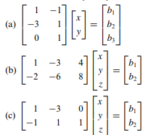

**28.**Kondisi apa yang harus dipenuhi oleh b1, b2, b3, b4, dan b5 untuk sistem linear overdetermined

x1 – 3x2 = b1   
x1 – 2x2 = b2   
x1 + x2 = b3   
x1 – 4x2 = b4   
x1 + 4x2 = b5

agar konsisten?

**Bekerja dengan Bukti**   
**29.** Buktikan: Jika k ≠ 0, maka A dan kA berpangkat sama.

**30.**Buktikan: Jika suatu matriks A bukan bujur sangkar, maka baik vektor baris maupun vektor kolom dari A bergantung linier.

**31.**Gunakan Teorema 8.3 untuk membuktikan Teorema 8.4.

**32.**Buktikan Teorema 8.7(b).

**33.**Buktikan: Jika vektor v di Rn ortogonal terhadap setiap vektor dalam basis untuk subruang W dari Rn, maka v ortogonal terhadap setiap vektor di W .

**Latihan Benar-Salah**   
**TF.** Pada bagian (a)–(j) tentukan apakah pernyataan itu benar atau salah, dan berikan alasan untuk jawaban Anda.

(a)Baik vektor baris maupun vektor kolom dari matriks bujur sangkar adalah bebas linier.

(b)Sebuah matriks dengan vektor baris bebas linier dan vektor kolom bebas linier adalah bujur sangkar.

(c)Nullitas matriks bukan nol m × n paling banyak adalah m.

(d)Menambahkan satu kolom tambahan ke matriks meningkatkan peringkatnya satu per satu.

*Aljabar Linier (Dr Agus Wibowo)*

121

(e)Nullitas matriks bujur sangkar dengan baris-baris yang bergantung secara linier paling sedikit adalah satu.

(f)Jika A adalah kuadrat dan Ax = b tidak konsisten untuk beberapa vektor b, maka nullitas A adalah nol.

(g)Jika suatu matriks A mempunyai lebih banyak baris daripada kolom, maka dimensi ruang baris lebih besar daripada dimensi ruang kolom.

(h)Jika pangkat(AT) = pangkat(A), maka A adalah kuadrat.

(i)Tidak ada matriks 3 × 3 yang ruang baris dan ruang nolnya adalah baris dalam ruang 3. (j)( j) Jika V adalah subruang dari Rn dan W adalah subruang dari V, maka W⊥ adalah subruang dari V⊥.

**Bekerja dengan Teknologi**   
**T1.** Dapat dibuktikan bahwa matriks tak nol A memiliki rank k jika dan hanya jika beberapa submatriks k × k memiliki determinan bukan nol dan semua submatriks persegi berukuran lebih besar memiliki determinan nol. Gunakan fakta ini untuk mencari pangkat dari

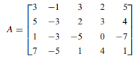

Periksa hasil Anda dengan menghitung peringkat A dengan cara yang berbeda.

**T2.** Pertidaksamaan Sylvester menyatakan bahwa jika A dan B masing-masing adalah n matriks dengan pangkat rA dan rB, maka pangkat rAB dari AB memenuhi pertidaksamaan tersebut

rA + rB – n ≤ rAB ≤ min(rA, rB)

di mana min(rA, rB) menunjukkan yang lebih kecil dari rA dan rB atau nilai persekutuannya jika kedua pangkatnya sama. Gunakan utilitas teknologi Anda untuk mengonfirmasi hasil ini untuk beberapa matriks pilihan Anda.

*Aljabar Linier (Dr Agus Wibowo)*

122

**BAB 9**   
**TRANSFORMASI MATRIKS DASAR DALAM R2 DAN R3**

Pada bagian ini kita akan melanjutkan studi tentang transformasi linear dengan mempertimbangkan beberapa tipe dasar transformasi matriks pada R2 dan R3 yang memiliki interpretasi geometris sederhana. Transformasi yang akan kita pelajari di sini penting dalam bidang-bidang seperti grafik komputer, teknik, dan fisika.

Ada banyak cara untuk mentransformasikan ruang vektor R2 dan R3, beberapa di antaranya yang paling penting dapat dilakukan dengan transformasi matriks menggunakan metode yang diperkenalkan di Bagian 1.8. Misalnya, rotasi tentang titik asal, refleksi tentang garis dan bidang melalui titik awal, dan proyeksi ke garis dan bidang melalui asal semua dapat dicapai dengan menggunakan TA operator linier di mana A adalah matriks 2 × 2 atau 3 × 3 yang sesuai.

**9.1**  **OPERATOR REFLEKSI**   
 Beberapa operator matriks paling dasar pada R2 dan R3 adalah operator yang memetakan setiap titik ke dalam gambar simetrisnya tentang garis tetap atau bidang tetap yang mengandung titik asal; ini disebut operator refleksi. Tabel 9.1 menunjukkan matriks standar untuk refleksi tentang sumbu koordinat di R2, dan Tabel 9.2 menunjukkan matriks standar untuk refleksi tentang bidang koordinat di R3. Dalam setiap kasus, matriks standar diperoleh dengan menggunakan prosedur berikut yang diperkenalkan di Bagian 1.8: Temukan gambar vektor basis standar, ubah gambar tersebut menjadi vektor kolom, dan kemudian gunakan vektor kolom tersebut sebagai kolom berurutan dari matriks standar.

**Tabel 9.1** Matris standar refleksi sumbu koordinat R2

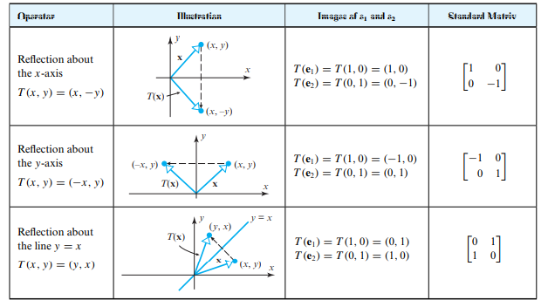

*Aljabar Linier (Dr Agus Wibowo)*

123

**Tabel 9.2** Matris standar refleksi bidang koordinat R3

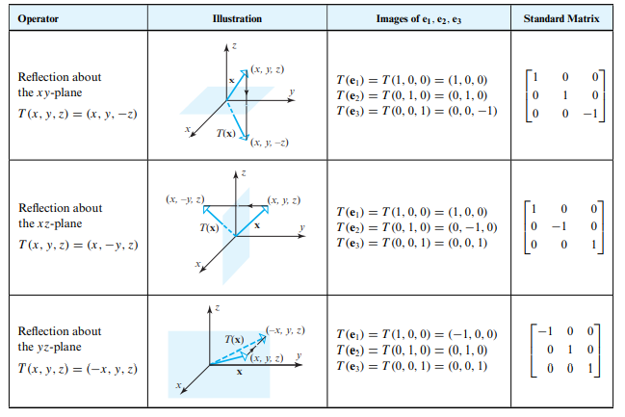

**9.2**  **OPERATOR PROYEKSI**

Operator matriks pada R2 dan R3 yang memetakan setiap titik ke dalam proyeksi

ortogonalnya ke garis atau bidang tetap melalui titik asal disebut operator proyeksi (atau lebih

tepatnya, operator proyeksi ortogonal). Tabel 9.3 menunjukkan matriks standar untuk

proyeksi ortogonal ke sumbu koordinat di R2, dan Tabel 9.4 menunjukkan matriks standar

untuk proyeksi ortogonal ke bidang koordinat di R3.

**Tabel 9.3** Matriks standar untuk proyeksi ortogonal ke sumbu koordinat R2

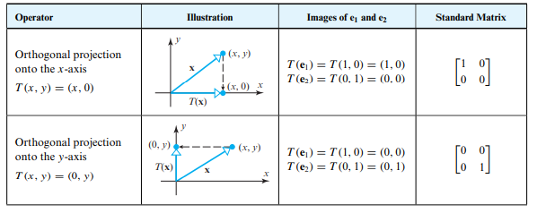

*Aljabar Linier (Dr Agus Wibowo)*

124

**Tabel 9.4** Matriks standar untuk proyeksi ortogonal ke bidang koordinat R3

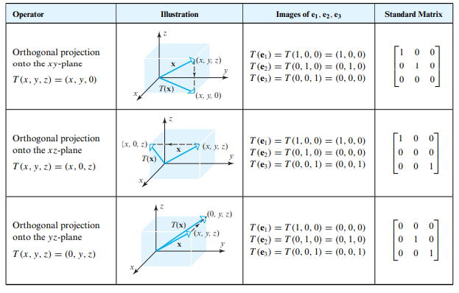

Operator Rotasi Operator matriks pada R2 dan R3 yang memindahkan titik sepanjang

busur lingkaran yang berpusat pada titik asal disebut operator rotasi. Mari kita pertimbangkan

bagaimana menemukan matriks standar untuk operator rotasi T: R2→ R2 yang memindahkan

titik berlawanan arah jarum jam di sekitar titik asal melalui sudut positif θ. Seperti

diilustrasikan pada Gambar 9.1, gambar vektor basis standar adalah:

T(e1) = T(1, 0) = (cosθ, sinθ) dan T(e2) = T(0, 1) = (-sinθ, cosθ)

jadi mengikuti dari Rumus (14) Bagian 1.8 bahwa matriks standar untuk T adalah:



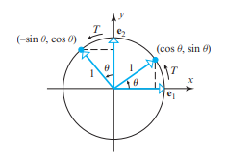

**Gambar 9.1** Operator rotasi T: R2 → R2 memindahkan titik b sekitar titik asal

*Aljabar Linier (Dr Agus Wibowo)*

125

Sesuai dengan penggunaan umum, kami akan menunjukkan operator ini dengan Rθ dan panggilan:

|  |  |  |
| --- | --- | --- |
| 𝑅𝜃= [cos 𝜃sin 𝜃 | −𝑠𝑖𝑛𝜃 cos 𝜃] | (1) |

matriks rotasi untuk R2. Jika x (x, y) adalah vektor di R2, dan jika w (w1, w2) adalah bayangannya di bawah rotasi, maka hubungan w = Rθ x dapat ditulis dalam bentuk komponen sebagai:



Di bidang, sudut berlawanan arah jarum jam adalah positif dan sudut searah jarum jam adalah negatif. Matriks rotasi searah jarum jam rotasi radian −θ dapat diperoleh dengan mengganti θ dengan −θ dalam (1). Setelah penyederhanaan ini menghasilkan:

𝑅−𝜃= [ cos 𝜃−sin 𝜃 cos 𝜃] sin 𝜃

Ini disebut persamaan rotasi untuk R2. Ide-ide ini dirangkum dalam Tabel 9.5.

**Tabel 9.5** Rangkuman ide persamaan rotasi untuk R2

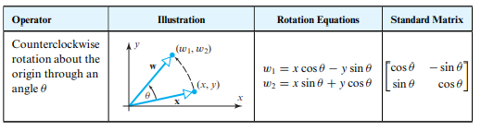

**Contoh 9.1: Operator Rotasi**   
Tentukan bayangan x = (1, 1) dengan rotasi π /6 radian (= 30°) terhadap titik asal.

***Solusi:***Ini mengikuti dari (1) dengan θ = π /6 itu



atau dalam notasi yang dibatasi koma, Rπ /6(1, 1) ≈ (0.37, 1.37).

*Aljabar Linier (Dr Agus Wibowo)*

126

**9.3**  **ROTASI DI R3**   
 Rotasi vektor dalam R3 umumnya dijelaskan dalam kaitannya dengan garis yang melalui titik asal yang disebut sumbu rotasi dan vektor satuan u sepanjang garis tersebut (Gambar 9.2a). Vektor satuan dan apa yang disebut aturan tangan kanan dapat digunakan untuk menetapkan tanda sudut rotasi dengan menangkupkan jari tangan kanan Anda sehingga melengkung ke arah rotasi dan mengamati arah ibu jari Anda. Jika ibu jari Anda menunjuk ke arah u, maka sudut rotasi dianggap positif relatif terhadap u, dan jika menunjuk ke arah yang berlawanan dengan u, maka dianggap negatif relatif terhadap u (Gambar 9.2b ).

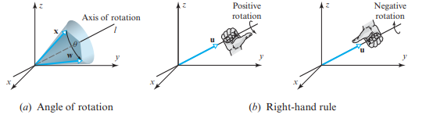

**Gambar 9.2** Rotasi vektor dalam R3

Untuk rotasi terhadap sumbu koordinat dalam R3, kita akan mengambil vektor satuan menjadi i, j, dan k, dalam hal ini sudut rotasi akan menjadi positif jika berlawanan arah jarum jam melihat ke arah asal sepanjang sumbu koordinat positif dan akan menjadi negatif jika searah jarum jam. Tabel 9.6 menunjukkan matriks standar untuk operator rotasi pada R3 yang memutar setiap vektor terhadap salah satu sumbu koordinat melalui sudut θ . Anda akan menemukan pelajaran untuk membandingkan matriks ini dengan yang ada di Tabel 9.5.

**Tabel 9.6** Matriks standar untuk operasi rotasi R3

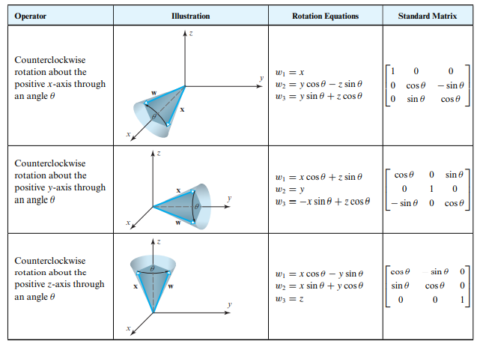

*Aljabar Linier (Dr Agus Wibowo)*

127

**9.4**  **YAW, PITCH, DAN ROLL**   
 Dalam aeronautika dan astronautika, orientasi pesawat atau pesawat ulang-alik relatif terhadap sistem koordinat xyz sering dijelaskan dalam bentuk sudut yang disebut yaw, pitch, dan roll. Jika, misalnya, sebuah pesawat terbang sepanjang sumbu y dan bidang xy mendefinisikan horizontal, maka sudut rotasi pesawat terhadap sumbu z disebut yaw, sudut rotasinya terhadap sumbu x disebut pitch, dan sudut rotasinya terhadap sumbu y disebut roll. Kombinasi yaw, pitch, dan roll dapat dicapai dengan satu putaran pada beberapa sumbu melalui titik asal. Faktanya, inilah cara pesawat ulang-alik membuat penyesuaian sikap—tidak melakukan setiap rotasi secara terpisah; itu menghitung satu sumbu, dan berputar di sekitar sumbu itu untuk mendapatkan orientasi yang benar. Manuver rotasi seperti itu digunakan untuk menyelaraskan antena, mengarahkan hidung ke obyek langit, atau memposisikan teluk muatan untuk dipasang ke dok.

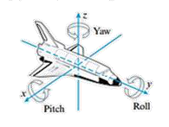

**Gambar 9.3** Sistem koordinat pada orientasi pesawat

Untuk kelengkapan, kami mencatat bahwa matriks standar untuk rotasi berlawanan arah jarum jam melalui sudut θ tentang sumbu di R3, yang ditentukan oleh vektor satuan arbitrer u = (a, b, c) yang memiliki titik awalnya di titik asal, adalah:

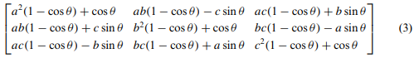

Derivasi dapat ditemukan dalam buku Principles of Interactive Computer Graphics, oleh W. M. Newman dan R. F. Sproull (New York: McGraw-Hill, 1979). Anda mungkin menemukan pelajaran untuk menurunkan hasil pada Tabel 6 sebagai kasus khusus dari hasil yang lebih umum ini.

**9.5**  **DILATASI DAN KONTRAKSI**   
 Kontraksi Jika k adalah skalar tak negatif, maka operator T(x) = kx pada R2 atau R3 memiliki efek menambah atau mengurangi panjang setiap vektor dengan faktor k. Jika 0 ≤ k < 1 operator disebut kontraksi dengan faktor k, dan jika k > 1 disebut dilatasi dengan faktor k (Gambar 9.4). Tabel 9.7 dan 9.8 mengilustrasikan operator tersebut. Jika k = 1, maka T adalah operator identitas.

*Aljabar Linier (Dr Agus Wibowo)*

128

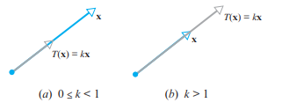

**Gambar 9.4** Dilatasi dan kontraksi

**Tabel 9.7** Ilustrasi operator kontraksi dan dilatsi

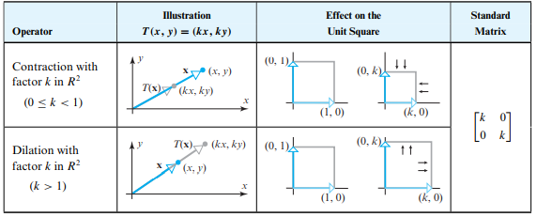

**Tabel 9.8** Ilustrasi operator kontraksi dan dilatsi

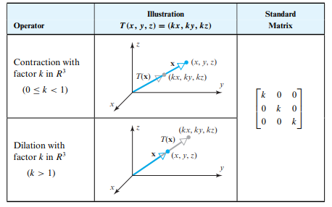

**9.6**  **EKSPANSI DAN KOMPRESI**

Dalam dilatasi atau kontraksi R2 atau R3, semua koordinat dikalikan dengan faktor

nonnegatif k. Jika hanya satu koordinat yang dikalikan dengan k, maka, bergantung pada nilai

k, operator yang dihasilkan disebut kompresi atau ekspansi dengan faktor k searah sumbu

*Aljabar Linier (Dr Agus Wibowo)*

129

koordinat. Hal ini diilustrasikan pada Tabel 9.9 untuk R2. Perpanjangan ke R3 dibiarkan sebagai latihan.

**Tabel 9.9** Ilustrasi ekspansi dan kompresi

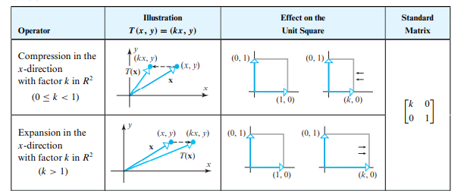

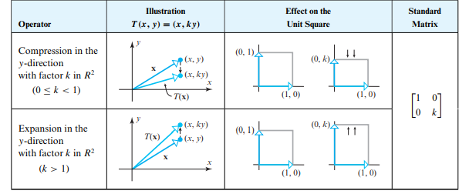

**9.7**  **GESER**   
 Operator matriks berbentuk T (x, y) = (x + ky, y) menerjemahkan titik (x, y) pada bidang xy sejajar dengan sumbu x dengan jumlah ky yang sebanding dengan koordinat y dari intinya. Operator ini membiarkan titik-titik pada sumbu x tetap (sejak y = 0), tetapi saat kita bergerak menjauh dari sumbu x, jarak translasi bertambah. Kami menyebut operator ini geser dalam arah-x dengan faktor k. Demikian pula, operator matriks bentuk T (x, y) = (x, y + kx) disebut geser dalam arah y oleh faktor k. Tabel 9.10, yang mengilustrasikan informasi dasar tentang geser pada R2, menunjukkan bahwa geser berada pada arah positif jika k > 0 dan arah negatif jika k < 0.

*Aljabar Linier (Dr Agus Wibowo)*

130

**Tabel 9.10** Informasi dasar tentang geser pada R2

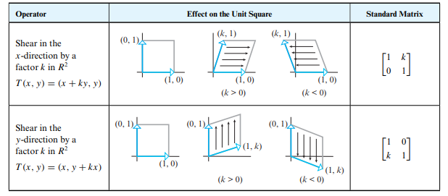

**Contoh 9.2: Pengaruh Operator Matriks pada Persegi Satuan**   
 Di setiap bagian, gambarkan operator matriks yang matriks standarnya ditampilkan, dan tunjukkan efeknya pada kuadrat satuan.

|  |  |  |  |  |
| --- | --- | --- | --- | --- |
| (𝑎) 𝐴1 = [1 0 | 1] (𝑏) 𝐴2 = [1 | −2  1 ] (𝑐) 𝐴3 = [2 | 2] (𝑑) 𝐴4 [2 | 0  1] |

***Solusi:*** Dengan membandingkan bentuk matriks ini dengan yang ada pada Tabel 9.7, 9.9, dan 9.10, kita melihat bahwa matriks A1 sesuai dengan geser dalam arah x oleh faktor 2, matriks A2 sesuai dengan geser dalam arah x- searah dengan faktor 2, matriks A3 sesuai dengan dilatasi dengan faktor 2, dan matriks A4 sesuai dengan perluasan dalam arah x dengan faktor 2. Efek dari operator ini pada kuadrat satuan ditunjukkan pada Gambar 9.5.

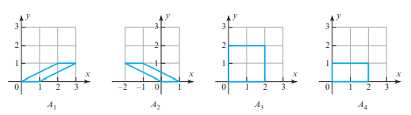

**Gambar 9.5** Ilustrasi efek dari operator matriks pada persegi satuan

**9.8**  **PROYEKSI ORTOGONAL KE GARIS MELALUI ASAL**   
 Pada Tabel 9.3 kami mencantumkan matriks standar untuk proyeksi ortogonal ke sumbu koordinat di R2. Ini adalah kasus khusus dari operator matriks yang lebih umum TA: R2→ R2 yang memetakan setiap titik ke dalam proyeksi ortogonalnya ke garis L melalui titik asal yang membentuk sudut θ dengan sumbu x positif (Gambar 9.6). Dalam Contoh 9.4 Bagian 3.3 kami menggunakan Rumus (10) dari bagian tersebut untuk menemukan proyeksi ortogonal vektor basis standar untuk R2 ke garis itu. Dinyatakan dalam bentuk matriks, kami menemukan proyeksi itu:

*Aljabar Linier (Dr Agus Wibowo)*

131

𝑇(𝑒1) = [ sin 𝜃cos 𝜃] dan 𝑇(𝑒2) = [sin 𝜃cos 𝜃]

Jadi, matriks standar untuk TA adalah:



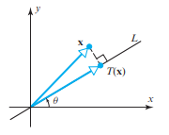

**Gambar 9.6** Proyeksi ortogonalnya ke garis L melalui titik asal yang membentuk sudut θ dengan sumbu x positif

Sesuai dengan penggunaan umum, kami akan menunjukkan operator ini dengan:



Kami telah menyertakan dua versi Formula (4) karena keduanya umum digunakan. Sementara versi pertama hanya melibatkan sudut θ , versi kedua melibatkan θ dan 2θ .

**Contoh 3: Proyeksi Orthogonal ke Garis Melalui Titik Asal**   
 Gunakan Rumus (4) untuk mencari proyeksi ortogonal dari vektor x = (1, 5) ke garis melalui titik asal yang membentuk sudut π/6 (= 30°) dengan sumbu x positif.

***Solusi:*** Karena sin(π/6) ½ dan cos(π/6) √3/2, maka dari (4) matriks standar untuk proyeksi ini adalah:



Dengan demikian:



*Aljabar Linier (Dr Agus Wibowo)*

132

atau dalam notasi yang dibatasi koma:

P𝜋/6(1, 5) ≈ (2.91, 1.68).

**9.9**  **REFLEKSI TENTANG GARIS MELALUI ASAL**   
 Pada Tabel 9.1 kami mencantumkan refleksi tentang sumbu koordinat di R2. Ini adalah kasus khusus dari operator yang lebih umum Hθ : R2→ R2 yang memetakan setiap titik ke dalam pantulannya di sekitar garis L melalui titik asal yang membentuk sudut θ dengan sumbu x positif (Gambar 9.7). Kita dapat menemukan matriks standar untuk Hθ dengan mencari gambar dari vektor basis standar, tetapi sebagai gantinya kita akan memanfaatkan pekerjaan kita pada proyeksi ortogonal dengan menggunakan Rumus (4) untuk Pθ untuk menemukan rumus untuk Hθ.

Anda seharusnya dapat melihat dari Gambar 9.8 bahwa untuk setiap vektor x dalam Rn

1   
Pθx – x = 2 (Hθx - x) atau setara Hθx = (2Pθ - 1)x

Jadi, mengikuti dari Teorema 8.4 bahwa

Hθ = 2Pθ – 1 (5)

dan karenanya dari (4) itu

|  |  |  |
| --- | --- | --- |
| 𝐻𝜃= [cos 2𝜃 sin 2𝜃 | sin 2𝜃 −cos 2𝜃] | (6) |

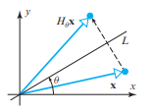

**Gambar 9.7** Hθ : R2 → R2 yang memetakan setiap titik ke dalam pantulannya di sekitar garis L melalui titik asal

*Aljabar Linier (Dr Agus Wibowo)*

133

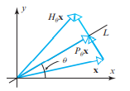

**Gambar 9.8** Vektor x dalam Rn

**Contoh 9.4: Refleksi Tentang Garis Melalui Asal**

Carilah bayangan vektor x = (1, 5) terhadap garis yang melalui titik asal yang

membentuk sudut π/6 (= 30°) dengan sumbu x.

***Solusi:***Karena sin(π/3) √3/2 dan cos(π/3) 1/2, maka dari (6) matriks standar untuk refleksi ini

adalah:



Dengan demikian:



atau dalam notasi yang dibatasi koma, Hπ/6(1, 5) ≈ (4.83, −1.63).

**9.10**  **LATIHAN SOAL**

**1.**Gunakan perkalian matriks untuk menemukan refleksi dari (-1, 2) terhadap

|  |  |  |
| --- | --- | --- |
| (a) sumbu x. | (b) sumbu y. | (c) garis y = x. |

**2.**Gunakan perkalian matriks untuk menemukan refleksi dari (a,b) tentang

|  |  |  |
| --- | --- | --- |
| (a) sumbu x. | (b) sumbu y. | (c) garis y = x. |

**3.**Gunakan perkalian matriks untuk menemukan refleksi dari (2, 5, 3) tentang

|  |  |  |
| --- | --- | --- |
| (a) bidang xy. | (b) bidang xz. | (c) bidang-yz. |

**4.**Gunakan perkalian matriks untuk menemukan refleksi dari (a, b, c) tentang

|  |  |  |
| --- | --- | --- |
| (a) bidang xy. | (b) bidang xz. | (c) bidang-yz. |

**5.**Gunakan perkalian matriks untuk mencari proyeksi ortogonal dari (2, −5) ke

(a) sumbu x. (b) sumbu y.

*Aljabar Linier (Dr Agus Wibowo)*

134

**6.**Gunakan perkalian matriks untuk mencari proyeksi ortogonal dari (a,b) ke (a) sumbu x. (b) sumbu y.

**7.**Gunakan perkalian matriks untuk mencari proyeksi ortogonal dari (−2, 1, 3) ke

|  |  |  |
| --- | --- | --- |
| (a) bidang xy. | (b) bidang xz. | (c) bidang-yz. |

**8.**Gunakan perkalian matriks untuk mencari proyeksi ortogonal dari (a, b, c) ke

|  |  |  |
| --- | --- | --- |
| (a) bidang xy. | (b) bidang xz. | (c) bidang-yz. |

**9.**Gunakan perkalian matriks untuk mencari bayangan vektor (3, 4) ketika diputar terhadap titik asal melalui sudut sebesar   
 (a) θ = 30◦. (b) θ = −60◦.   
 (c) θ = 45◦. (d) θ = 90◦.

**10.**Gunakan perkalian matriks untuk mencari bayangan vektor bukan nol v = (v1, v2) ketika dirotasi terhadap titik asal melalui   
 (a) sudut positif α. (b) sudut negatif −α.

**11.**Gunakan perkalian matriks untuk mencari bayangan vector (2, −1, 2) jika diputar (a) 30° searah jarum jam terhadap sumbu x positif.

(b) 30° berlawanan arah jarum jam terhadap sumbu y positif. (c) 45° searah jarum jam terhadap sumbu y positif.

(d) 90° berlawanan arah jarum jam terhadap sumbu z positif

**12.**Gunakan perkalian matriks untuk mencari bayangan vektor (2, −1, 2) jika dirotasi (a) 30° berlawanan arah jarum jam terhadap sumbu x positif   
(b) 30° searah jarum jam terhadap sumbu y positif   
(c) 45° berlawanan arah jarum jam terhadap sumbu y positif.   
(d) 90° searah jarum jam terhadap sumbu z positif.

**13.**(a) Gunakan perkalian matriks untuk mencari kontraksi dari (−1, 2) dengan faktor k = 1 . (b) Gunakan perkalian matriks untuk mencari dilatasi dari (−1, 2) dengan faktor k = 3.

**14.**(a) Gunakan perkalian matriks untuk mencari kontraksi dari (a,b) dengan faktor k = 1/α, dimana α > 1.

(b) Gunakan perkalian matriks untuk mencari dilatasi dari (a,b) dengan faktor k = α, dengan α > 1.

**15.**(a) Gunakan perkalian matriks untuk mencari kontraksi dari (2, −1, 3) dengan faktor k = 1. (b) Gunakan perkalian matriks untuk mencari dilatasi dari (2, −1, 3) dengan faktor k = 2.

**16.**(a) Gunakan perkalian matriks untuk mencari kontraksi dari (a, b, c) dengan faktor k = 1/α, dimana α > 1.

*Aljabar Linier (Dr Agus Wibowo)*

135

(b) Gunakan perkalian matriks untuk mencari dilatasi dari (a, b, c) dengan faktor k = α,

dimana α > 1.

**17.**(a) Gunakan perkalian matriks untuk mencari kompresi dari (−1, 2) dalam arah x dengan

faktor k = 1 .

(b) Gunakan perkalian matriks untuk mencari kompresi dari (−1, 2) dalam arah y dengan

faktor k = 1 .

**18.**(a) Gunakan perkalian matriks untuk mencari perluasan dari (−1, 2) ke arah x dengan faktor

k = 3.

(b) Gunakan perkalian matriks untuk mencari perluasan dari (−1, 2) ke arah y dengan faktor

k = 3.

**19.**(a) Gunakan perkalian matriks untuk mencari kompresi dari (a,b) dalam arah-x dengan

faktor k = 1/α, di mana α > 1.

(b) Gunakan perkalian matriks untuk mencari perluasan dari (a,b) dalam arah y dengan

faktor k = α, di mana α > 1.

**20.**Berdasarkan Tabel 9, buat dugaan tentang matriks standar untuk kompresi dengan faktor

k pada arah sumbu koordinat di R3.

Latihan 21–22 Dengan menggunakan Contoh 9.2 sebagai model, gambarkan operator matriks

yang matriks standarnya diberikan, dan kemudian tunjukkan dalam sistem koordinat

pengaruhnya terhadap kuadrat satuan.

|  |  |  |  |  |  |  |
| --- | --- | --- | --- | --- | --- | --- |
| 1 | |  | 1 ] (b) 𝐴2 = [ 0 | |  |  |
| **21.**(a) 𝐴1 = [ | 2  0 | 0  1 | 0 | ] |
| 1 |
|  |  |  |
|  | 2 | 0 |
| 2 | | |
| 1 | | 0 | | 1 |
| (c) 𝐴3 = [ 1 | | 1] (d) 𝐴4 = [ | | −1 2 | 1] |
| 2 | |

Di setiap bagian Latihan 23–24, efek dari beberapa operator matriks pada kuadrat satuan

ditunjukkan. Temukan matriks standar untuk operator dengan efek itu.

|  |  |  |
| --- | --- | --- |
| **22.**(a) 𝐴1 = [3 0 | 3] (b) 𝐴2 = [1 | 0  3] |
| (c) 𝐴3 = [1 3 | 1] (d) 𝐴4 = [ 1−3 | 0  1] |

Di setiap bagian Latihan 23–24, efek dari beberapa operator matriks pada kuadrat satuan

ditunjukkan. Temukan matriks standar untuk operator dengan efek itu

*Aljabar Linier (Dr Agus Wibowo)*

136

**23.**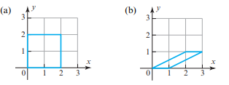

**24.**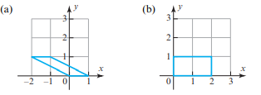

Dalam Latihan 25–26, temukan matriks standar untuk proyeksi ortogonal R2 ke garis yang dinyatakan, dan kemudian gunakan matriks itu untuk menemukan proyeksi ortogonal dari titik yang diberikan ke garis itu.

**25.**Proyeksi ortogonal (3, 4) pada garis yang membentuk sudut π/3 (= 60◦) dengan sumbu x positif.

**26.**Proyeksi ortogonal dari (1, 2) pada garis yang membentuk sudut π/4 (= 45◦) dengan sumbu x positif.

Dalam Latihan 27–28, temukan matriks standar untuk refleksi dari R2 terhadap garis yang dinyatakan, dan kemudian gunakan matriks tersebut untuk menemukan refleksi titik yang diberikan terhadap garis tersebut.

**27.**Pemantulan (3, 4) terhadap garis yang membentuk sudut π/3 (= 60◦) dengan sumbu x positif.

**28.**Pemantulan (1, 2) terhadap garis yang membentuk sudut π/4 (= 45°) dengan sumbu x positif.

**29.**Untuk setiap operator refleksi pada Tabel 2 gunakan matriks standar untuk menghitung T (1, 2, 3), dan yakinkan diri Anda sendiri bahwa hasil Anda masuk akal secara geometris. **30.**Untuk setiap operator proyeksi ortogonal pada Tabel 4 gunakan matriks standar untuk menghitung T (1, 2, 3), dan yakinkan diri Anda sendiri bahwa hasil Anda masuk akal secara geometris.

**31.**Temukan matriks standar untuk operator T : R3 →R3 itu   
 (a)memutar setiap vektor 30° berlawanan arah jarum jam terhadap sumbu z (melihat sepanjang sumbu z positif ke arah titik asal).

*Aljabar Linier (Dr Agus Wibowo)*

137

(b)memutar setiap vektor 45° berlawanan arah jarum jam terhadap sumbu x (melihat sepanjang sumbu x positif ke arah titik asal).

(c)memutar setiap vektor 90° berlawanan arah jarum jam terhadap sumbu y (melihat sepanjang sumbu y positif ke arah titik asal).

**32.**Di setiap bagian gambar terlampir, temukan matriks standar untuk operator dalam gambar.

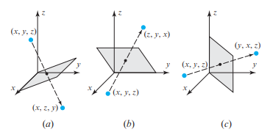

Gambar Soal-32

**33.**Gunakan Rumus (3) untuk mencari matriks standar untuk rotasi 180° terhadap sumbu yang ditentukan oleh vektor v (2, 2, 1). [Catatan: Rumus (3) mensyaratkan vektor yang menentukan sumbu rotasi memiliki panjang 1.]

**34.**Gunakan Rumus (3) untuk mencari matriks standar untuk rotasi π/2 radian terhadap sumbu yang ditentukan oleh v (1, 1, 1). [Catatan: Rumus (3) mensyaratkan vektor yang menentukan sumbu rotasi memiliki panjang 1.]

**35.**Gunakan Rumus (3) untuk menurunkan matriks standar untuk rotasi terhadap sumbu x, sumbu y, dan sumbu z melalui sudut 90° di R3.

**36.**Tunjukkan bahwa matriks standar yang tertera pada Tabel 1 dan 3 adalah kasus khusus dari Rumus (4) dan (6).

**37.**Dalam sebuah kalimat, jelaskan efek geometris dari mengalikan vektor x dengan matriks



**38.**Jika perkalian dengan A memutar vektor x pada bidang xy melalui sudut θ , apa pengaruh perkalian x dengan AT ? Jelaskan alasan Anda.

*Aljabar Linier (Dr Agus Wibowo)*

138

**39.**Misalkan x0 adalah vektor kolom tak nol di R2, dan misalkan T: R2 →R2 adalah transformasi yang didefinisikan oleh rumus T (x) = x0 + Rθx, di mana Rθ adalah matriks standar rotasi R2 di sekitar titik asal melalui sudut θ . Berikan deskripsi geometris dari transformasi ini. Apakah itu transformasi matriks? Menjelaskan.

**40.**Pada R3 proyeksi ortogonal ke sumbu x, sumbu y, dan sumbu z adalah:

T1(x,y,z) = (x,0,0), T2(x,y,z) = (0,y,0), T3(x,y,z) = (0,0,z)

masing-masing.

(a)Tunjukkan bahwa proyeksi ortogonal ke sumbu koordinat adalah operator matriks, dan kemudian temukan matriks standarnya.

(b)Tunjukkan bahwa jika T: R3→ R3 adalah proyeksi ortogonal ke salah satu sumbu koordinat, maka untuk setiap vektor x di R3, vektor T(x) dan x – T(x) adalah ortogonal. (c)Buatlah sketsa yang menunjukkan x dan x T(x) dalam kasus di mana T adalah proyeksi ortogonal terhadap sumbu x.

*Aljabar Linier (Dr Agus Wibowo)*

139

**BAB 10**

**PROPERTI (SIFAT) TRANSFORMASI MATRIKS**

Pada bagian ini kita akan membahas sifat-sifat transformasi matriks. Kami akan

menunjukkan, misalnya, bahwa jika beberapa transformasi matriks dilakukan secara

berurutan, maka hasil yang sama dapat diperoleh dengan transformasi matriks tunggal yang

dipilih dengan tepat. Kami juga akan mengeksplorasi hubungan antara keterbalikan matriks

dan sifat-sifat transformasi yang sesuai.

**10.1**  **KOMPOSISI TRANSFORMASI MATRIKS**

Misalkan TA adalah transformasi matriks dari Rn ke Rk dan TB adalah transformasi

matriks dari Rk ke Rm. Jika x adalah vektor di Rn, maka TA memetakan vektor ini menjadi vektor

TA(x) di Rk, dan TB, pada gilirannya, memetakan vektor tersebut ke vektor TB(TA(x)) di Rm.

Proses ini menciptakan transformasi dari Rn ke Rm yang kita sebut komposisi TB dengan TA dan

dilambangkan dengan simbol:

TB ◦ TA

yang dibaca “TB lingkaran TA”. Seperti yang diilustrasikan pada Gambar 10.1, transformasi TA

dalam rumus dilakukan terlebih dahulu; itu adalah,

(TB ◦ TA)(x) = TB(TA(x))

Komposisi ini sendiri merupakan transformasi matriks sejak

(TB◦TA)(x) = TB(TA(x)) = B(TA(x)) = B(Ax) = (BA)x

yang menunjukkan bahwa itu adalah perkalian dengan BA. Ini diungkapkan oleh rumus

TB◦TA = TBA

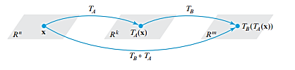

**Gambar 10.1** Ilustrasikomposisi transformasi matriks

*Aljabar Linier (Dr Agus Wibowo)*

140

Komposisi dapat didefinisikan untuk setiap suksesi terhingga dari transformasi matriks yang

domain dan rentangnya memiliki dimensi yang sesuai. Misalnya, untuk memperluas Rumus

(2) menjadi tiga faktor, pertimbangkan transformasi matriks:

TA:Rn→ Rk, TB:Rk→ Rl, TC:Rl→ Rm

Kami mendefinisikan komposisi (TC ◦ TB ◦ TA): Rn → Rm oleh:

(TC◦TB◦TA(x) = TC(TB(TA(x)))

Seperti di atas, dapat ditunjukkan bahwa ini adalah transformasi matriks yang matriks

standarnya adalah:

TC◦TB◦TA = TCBA

Kadang-kadang kita ingin mengacu pada matriks standar untuk transformasi matriks T: Rn →Rm

tanpa memberi nama pada matriks itu sendiri. Dalam kasus seperti itu kita akan menunjukkan

matriks standar untuk T dengan simbol [T]. Dengan demikian, persamaan:

T(x) = [T]x

menyatakan bahwa T (x) adalah hasil kali matriks standar [T ] dan vektor kolom x. Misalnya,

jika T1: Rn →Rk dan jika T2: Rk →Rm, maka Rumus (2) dapat dinyatakan kembali sebagai:

[T2◦T1] = [T2][T1]

Demikian pula, Formula (3) dapat disajikan kembali sebagai:

[T3◦T2◦T1] = [T3][T2][T1]

**Contoh 10.1 Komposisi Bukan Komutatif**

Misalkan T1: R2 →R2 adalah pantulan terhadap garis y = x, dan misalkan T2: R2 →R2

adalah proyeksi ortogonal ke sumbu y. Gambar 10.2 menggambarkan secara grafis bahwa T1

◦ T2 dan T2 ◦ T1 memiliki efek yang berbeda pada vektor x. Kesimpulan yang sama ini dapat

dicapai oleh menunjukkan bahwa matriks standar untuk T1 dan T2 tidak berubah:

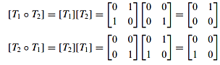

Jadi [T2◦T1] ≠ [T1◦T2]

*Aljabar Linier (Dr Agus Wibowo)*

141

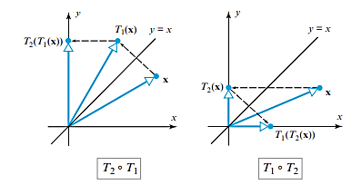

**Gambar 10.2** T1 ◦ T2 dan T2 ◦ T1 memiliki efek yang berbeda pada vektor x

***Peringatan:*** Seperti halnya tidak benar untuk matriks bahwa AB = BA, demikian pula secara

umum tidak benar bahwa:

TB ◦ TA = TA ◦ TB

Yaitu, urutan menjadi penting ketika transformasi matriks disusun. Dalam kasus-kasus khusus

di mana urutannya tidak penting, kita katakan bahwa transformasi linear berjalan bolak-balik.

**Contoh 10.2: Komposisi Rotasi Bersifat Komutatif**

Misalkan T1: R2→ R2 dan T2: R2→ R2 adalah operator matriks yang memutar vektor di

sekitar titik asal melalui sudut θ1 dan θ2. Demikian operasinya:

(T2◦T1)(x) = T2(T1(x))

pertama memutar x melalui sudut θ1, kemudian memutar T1(x) melalui sudut θ2. Oleh karena

itu efek bersih dari T2° T1 adalah memutar setiap vektor di R2 melalui sudut θ1 + θ2 (Gambar

10.3). Matriks standar untuk operator matriks ini, yaitu:

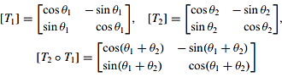

harus memuaskan (4). Dengan bantuan beberapa identitas trigonometri dasar, kita dapat

memastikannya sebagai berikut:

*Aljabar Linier (Dr Agus Wibowo)*

142

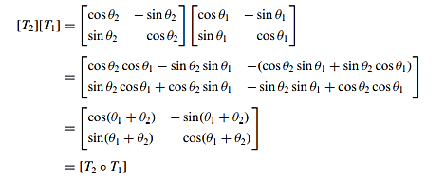

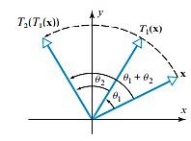

**Gambar 10.3** Efek bersih dari T2° T1 adalah memutar setiap vektor di R2 melalui sudut θ1 + θ2

Menggunakan notasi Rθ untuk rotasi R2 terhadap titik asal melalui sudut θ , perhitungan pada Contoh 10.2 menunjukkan bahwa:   
Rθ1 Rθ2 = Rθ1+θ2

Ini masuk akal karena memutar vektor melalui sudut θ1 dan kemudian memutar vektor yang dihasilkan melalui sudut θ2 sama dengan memutar vektor asli melalui sudut θ1 + θ2.

**Contoh 10.3: Komposisi Dua Refleksi**   
 Misalkan T1: R2 →R2 adalah refleksi terhadap sumbu y, dan misalkan T2: R2 →R2 adalah refleksi terhadap sumbu x. Dalam hal ini T1 ◦ T2 dan T2 ◦ T1 adalah sama; keduanya memetakan setiap vektor x = (x, y) menjadi negatifnya –x = (−x, −y) (Gambar 10.4):



Kesetaraan T1° T2 dan T2° T1 juga dapat disimpulkan dengan menunjukkan bahwa matriks standar untuk komuter T1 dan T2:

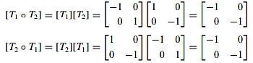

*Aljabar Linier (Dr Agus Wibowo)*

143

Operator T (x) = -x pada R2 atau R3 disebut refleksi tentang titik asal. Seperti yang ditunjukkan oleh perhitungan sebelumnya, matriks standar untuk operator ini pada R2 adalah:

[𝑇] = [−1 0 −1] 0

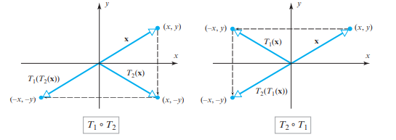

**Gambar 10.4** Ilustrasi refleksi tentang titik asal

**Contoh 10.4: Komposisi Tiga Transformasi**   
 Temukan matriks standar untuk operator T: R3→ R3 yang pertama-tama memutar vektor berlawanan arah jarum jam terhadap sumbu z melalui sudut θ , kemudian merefleksi vektor yang dihasilkan terhadap bidang yz, dan kemudian memproyeksikan vektor tersebut secara ortogonal ke bidang xy- pesawat terbang.

***Solusi:***Operator T dapat dinyatakan sebagai komposisi:

T = T3 ◦ T2 ◦ T1

di mana T1 adalah rotasi terhadap sumbu z, T2 adalah refleksi terhadap bidang yz, dan T3 adalah proyeksi ortogonal ke bidang xy. Dari Tabel 9.6, 9.2, dan 9.4 Bab 9, matriks standar untuk operator ini adalah:

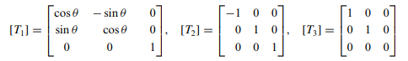

Jadi, dari (5) matriks standar untuk T adalah:

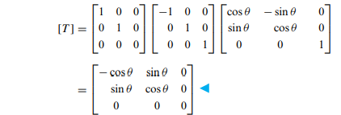

*Aljabar Linier (Dr Agus Wibowo)*

144

**10.2**  **TRANSFORMASI MATRIKS SATU KE SATU**   
 Tujuan kami selanjutnya adalah untuk membangun hubungan antara keterbalikan matriks A dan sifat-sifat TA transformasi matriks yang sesuai.

**Definisi 10.1**   
 Transformasi matriks TA: Rn →Rm dikatakan one-to-one jika TA memetakan vektor (titik) berbeda di Rn menjadi vektor (titik) berbeda di Rm   
 (Lihat Gambar 10.5.) Ide ini dapat diungkapkan dengan berbagai cara. Misalnya, Anda seharusnya dapat melihat bahwa yang berikut hanyalah pernyataan ulang dari Definisi 10.1: 1.TA adalah satu-ke-satu jika untuk setiap vektor b dalam daerah A terdapat tepat satu vektor x di Rn sehingga TAx = b.

2.TA adalah satu-ke-satu jika persamaan TA(u) = TA (v) menyiratkan bahwa u = v.

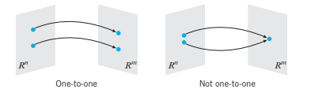

**Gambar 10.5** Transformasi matriks antara satu ke satu dan yang bukan

Operator rotasi pada R2 adalah satu-ke-satu karena vektor berbeda yang diputar melalui sudut yang sama memiliki gambar yang berbeda (Gambar 10.6). Sebaliknya, proyeksi ortogonal R2 ke sumbu x bukanlah proyeksi satu-ke-satu karena ia memetakan titik-titik berbeda pada garis vertikal yang sama ke titik yang sama (Gambar 10.7).

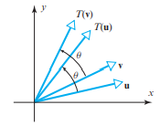

**Gambar 10.6** Vektor berbeda u dan v dirotasi menjadi vektor berbeda T (u) dan T (v).

*Aljabar Linier (Dr Agus Wibowo)*

145

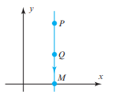

**Gambar 10.7** Titik berbeda P dan Q dipetakan ke dalam titik M yang sama.

**10.3**  **KERNEL DAN JANGKAUAN**   
 Dalam diskusi menjelang Teorema 2.5 kami memperkenalkan gagasan tentang “kernel” dari transformasi matriks. Definisi berikut meresmikan ide ini dan mendefinisikan gagasan pendamping tentang “jangkauan”.

**Definisi 10.2**   
 Jika TA: Rn →Rm adalah transformasi matriks, maka himpunan semua vektor dalam Rn yang dipetakan TA menjadi 0 disebut kernel dari TA dan dilambangkan dengan ker(TA). Himpunan semua vektor dalam Rm yang merupakan bayangan di bawah transformasi paling sedikit satu vektor dalam Rn ini disebut rentang TA dan dilambangkan dengan R(TA).

Secara singkat:

ker(TA) = null space of A   
R(TA) = column space of A

Kunci untuk memecahkan masalah matematika seringkali mengadopsi sudut pandang yang benar; dan inilah sebabnya, dalam aljabar linier, kita mengembangkan cara berpikir yang berbeda tentang ruang vektor yang sama. Misalnya, jika A adalah matriks m × n, berikut adalah tiga cara untuk melihat subruang yang sama dari Rn:   
 • Tampilan matriks: ruang nol dari A   
 • Tampilan sistem: ruang solusi dari Ax = 0   
 • Tampilan transformasi: kernel dari TA   
dan inilah tiga cara melihat subruang yang sama dari Rm:   
 • Tampilan matriks: ruang kolom dari A   
 • Tampilan sistem: semua b dalam Rm yang konsisten dengan Ax = b   
 Tampilan Transformasi: kisaran TA  
•Dalam kasus khusus operator linear TA: Rn → Rn, teorema berikut menetapkan hubungan fundamental antara keterbalikan A dan properti TA.

**Teorema 10.1**   
 Jika A adalah matriks n × n dan TA: Rn→Rn adalah operator matriks yang bersesuaian, maka pernyataan berikut ekuivalen.

(a)A dapat dibalik.

(b)Kernel dari TA adalah {0}.

(c)Kisaran TA adalah Rn.

*Aljabar Linier (Dr Agus Wibowo)*

146

(d) TA adalah satu-ke-satu.

***Bukti:***Kita dapat membuktikan teorema ini dengan menetapkan rantai implikasi (a) ⇒ (b) ⇒© ⇒ (d) ⇒ (a). Kami akan membuktikan dua implikasi pertama dan meninggalkan sisanya sebagai latihan.

**(a)** ⇒ **(b)** Asumsikan bahwa A dapat dibalik. Berdasarkan bagian (a) dan (b) Teorema 8.8 bahwa sistem Ax = 0 hanya memiliki solusi trivial dan karenanya ruang nol dari A adalah {0}. Formula (6) sekarang mengimplikasikan bahwa kernel dari TA adalah {0}.

**(b)** ⇒ **(c)** Asumsikan bahwa kernel dari TA adalah 0 . Ini mengikuti dari Rumus (6) bahwa ruang nol A adalah 0 dan karenanya A memiliki nol 0. Ini pada gilirannya menyiratkan bahwa peringkat A adalah n dan karenanya ruang kolom A adalah semua Rn. Rumus (7) sekarang menyiratkan bahwa kisaran TA adalah Rn.

**Contoh 10.5: Operator Rotasi pada R2 Adalah Satu ke Satu**   
 Seperti yang diilustrasikan pada Gambar 10.6, operator T: R2→ R2 yang memutar vektor melalui sudut θ adalah satu-ke-satu. Sesuai dengan bagian (a) dan (d) Teorema 10.1, tunjukkan bahwa matriks standar untuk T dapat dibalik.

***Solusi:*** Kami akan menunjukkan bahwa matriks standar untuk T dapat dibalik dengan menunjukkan bahwa determinannya tidak nol. Dari Tabel 9.5 Bab 9 matriks standar untuk T adalah:

[𝑇] = [cos 𝜃 sin𝜃 −sin𝜃 cos𝜃]

Matriks ini dapat dibalik karena:



**Contoh 10.6: Operator Proyeksi Bukan Satu ke Satu**   
 Seperti diilustrasikan pada Gambar 10.7, operator T: R2→ R2 yang memproyeksikan ke sumbu x pada bidang xy bukanlah satu-ke-satu. Sesuai dengan bagian (a) dan (d) Teorema 10.1, tunjukkan bahwa matriks standar untuk T tidak dapat dibalik.

***Solusi:*** Kami akan menunjukkan bahwa matriks standar untuk T tidak dapat dibalik dengan menunjukkan bahwa determinannya adalah nol. Dari Tabel 9.3 Bab 9 matriks standar untuk T adalah:

[𝑇] = [1 0 0 0]

Karena det[T]= 0, operator T bukan satu-ke-satu.

**10.4**  **PEMBALIKAN OPERATOR MATRIKS SATU KE SATU**   
 Jika TA: Rn→ Rn adalah operator matriks satu-ke-satu, maka mengikuti dari Teorema 10.1 bahwa A dapat dibalik. Operator matriks:

*Aljabar Linier (Dr Agus Wibowo)*

147

TA-1 : Rn→ Rn

yang berkorespondensi dengan A−1 disebut operator invers atau (singkatnya) invers dari TA.

Terminologi ini sesuai karena TA dan TA−1 meniadakan pengaruh satu sama lain dalam arti

bahwa jika x adalah sembarang vektor dalam Rn, maka:



atau, setara,

𝑇𝐴∘𝑇𝐴−1 = 𝑇𝐴𝐴−1 = 𝑇1

𝑇𝐴−1 ∘𝑇𝐴= 𝑇𝐴−1𝐴= 𝑇1

Dari sudut pandang yang lebih geometris, jika w adalah bayangan x di bawah TA, maka TA−1

memetakan w kembali ke x, sejak:

TA-1(w) = TA-1(TA(x)) = x

Ini diilustrasikan pada Gambar 10.8 untuk R2.

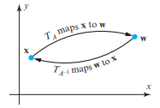

**Gambar 10.8** Ilustrasi pembalikan operator matriks satu ke satu

Sebelum mempertimbangkan contoh, akan sangat membantu untuk menyentuh beberapa

masalah notasi. Jika TA: Rn→ Rn adalah operator matriks satu-ke-satu, dan jika TA−1: Rn→ Rn

adalah inversnya, maka matriks standar untuk operator ini dihubungkan dengan persamaan

−1

𝑇𝐴−1 = 𝑇𝐴

Dalam kasus di mana lebih disukai untuk tidak memberi nama pada matriks, kita dapat

menyatakan persamaan ini sebagai

[𝑇−1] = [𝑇]−1

**Contoh 10.7: Matriks Standar untuk T −1**

*Aljabar Linier (Dr Agus Wibowo)*

148

Misalkan T: R2→ R2 adalah operator yang memutar setiap vektor di R2 melalui sudut θ

, jadi dari Tabel 9.5 Bab 9:

[𝑇] = [cos 𝜃

sin 𝜃  
−sin 𝜃

cos 𝜃]

Jelaslah secara geometris bahwa untuk membatalkan efek T , seseorang harus memutar setiap

vektor di R2 melalui sudut θ . Tapi inilah yang dilakukan operator T −1, karena matriks standar

untuk T −1 adalah:



(verifikasi), yang merupakan matriks standar untuk rotasi melalui sudut –θ .

**Contoh 10.8: Mencari T −1**

Tunjukkan bahwa operator T : R2 →R2 didefinisikan oleh persamaan:

w1 = 2x1 + x2

w2 = 3x1 + 4x2

adalah satu-ke-satu, dan temukan T −1(w1, w2).

***Solusi:***Bentuk matriks dari persamaan ini adalah:

[𝑤1𝑤2] = [2 4][𝑥1𝑥2]

jadi matriks standar untuk T adalah:

[𝑇] = [2

3   
 1

4]

Matriks ini dapat dibalik (jadi T adalah satu-ke-satu) dan matriks standar untuk T−1 adalah:

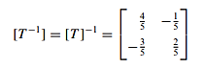

Dengan demikian:

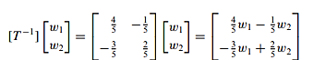

dari mana kita menyimpulkan bahwa:

*Aljabar Linier (Dr Agus Wibowo)*

149



**Lebih lanjut tentang Kesetaraan Dalil**   
 Sebagai hasil akhir kita di bagian ini, kita akan menambahkan bagian (b), (c), dan (d) Teorema 10.1 ke Teorema 8.8.

**Teorema 10.2**   
***Pernyataan Setara***   
Jika A adalah matriks n × n, maka pernyataan berikut ekuivalen.

(a)A dapat dibalik.

(b)Ax = 0 hanya memiliki solusi trivial.

(c)Bentuk eselon baris tereduksi dari A adalah In.

(d)A dinyatakan sebagai produk dari matriks elementer.

(e)Ax = b konsisten untuk setiap matriks b n × 1.

(f)Ax = b memiliki tepat satu solusi untuk setiap matriks b n × 1.

(g)det(A) ≠ 0.

(h)Vektor kolom dari A bebas linier.

(i)Vektor baris dari A bebas linier.

(j)Vektor kolom A span Rn.

(k)Vektor baris dari A rentang Rn.

(l)Vektor kolom A membentuk basis untuk Rn.

(m)Vektor baris dari A membentuk basis untuk Rn.

(n)A memiliki peringkat n.

(o)A memiliki nullity 0.

(p)Komplemen ortogonal dari ruang nol A adalah Rn.

(q)Pelengkap ortogonal dari ruang baris A adalah {0}.

(r)Kernel dari TA adalah {0}.

(s)Kisaran TA adalah Rn.

(t)TA adalah satu-ke-satu.

**10.5**  **LATIHAN SOAL**   
 Dalam Latihan 1–4, tentukan apakah operator T1 dan T2 bolak-balik; yaitu, apakah T1 ◦ T2 = T2 ◦ T1.

**1.**(a) T1: R2 →R2 adalah pantulan terhadap garis y = x, dan T2: R2 →R2 adalah proyeksi ortogonal terhadap sumbu x.

(b) T1: R2 →R2 adalah pencerminan terhadap sumbu x, dan T2: R2 →R2 adalah pencerminan terhadap garis y = x.

**2.**(a) T1: R2 →R2 adalah proyeksi ortogonal ke sumbu x dan T2: R2 →R2 proyeksi ortogonal ke sumbu y.

(b) T1: R2 →R2 adalah rotasi terhadap titik asal melalui sudut 𝜋/4 dan T2: R2 →R2 adalah refleksi terhadap sumbu y

*Aljabar Linier (Dr Agus Wibowo)*

150

**3.**T1: R3 →R3 adalah dilatasi dengan faktor k, dan T2: R3 →R3 adalah kontraksi dengan faktor 1/k.

**4.**T1: R3 →R3 adalah rotasi terhadap sumbu x melalui sudut θ1, dan T2: R3 →R3 adalah rotasi terhadap sumbu z melalui sudut θ2.

Dalam Latihan 5–6, biarkan TA dan TB bertaruh pada operator yang matriks standarnya diberikan. Temukan matriks standar untuk TB ◦ TA dan TA ◦ TB.

|  |  |  |  |  |  |  |  |  |
| --- | --- | --- | --- | --- | --- | --- | --- | --- |
| **5.**𝐴= [1 4 | | −2  1 ], 𝐵= [2 | | | −3  0 ] | 0 | −4 | ] |
| 6 | | 3 | −1 | 4 | |
| **6.**𝐴= [ | 2 | 0 | 1 | ] , 𝐵= [−1 | | 5 | 2 |
| 4 | | −3 | 6 | 2 | | −3 | 8 |

**7.**Temukan matriks standar untuk komposisi yang dinyatakan dalam R2.

(a)Rotasi 90°, diikuti dengan refleksi terhadap garis y = x.

(b)Proyeksi ortogonal ke sumbu y, diikuti kontraksi dengan faktor k = 1 .

(c)Sebuah refleksi terhadap sumbu x, diikuti oleh dilatasi dengan faktor k = 3, diikuti oleh rotasi terhadap titik asal 60°.

**8.**Temukan matriks standar untuk komposisi yang dinyatakan dalam R2.

(a)Sebuah rotasi terhadap titik asal 60°, diikuti oleh proyeksi orthogonal ke sumbu x, diikuti oleh refleksi terhadap garis y = x.

(b)Dilatasi dengan faktor k = 2, diikuti dengan rotasi terhadap titik asal 45°, diikuti dengan refleksi terhadap sumbu y.

(c)Sebuah rotasi tentang asal 15◦, diikuti dengan rotasi tentang asal 105°, diikuti oleh rotasi tentang asal 60°.

**9.**Temukan matriks standar untuk komposisi yang dinyatakan di R3.

(a)Refleksi tentang bidang yz, diikuti oleh proyeksi ortogonal ke bidang xz. (b)Rotasi 45√° terhadap sumbu y, diikuti dengan dilatasi dengan faktor k = 2. (c)Proyeksi ortogonal ke bidang xy, diikuti dengan refleksi terhadap bidang yz.

**10.**Temukan matriks standar untuk komposisi yang dinyatakan di R3.

(a)Rotasi 30° terhadap sumbu x, diikuti rotasi 30° terhadap sumbu z, diikuti kontraksi 1   
 dengan faktor k = 4.

(b)Refleksi terhadap bidang xy, diikuti oleh refleksi terhadap bidang xz, diikuti oleh proyeksi ortogonal ke bidang yz.

(c)Rotasi 270° terhadap sumbu x, diikuti oleh rotasi 90° terhadap sumbu y, diikuti oleh rotasi 180° terhadap sumbu z.

**11.**Misalkan T1(x1, x2) = (x1 + x2, x1 – x2) dan T2 (x1 ,x2 ) = (3x1 , 2x1 + 4x2 ). *Aljabar Linier (Dr Agus Wibowo)*

151

(a)Tentukan matriks standar untuk T1 dan T2.

(b)Tentukan matriks standar untuk T2 ◦ T1 dan T1 ◦ T2.

(c)Gunakan matriks yang diperoleh di bagian (b) untuk mencari rumus (d)T1(T2(x1, x2)) dan T2(T1(x1, x2)).

**12.**Misalkan T1(x1, x2, x3) = (4x1, −2x1 + x2, −x1 – 3x2) dan T2(x1, x2, x3) = (x1 + 2x2, −x3, 4x1 – x3). (a)Tentukan matriks standar untuk T1 dan T2.

(b)Tentukan matriks standar untuk T2 ◦ T1 dan T1 ◦ T2.

(c)Gunakan matriks yang diperoleh di bagian (b) untuk mencari rumus (d)T1(T2(x1, x2, x3)) dan T2(T1(x1, x2, x3)).

Dalam Latihan 13–14, tentukan dengan inspeksi apakah operator matriks yang dinyatakan adalah satu-ke-satu.

**13.**(a) Proyeksi ortogonal ke sumbu x di R2.   
(b)Pemantulan terhadap sumbu y di R2.   
(c) Pemantulan terhadap garis y = x di R2.

(d) Kontraksi dengan faktor k > 0 di R2.

**14.**(a) Rotasi terhadap sumbu z di R3.   
 (b) Refleksi tentang bidang xy di R3.

(c) Dilatasi dengan faktor k > 0 pada R3.   
(d) Proyeksi ortogonal ke bidang xz di R3.

Dalam Latihan 15–16, jelaskan dengan kata-kata invers dari operator satu-ke-satu yang diberikan.

**15.**(a) Pemantulan terhadap sumbu x pada R2.

(b) Rotasi terhadap titik asal melalui sudut π/4 pada R2. (c) Dilatasi dengan faktor 3 pada R2.

**16.**(a) Refleksi tentang bidang yz di R3.

(b) Kontraksi dengan faktor 1 di R3.

(c) Rotasi melalui sudut 18° terhadap sumbu z di R3.

Dalam Latihan 17–18, nyatakan persamaan dalam bentuk matriks, kemudian gunakan bagian (g) dan (s) Teorema 10.2 untuk menentukan apakah operator yang didefinisikan oleh persamaan tersebut adalah satu-ke-satu.

**17.**

*Aljabar Linier (Dr Agus Wibowo)*

152

**18.**

**19.**Tentukan apakah operator matriks T: R2→ R2 yang didefinisikan oleh persamaan adalah satu-ke-satu; jika demikian, carilah matriks standar untuk operator invers, dan temukan T−1(w1, w2).



**20.**Tentukan apakah operator matriks T: R3→ R3 yang didefinisikan oleh persamaan adalah satu-ke-satu; jika demikian, carilah matriks standar untuk operator invers, dan temukan T−1(w1, w2, w3).



Dalam Latihan 21–22, tentukan apakah perkalian dengan A merupakan transformasi matriks satu-ke-satu.

|  |  |  |  |  |  |
| --- | --- | --- | --- | --- | --- |
| 1 | −1 | ] (b) 𝐴= [ 1−1 | | 2 | 3 −4] |
| **21.**(a) 𝐴= [ 2 | 0 |
| 0 |
| 3 | −4 |
| 1 | 2 | 1 | | 3  1] |
| **22.**(a) 𝐴= [ 0  1 | 1 | 1  0 | ] (b) 𝐴= [4 1 |
| 1 |
| 1 | 0 | −1 | |

Dalam Latihan 23–24, misalkan T adalah perkalian dengan matriks A.

Menemukan   
(a)basis untuk rentang T .

(b)basis untuk inti dari T .

(c)rank dan nullity dari T .

(d)pangkat dan kebatalan dari A.

|  |  |  |  |  |  |
| --- | --- | --- | --- | --- | --- |
| 1 | | −1 | 3 | | ] |
| **23.** 𝐴= [ 5 | | 6 | −4 | |
| 7 | | 4 | 2 | |
| 2 | | 0 | −1 | |
| **24.**𝐴= [ | 4 | 0 | −2 | ] |
| 20 | | 0 | 0 | |

*Aljabar Linier (Dr Agus Wibowo)*

153

Dalam Latihan 25–26, misalkan TA: R4→ R3 dikalikan dengan A. Temukan basis untuk kernel TA, dan kemudian temukan basis untuk rentang TA yang terdiri dari vektor kolom A.

|  |  |  |  |  |  |
| --- | --- | --- | --- | --- | --- |
| 1 | 2 | −1 | 1 | −2 | ] |
| **25.** 𝐴= [−3 | 1 | 3 | 4 |
| −3 | 8 | 4 | 2 |
| 1 | 1 | 0 |
| **26.**𝐴= [−2 | 4 | 2 | 2 | ] |
| −1 | 8 | 3 | 5 |

**27.**Misalkan A matriks n × n sehingga det(A) = 0, dan misalkan T : Rn →Rn dikalikan dengan A.

(a) Apa yang dapat Anda katakan tentang jangkauan operator matriks T ? Berikan contoh yang menggambarkan kesimpulan Anda.

(b) Apa yang dapat Anda katakan tentang jumlah vektor yang dipetakan T menjadi 0?

**28.**Jawablah pertanyaan pada Latihan 27 dalam kasus di mana det(A) ≠ 0.

**29.**(a) Apakah komposisi transformasi matriks satu-ke-satu satu-ke-satu? Benarkan kesimpulan Anda.

(b) Dapatkah komposisi transformasi matriks satu-ke-satu dan transformasi matriks yang bukan satu-ke-satu menjadi satu-ke-satu? Perhitungkan kedua urutan komposisi yang mungkin dan justifikasi kesimpulan Anda.

**30.**Misalkan TA: R2 →R2 dikalikan dengan:

𝐴= [cos2 𝜃−sin2 𝜃  
 2sin 𝜃cos 𝜃

−2sin 𝜃cos 𝜃  
cos2𝜃−sin2𝜃]

(a)Apa efek geometrik penerapan transformasi ini ke vektor x di R2?

(b)Nyatakan operator TA sebagai komposisi dari dua operator linier pada R2.

Dalam Latihan 31–32, gunakan inversi matriks untuk mengkonfirmasi hasil yang dinyatakan dalam R2.

**31.**(a) Invers transformasi untuk refleksi terhadap y = x adalah refleksi terhadap y = x. (b)Invers transformasi untuk kompresi sepanjang sumbu adalah perluasan sepanjang sumbu itu.

**32.**(a) Transformasi invers untuk refleksi terhadap sumbu koordinat adalah refleksi terhadap sumbu tersebut.

(b)Invers transformasi untuk geser sepanjang sumbu koordinat adalah geser sepanjang sumbu itu.

*Aljabar Linier (Dr Agus Wibowo)*

154

**Bekerja dengan Bukti**   
**33.**Buktikan transformasi matriks TA dan TB komutatif jika dan hanya jika matriks A dan B komut.

**34.**Buktikan implikasi (c) ⇒ (d) pada Teorema 10.1.

**35.**Buktikan implikasi (d) ⇒ (a) pada Teorema 10.1.

**Latihan Benar-Salah**   
**TF.** Pada bagian (a)–(g) tentukan apakah pernyataan itu benar atau salah, dan berikan alasan untuk jawaban Anda.

(a)TA(TB(x)) = TB(TA(x)) untuk setiap vektor x di Rn.

(b)Jika T1 dan T2 adalah operator matriks pada Rn, maka [T2 ◦ T1]= [T2][T1].

(c)Komposisi dari dua operator rotasi tentang titik asal R2 adalah rotasi lain tentang asal. (d)Komposisi dua operator refleksi di R2 adalah operator refleksi lainnya.

(e)Kernel transformasi matriks TA: Rn → Rm sama dengan ruang nol dari A.

(f)Jika ada vektor bukan nol di kernel operator matriks TA: Rn →Rn, maka operator ini bukan one-to-one.

(g)Jika A adalah matriks n × n dan jika sistem linier Ax = 0 memiliki solusi nontrivial, maka jangkauan operator matriks bukanlah Rn.

**Bekerja dengan Teknologi**   
**T1.**  (a) Temukan matriks standar untuk operator linier pada R3 yang melakukan rotasi berlawanan arah jarum jam sebesar 47° terhadap sumbu x, diikuti dengan rotasi berlawanan arah jarum jam sebesar 68° terhadap sumbu y, diikuti dengan rotasi berlawanan arah jarum jam sebesar 33° terhadap sumbu z.

(b) Tentukan bayangan titik (1, 1, 1) di bawah operator pada bagian (a).

**T2.** Temukan matriks standar untuk operator linier pada R2 yang pertama-tama mencerminkan setiap titik pada bidang di sekitar garis melalui titik asal yang membuat sudut 27° dengan sumbu x positif dan kemudian memproyeksikan titik yang dihasilkan secara ortogonal ke garis melalui titik asal yang membentuk sudut 51° dengan sumbu x positif.

*Aljabar Linier (Dr Agus Wibowo)*

155

**BAB 11**   
**GEOMETRI OPERATOR MATRIKS PADA R2**

Dalam aplikasi seperti grafik komputer, penting untuk memahami tidak hanya bagaimana operator linier pada R2 dan R3 mempengaruhi vektor individu tetapi juga bagaimana mereka mempengaruhi wilayah dua dimensi atau tiga dimensi. Itulah fokus dari bagian ini.

**11.1**  **TRANSFORMASI DAERAH**   
 Gambar 11.1 menunjukkan gambar terkenal Albert Einstein yang telah ditransformasi dengan berbagai cara menggunakan operator matriks pada R2. Gambar asli dipindai dan kemudian didigitalkan untuk menguraikannya menjadi susunan piksel persegi panjang. Pixel tersebut kemudian diubah sebagai berikut:   
 • Program MATLAB digunakan untuk menetapkan koordinat dan tingkat keabuan pada setiap piksel.

• Koordinat piksel diubah dengan perkalian matriks.

• Piksel kemudian diberi tingkat keabuan aslinya untuk menghasilkan gambar yang diubah.

Dalam permainan komputer, persepsi gerak dibuat dengan menggunakan matriks untuk secara cepat dan berulang kali mengubah susunan piksel yang membentuk gambar visual.

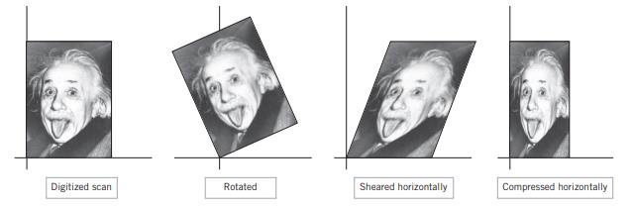

**Gambar 11.1** [Gambar: ARTHUR SASSE/AFP/Getty Images]

**11.2**  **GAMBAR GARIS DI BAWAH OPERATOR MATRIKS**   
 Pengaruh operator matriks pada R2 seringkali dapat disimpulkan dengan mempelajari bagaimana operator tersebut mengubah titik-titik yang membentuk kuadrat satuan. Teorema berikut, yang kita nyatakan tanpa bukti, menunjukkan bahwa jika operatornya dapat dibalik, maka ia memetakan setiap ruas garis dalam bujur sangkar satuan ke dalam ruas garis yang menghubungkan bayangan titik ujungnya. Secara khusus, tepi persegi satuan dipetakan ke dalam tepi citra (lihat Gambar 11.2 di mana tepi persegi satuan dan tepi yang bersesuaian dengan citranya telah diberi nomor).

*Aljabar Linier (Dr Agus Wibowo)*

156

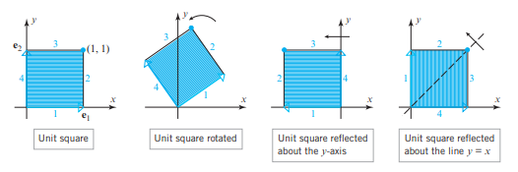

**Gambar 11.2** Tepi persegi satuan dan tepi yang bersesuaian dengan citranya telah diberi nomor

**Teorema 11.1**   
Jika T: R2→R2 adalah perkalian dengan matriks yang dapat dibalik, maka: (a)Bayangan garis lurus adalah garis lurus.

(b)Bayangan garis yang melalui titik asal adalah garis yang melalui titik asal.

(c)Bayangan garis sejajar adalah garis sejajar.

(d)) Bayangan ruas garis yang menghubungkan titik P dan Q adalah bayangan ruas garis yang menghubungkan bayangan P dan Q.

(e)Bayangan tiga titik terletak pada suatu garis jika dan hanya jika titik-titik itu sendiri terletak pada suatu garis.

**Contoh 11.1: Gambar Garis**   
Menurut Teorema 11.1, matriks yang dapat dibalik:

𝐴= [3 2 1 1]

memetakan garis y = 2x + 1 ke garis lain. Temukan persamaannya.

***Solusi:*** Misalkan (x, y) adalah titik pada garis y = 2x + 1, dan misalkan (x′, y′) adalah bayangannya dikalikan dengan A. Maka:

|  |  |  |  |  |
| --- | --- | --- | --- | --- |
| [𝑥′𝑦′] = [3 | 1] [𝑥𝑦] dan [𝑥𝑦] = [3 2 | 1]−1 | [𝑥′𝑦′] = [ 1−2 | 3 ][𝑥′𝑦′] −1 |

jadi

x = x’ – y’   
y = -2x’ + 3y’

Mengganti ekspresi ini dalam y = 2x + 1 menghasilkan:

-2x’ + 3y’ = 2(x’ – y’) +1

atau, setara:

*Aljabar Linier (Dr Agus Wibowo)*

157

𝑦′= 4 5 𝑥′ + 1

**Contoh 11.2: Transformasi Persegi Satuan**   
 Buat sketsa gambar kuadrat satuan di bawah perkalian dengan matriks yang dapat dibalik:

𝐴= [0 2 1 1]

Beri label simpul gambar dengan koordinatnya, dan beri nomor tepi persegi satuan dan gambar yang sesuai (seperti pada Gambar 11.2).

***Solusi:*** Sejak

|  |  |  |
| --- | --- | --- |
| [0  2 | 1][0 0] = [0 0] , [0 | 1] [1 0] = [0 2] |
| [0  2 | 1][0 1] = [1 1] , [0 | 1] [1 1] = [1 3] |

bayangan persegi satuan adalah jajar genjang dengan simpul (0, 0), (0, 2), (1, 1), dan (1, 3) (Gambar 11.3).

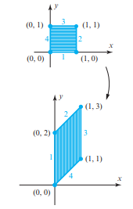

**Gambar 11.3** Bayangan pesegi satuan merupakan jajar genjang

Contoh berikutnya mengilustrasikan transformasi kuadrat satuan di bawah komposisi operator matriks.

**Contoh 11.3: Transformasi Persegi Satuan**   
(a)Temukan matriks standar untuk operator pada R2 yang pertama kali memotong dengan faktor 2 dalam arah x dan kemudian mencerminkan hasilnya terhadap garis y = x. Sketsa gambar persegi satuan di bawah operator ini.

*Aljabar Linier (Dr Agus Wibowo)*

158

(b)Carilah matriks standar untuk operator pada R2 yang pertama mencerminkan sekitar y x dan kemudian geser dengan faktor 2 dalam arah x. Sketsa gambar persegi satuan di bawah operator ini.

(c)Pastikan bahwa geser dan pantulan pada bagian (a) dan (b) tidak bolak-balik.

***Solusi (a):*** Matriks standar untuk geser adalah:

𝐴1 = [1 0 2 1] dan untuk refleksi adalah:

𝐴2 = [0 1 1 0]

Jadi, matriks standar untuk geser diikuti dengan refleksi adalah:

|  |  |  |  |
| --- | --- | --- | --- |
| 𝐴2𝐴1 = [0 1 | 0][1 | 1] = [0 | 1  2] |

***Solusi (b):*** Matriks standar untuk refleksi yang diikuti oleh geser adalah:

|  |  |  |  |
| --- | --- | --- | --- |
| 𝐴1𝐴2 = [1 0 | 1][0 | 0] = [2 | 1  0] |

***Solusi (c):*** Perhitungan pada Solusi (a) dan (b) menunjukkan bahwa A1A2≠ A2A1, sehingga matriks standar, dan juga operatornya, tidak komuter. Kesimpulan yang sama mengikuti Gambar 11.4 dan 11.5 karena kedua operator menghasilkan gambar yang berbeda dari persegi satuan.

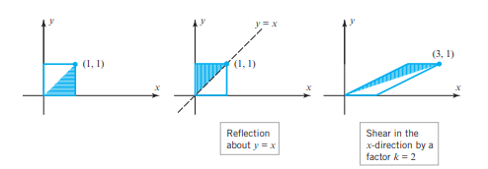

**Gambar 11.4** Ilustrasi refleksi matriks standar

*Aljabar Linier (Dr Agus Wibowo)*

159

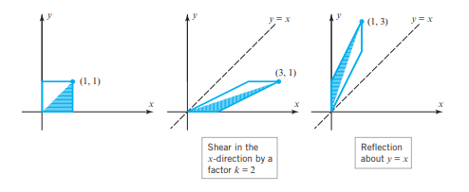

**Gambar 11.5** Ilustrasi refleksi matriks standar

**11.3**  **GEOMETRI OPERATOR MATRIKS TERBALIK**   
 Dalam Contoh 11.3 kami mengilustrasikan efek pada kuadrat satuan di R2 dari komposisi geser dan pantulan. Tujuan kita selanjutnya adalah untuk menunjukkan bagaimana mendekomposisi matriks 2 x 2 yang dapat dibalik menjadi produk matriks pada Tabel 11.1, sehingga memungkinkan kita untuk menganalisis efek geometris dari operator matriks dalam R2 sebagai komposisi operator matriks yang lebih sederhana. Teorema berikutnya adalah langkah pertama kita ke arah ini.

**Tabel 11.1** Mendekomposisi matriks 2 x 2 yang dapat dibalik menjadi produk matriks

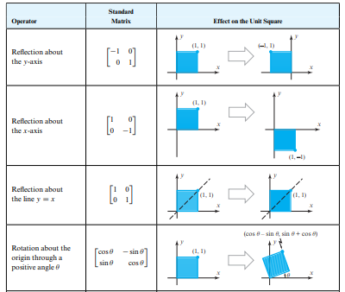

*Aljabar Linier (Dr Agus Wibowo)*

160

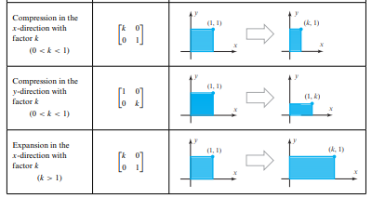

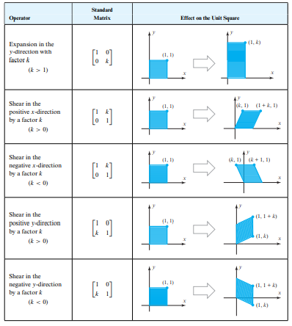

**Teorema 11.2**

Jika E adalah matriks elementer, maka TE: R2→R2 adalah salah satu dari berikut ini:

(a)Geser sepanjang sumbu koordinat.

(b)Sebuah refleksi tentang y = x.

*Aljabar Linier (Dr Agus Wibowo)*

161

(c)Kompresi sepanjang sumbu koordinat.

(d)) Ekspansi sepanjang sumbu koordinat.

(e)Sebuah refleksi tentang sumbu koordinat.

(f)Pemampatan atau perluasan sepanjang sumbu koordinat diikuti dengan refleksi terhadap sumbu koordinat.

***Bukti:*** Karena matriks elementer 2 × 2 dihasilkan dari melakukan operasi baris elementer tunggal pada matriks identitas 2 × 2, matriks tersebut harus memiliki salah satu bentuk berikut (buktikan):

|  |  |  |  |  |  |
| --- | --- | --- | --- | --- | --- |
| [1 𝑘 | 1], [1 | 1] , [0 | 0] , [𝑘 | 1], [1 | 0 𝑘] |

Dua matriks pertama mewakili geser sepanjang sumbu koordinat, dan yang ketiga mewakili refleksi tentang y = x. Jika k > 0, dua matriks terakhir merepresentasikan kompresi atau ekspansi sepanjang sumbu koordinat, bergantung pada apakah 0 ≤ k < 1 atau k > 1. Jika k < 0, dan jika k dinyatakan dalam bentuk k = -k1, di mana k1 > 0, maka dua matriks terakhir dapat ditulis sebagai:

|  |  |  |  |  |  |  |  |
| --- | --- | --- | --- | --- | --- | --- | --- |
| [𝑘 0 | 1] = [−𝑘1 | | 1] = [−1 | | 1] [−𝑘1 | | 0  1] |
| [1  0 | 𝑘] = [1 | 0 | | ] = [1 0 | −1][1 | 0 𝑘1 | ] |
| −𝑘1 | |

Karena k1 > 0, hasil kali pada (1) menyatakan kompresi atau ekspansi sepanjang sumbu x diikuti dengan refleksi terhadap sumbu y, dan (2) menyatakan kompresi atau ekspansi sepanjang sumbu y diikuti dengan refleksi terhadap sumbu x. Dalam kasus di mana k = -1, transformasi (1) dan (2) hanyalah pencerminan masing-masing terhadap sumbu y dan sumbu x.

Kita mengetahui dari Teorema 10.2(d ) bahwa matriks yang dapat dibalik dapat dinyatakan sebagai hasil kali matriks elementer, sehingga Teorema 11.2 mengimplikasikan hasil sebagai berikut.

**Teorema 11.3**   
 Jika TA: R2→R2 dikalikan dengan matriks A yang dapat dibalik, maka efek geometrik TA adalah sama dengan suksesi geser, tekan, muai, dan refleksi yang sesuai.

Contoh berikutnya akan mengilustrasikan bagaimana Teorema 11.2 dan 11.3 bersama dengan Tabel 11.1 dapat digunakan untuk menganalisis efek geometris dari perkalian dengan matriks 2 2 yang dapat dibalik.

**Contoh 11.4: Mengurai Operator Matriks**   
Dalam Contoh 2 kami mengilustrasikan efek pada kuadrat satuan perkalian dengan

𝐴= [0 2 1 1]

(lihat Gambar 11.3). Nyatakan matriks ini sebagai perkalian matriks elementer, dan kemudian jelaskan efek perkalian dengan A dalam bentuk geser, tekan, muai, dan refleksi.

*Aljabar Linier (Dr Agus Wibowo)*

162

***Solusi:***Matriks A dapat direduksi menjadi matriks identitas sebagai berikut:

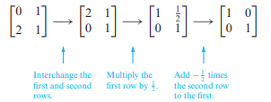

Ketiga operasi baris berurutan ini dapat dilakukan dengan mengalikan A di sebelah kiri secara berurutan dengan:

|  |  |  |  |  |  |
| --- | --- | --- | --- | --- | --- |
| 𝐸1 = [0 1 | 1 1  0] , 𝐸2 = [ 2  0 | 0 | ] , 𝐸3 = [1 | −1 2 | ] |
| 1 | 0 | 1 |

Membalikkan matriks ini dan menggunakan Formula (4) dari Bagian 1.5 menghasilkan

|  |  |  |  |  |  |
| --- | --- | --- | --- | --- | --- |
| 0 | 1 0 | 2 | 0 | 1 |  |
| |  |  | | --- | --- | | 𝐴= [ | 2 | | 1] = 𝐸1−1𝐸2−1𝐸3−1 = [  1 | 0][ | 1][1 0 | 2 | ] |
| 1 |

Membaca dari kanan ke kiri sekarang kita dapat melihat bahwa efek geometris mengalikan dengan A setara dengan berturut-turut   
1.geser dengan faktor 1 dalam arah-x;   
2.meluas dengan faktor 2 ke arah x;   
3.Mencerminkan garis y = x.

Hal ini diilustrasikan pada Gambar 11.6, yang hasil akhirnya sesuai dengan Contoh 11.2.

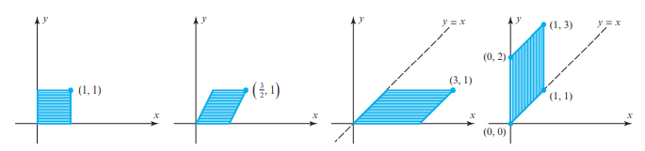

**Gambar 11.16** Ilustrasi mengurai operator matriks

**Contoh 11.5: Transformasi dengan Matriks Diagonal**   
Diskusikan efek geometris pada kuadrat satuan perkalian dengan matriks diagonal

|  |  |  |
| --- | --- | --- |
| 𝐴= [𝑘1   0 | 0 | ] |
| 𝑘2 |

di mana entri k1 dan k2 adalah bilangan real positif (/= 1). ***Solusi:*** Matriks A dapat dibalik dan dapat dinyatakan sebagai:

*Aljabar Linier (Dr Agus Wibowo)*

163

|  |  |  |  |  |  |
| --- | --- | --- | --- | --- | --- |
| 𝐴= [𝑘1   0 | 0 | ] = [1 0 | 0 | ] [𝑘1 0 | 0  1] |
| 𝑘2 | 𝑘2 |

yang menunjukkan bahwa perkalian dengan A menyebabkan kuadrat satuan diperkecil atau diperbesar dengan faktor k1 ke arah x diikuti oleh perluasan atau pengurangan kuadrat satuan oleh faktor k2 ke arah y.

**Contoh 11.6: Refleksi Tentang Asal Usul**   
Seperti diilustrasikan pada Gambar 11.7, perkalian dengan matriks:

𝐴= [−1 2−1] 0

memiliki efek geometrik yang mencerminkan kuadrat satuan di sekitar titik asal. Perhatikan, bagaimanapun, bahwa persamaan matriks:

|  |  |  |  |
| --- | --- | --- | --- |
| 𝐴= [−1  0 | −1] = [−1 | 1][1 | 0 −1] |

bersama dengan Tabel 11.1 menunjukkan bahwa hasil yang sama dapat diperoleh dengan terlebih dahulu merefleksikan kuadrat satuan terhadap sumbu x dan kemudian merefleksikan hasil tersebut terhadap sumbu y. Anda seharusnya dapat melihat ini juga dari Gambar 11.7.

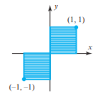

**Gambar 11.7** Merefleksikan kuadrat satuan terhadap sumbu x

**Contoh 11.7: Pemantulan Terhadap Garis y = –x**   
Kami serahkan kepada Anda untuk memverifikasi perkalian itu dengan matriks:

𝐴= [ 0−1 −1 0 ]

mencerminkan kuadrat satuan terhadap garis y = −x (Gambar 11.8).

*Aljabar Linier (Dr Agus Wibowo)*

164

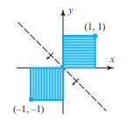

**Gambar 11.8** Mencerminkan kuadrat satuan terhadap garis y = −x

**11.4**  **LATIHAN SOAL**   
**1.**Gunakan cara Contoh 11.1 untuk mencari persamaan bayangan garis y = 4x yang dikalikan dengan matriks

𝐴= [5 2 2 1]

**2.**Gunakan cara Contoh 11.1 untuk mencari persamaan bayangan garis y = −4x + 3 yang dikalikan dengan matriks

𝐴= [4 3 −3 −2]

Dalam Latihan 3–4, temukan persamaan untuk bayangan garis y = 2x yang dihasilkan dari transformasi yang dinyatakan.

**3.**Geser dengan faktor 3 dalam arah x.

**4.**Kompresi dengan faktor 1 pada arah y.

Dalam Latihan 5–6, buat sketsa gambar persegi satuan di bawah perkalian dengan matriks yang dapat dibalik yang diberikan. Seperti pada Contoh 11.2, beri nomor tepi persegi satuan dan gambarnya sehingga jelas bagaimana tepi-tepi tersebut berkorespondensi.

**5.**[3 1 −1 −2]

**6.**[ 2 −1 1 2]

Di setiap bagian Latihan 7–8, temukan matriks standar untuk satu operator yang melakukan urutan operasi yang dinyatakan.

**7.**(a) Dikompresi dengan faktor 1 dalam arah x, kemudian diekspansi dengan faktor 5 dalam *Aljabar Linier (Dr Agus Wibowo)*

165

arah y.

(b) Memuai dengan faktor 5 dalam arah y, kemudian digeser dengan faktor 2 dalam arah

y.

(c) Memantulkan sekitar y = x, kemudian berputar dengan sudut 180° terhadap titik asal.

**8.**(a) Dicerminkan terhadap sumbu y, kemudian diluaskan dengan faktor 5 ke arah x, dan

kemudian dicerminkan terhadap y = x.

(b) Berputar sejauh 30° terhadap titik asal, kemudian digeser dengan faktor 2 dalam arah

y, dan kemudian meluas dengan faktor 3 dalam arah y.

Di setiap bagian Latihan 9–10, tentukan apakah operator tersebut melakukan perjalanan.

1

**9.**(a) Sebuah refleksi tentang sumbu x dan kompresi di arah-x dengan factor 3.

(b) Pencerminan terhadap garis y x dan perluasan di arah-x dengan faktor 2.

**10.**(a) Geser ke arah y dengan faktor 1 dan geser ke arah arah-y dengan faktor 3 .

(b) Gaya geser dalam arah y oleh faktor 1 dan gaya geser dalam arah x dengan faktor 3 .

Dalam Latihan 11-14, nyatakan matriks sebagai produk matriks elementer, dan kemudian

jelaskan efek perkalian dengan A dalam bentuk geser, tekan, muai, dan pantulan.

**11.**𝐴= [4

0 −2]   
 4

**12.**𝐴= [1

2   
 4

9]

**13.**𝐴= [0

4  
 −2

0 ]

**14.**𝐴= [1

4  
 −3

6 ]

Pada setiap bagian Latihan 15–16, jelaskan dengan kata-kata efek perkalian terhadap kuadrat

satuan oleh matriks diagonal yang diberikan

**15.**(a) 𝐴= [3

0 1] (b) 𝐴= [1 −5]   
 0

**16.**(a) 𝐴= [−2

0 1] (b) 𝐴= [−3 −1]   
 0

**17.** (a) Tunjukkan bahwa perkalian dengan:

*Aljabar Linier (Dr Agus Wibowo)*

166

𝐴= [3 6 1 2]

memetakan setiap titik pada bidang ke garis y = 2x.

(b) Ini mengikuti dari bagian (a) bahwa titik-titik nonkolinier (1, 0), (0, 1), ( 1, 0) dipetakan ke dalam sebuah garis. Apakah ini melanggar bagian (e) Teorema 11.1?

**18.**Temukan matriks untuk geser dalam arah-x yang mengubah segitiga dengan simpul (0, 0), (2, 1), dan (3, 0) menjadi segitiga siku-siku dengan sudut siku-siku di titik asal.

**19.**Sesuai dengan bagian (c) Teorema 11.1, tunjukkan bahwa perkalian dengan matriks yang dapat dibalik:

𝐴= [3 1 2 1]

memetakan garis sejajar y = 3x + 1 dan y = 3x - 2 menjadi garis sejajar.

**20.**Gambarlah gambar yang menunjukkan bayangan segitiga dengan titik-titik sudut (0, 0), (1, 0), dan (0,5, 1) di bawah geser dengan faktor 2 dalam arah-x.

**21.**(a) Gambarlah gambar yang menunjukkan bayangan segitiga dengan titik-titik sudut (0, 0), (1, 0), dan (0,5, 1) dikalikan dengan:

𝐴= [1 1 −1 1 ]

(b) Temukan rangkaian geser, tekan, muai, dan pantulan yang menghasilkan bayangan yang sama.

**22.**Temukan titik ujung ruas garis yang dihasilkan jika ruas garis dari P (1, 2) ke Q(3, 4) diubah oleh:   
(a) kompresi dengan faktor 1 dalam arah y.   
(b) rotasi 30° terhadap titik asal.

**23.**Gambarlah sebuah gambar yang menunjukkan huruf miring “T” yang dihasilkan ketika

huruf pada gambar di samping dipotong oleh faktor

*Aljabar Linier (Dr Agus Wibowo)*

1   
4 dalam arah x.

167

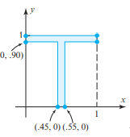

Gambar Soal-23

**24.**Bisakah operator matriks terbalik pada R2 memetakan daerah persegi menjadi daerah segitiga? Benarkan jawaban Anda.

**25.**Temukan bayangan segitiga dengan simpul (0, 0), (1, 1), (2, 0) dikalikan dengan 2 −1

𝐴= [2 0 −1 0 ]

Apakah jawaban Anda melanggar bagian (e) Teorema 11.1? Menjelaskan.

**26.**Pada R3 geser ke arah xy oleh faktor k adalah transformasi matriks yang memindahkan setiap titik (x,y,z) sejajar bidang xy ke posisi baru (x kz, y kz, z). (Lihat gambar terlampir.) (a)Tentukan matriks standar untuk geser dalam arah xy dengan faktor k.

(b)Bagaimana Anda mendefinisikan gaya geser dalam arah xz dengan faktor k dan gaya geser dalam arah yz dengan faktor k? Apa matriks standar untuk transformasi matriks ini?

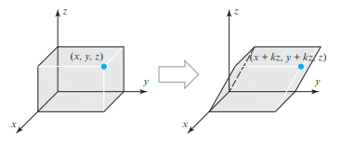

Gambar Soal-26

**Bekerja dengan Bukti**   
**27.**Buktikan bagian (a) Teorema 11.1. [Petunjuk: Sebuah garis pada bidang memiliki persamaan berbentuk Ax By C 0, di mana A dan B tidak keduanya nol. Gunakan metode Contoh 11.1 untuk menunjukkan bahwa bayangan garis ini dikalikan dengan matriks yang dapat dibalik:

*Aljabar Linier (Dr Agus Wibowo)*

168

[𝑎

𝑐 𝑑]

𝑏

memiliki persamaan A’x + B’y + C = 0

dimana:

A’ = (dA - cB)/(ad - bc)

dan

B’ = (-bA + aB)/(ad - bc)

Kemudian tunjukkan bahwa Ar dan Br keduanya bukan nol untuk menyimpulkan bahwa

bayangannya adalah garis.]

**28.**Gunakan petunjuk pada Latihan 27 untuk membuktikan bagian (b) dan (c) Teorema 11.1.

**Latihan Benar-Salah**

**TF.** Pada bagian (a)–(g) tentukan apakah pernyataan itu benar atau salah, dan berikan alasan

untuk jawaban Anda.

(a)Bayangan unit persegi di bawah operator matriks satu ke satu adalah persegi.

(b)Operator matriks 2 × 2 terbalik memiliki efek geometris dari rangkaian geser, tekan,

muai, dan pantulan.

(c)Gambar garis di bawah operator matriks yang dapat dibalik adalah garis.

(d)Setiap operator refleksi pada R2 adalah inversnya sendiri.

(e)Matriks [1

1−1] menyatakan refleksi terhadap suatu garis. 1 −1

1

(f)Matriks [1

2

−2

3 ]mewakili geser.

(g)Matriks [1

0

0

3] menyatakan perluasan.

**11.5**  **LATIHAN TAMBAHAN**

**1.**Misalkan V adalah himpunan semua perkalian tiga bilangan real, dan pertimbangkan

operasi penjumlahan dan perkalian skalar berikut pada u = (u1, u2, u3) dan v = (v1, v2, v3):

u + v = (u1 + v1, u2 + v2, u3 + v3), ku = (ku1, 0, 0)

(a)Hitung u + v dan ku untuk u = (3, −2, 4), v = (1, 5, −2), dan k = −1.

(b)Dengan kata lain, jelaskan mengapa V tertutup pada penjumlahan dan perkalian skalar.

(c)Karena operasi penjumlahan pada V adalah operasi penjumlahan standar pada R3,

aksioma ruang vektor tertentu berlaku untuk V karena diketahui berlaku untuk R3.

Aksioma manakah dalam Definisi 1.1 Bab 1?

(d)Tunjukkan bahwa Aksioma 7, 8, dan 9 berlaku.

(e)Tunjukkan bahwa Aksioma 10 gagal untuk operasi yang diberikan.

*Aljabar Linier (Dr Agus Wibowo)*

169

**2.**Di setiap bagian, ruang penyelesaian dari sistem adalah subruang dari R3 sehingga harus berupa garis yang melalui titik asal, bidang yang melalui titik asal, semua R3, atau titik asal saja. Untuk setiap sistem, tentukan kasus yang mana. Jika subruang adalah bidang, temukan persamaan untuknya, dan jika subruang adalah garis, temukan persamaan parametrik.

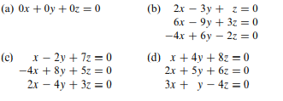

**3.**Untuk berapa nilai s adalah ruang solusi dari:

|  |  |  |  |  |  |  |
| --- | --- | --- | --- | --- | --- | --- |
| 𝑥1 | + | 𝑥2 | + | 𝑠𝑥3 | = | 0 |
| 𝑥1 | + | 𝑠𝑥2 | + | 𝑥3 | = | 0 |
| 𝑠𝑥1 | + | 𝑥2 | + | 𝑥3 | = | 0 |

asal saja, garis melalui titik asal, bidang melalui titik asal, atau semua R3?

**4.**(a) Nyatakan (4a, a − b, a + 2b) sebagai kombinasi linear dari (4, 1, 1) dan (0, −1, 2). (b) Nyatakan (3a + b + 3c, −a + 4b − c, 2a + b + 2c) sebagai kombinasi linier dari (3, −1, 2) dan (1, 4, 1).

(c) Nyatakan (2a − b + 4c, 3a − c, 4b + c) sebagai kombinasi linier dari tiga vektor bukan nol.

**5.**Misalkan W adalah ruang yang direntang oleh f = sin x dan g = cos x.

(a)Tunjukkan bahwa untuk sembarang nilai θ , f1 = sin(x + θ) dan g1 = cos(x + θ) adalah vektor di W .

(b)Tunjukkan bahwa f1 dan g1 membentuk basis untuk W .

**6.**(a) Nyatakan v(1, 1) sebagai kombinasi linear dari v1 (1, 1), v2 (3, 0), dan v3 (2, 1) dengan dua cara berbeda.

(b) Jelaskan mengapa hal ini tidak melanggar Teorema 1.

**7.**Misalkan A adalah matriks n × n, dan misalkan v1, v2,..., vn vektor bebas linier dalam Rn yang dinyatakan sebagai matriks n × 1. Apa yang harus benar tentang A agar Av1, Av2,..., Avn bebas linear?

**8.**Harus basis untuk Pn mengandung polinomial berderajat k untuk masing-masing k = 0, 1, 2,..., n? Benarkan jawaban Anda.

*Aljabar Linier (Dr Agus Wibowo)*

170

**9.**Untuk tujuan latihan ini, mari kita definisikan "matriks kotak-kotak" menjadi matriks bujur sangkar A = [aij ] sehingga

𝑎𝑖𝑗= {1 0 𝑖𝑓 𝑖+ 𝑗 𝑖𝑠 𝑜𝑑𝑑 𝑖𝑓 𝑖+ 𝑖𝑠 𝑒𝑣𝑒𝑛

Carilah pangkat dan ketiadaan dari matriks papan catur berikut. (a)Matriks kotak-kotak 3 × 3.   
(b)Matriks kotak-kotak 4 × 4.   
(c)Matriks kotak-kotak n × n.

**10.**Untuk tujuan latihan ini, mari kita definisikan "matriks-X" sebagai matriks bujur sangkar dengan jumlah baris dan kolom ganjil yang memiliki 0 di mana-mana kecuali pada dua diagonal yang memiliki 1. Tentukan rank dan nullity dari matriks X berikut.\

|  |  |  |  |  |  |  |  |  |
| --- | --- | --- | --- | --- | --- | --- | --- | --- |
| 1 | 0 | 1 | ] (b) | 1 | 0 | 0 | 0 | 1 |
| 0 | 1 | 0 | 1 | 0 |
| (a)[ 0 | 1 | 0 | 0 | 0 | 1 | 0 | 0 |
| 0 | 1 | 0 | 1 | 0 |
| 1 | 0 | 1 |
| [ 1 | 0 | 0 | 0 | 1] |

(c) matriks-X berukuran (2n + 1) × (2n + 1)

**11.**Pada setiap bagian, tunjukkan bahwa himpunan polinomial yang disebutkan adalah subruang dari Pn dan temukan basisnya.

(a) Semua polinomial dalam Pn sehingga p(−x) = p(x). (b) Semua polinomial dalam Pn sehingga p(0) = p(1).

**12.*(Perlu kalkulus)*** Tunjukkan bahwa himpunan semua polinomial di Pn yang memiliki garis singgung horizontal di x 0 adalah subruang dari Pn. Temukan basis untuk subruang ini.

**13.**(a) Tentukan basis ruang vektor dari semua 3 3 matriks simetris.   
 (b) Carilah basis untuk ruang vektor dari semua 3 3 matriks simetris miring.

**14.**Berbagai teks lanjutan dalam aljabar linier membuktikan kriteria determinan untuk peringkat berikut: Peringkat matriks A adalah r jika dan hanya jika A memiliki beberapa submatriks r × r dengan determinan bukan nol, dan semua submatriks persegi berukuran lebih besar memiliki determinan nol . [Catatan: Submatriks A adalah sembarang matriks yang diperoleh dengan menghapus baris atau kolom A. Matriks A sendiri juga dianggap sebagai submatriks A.] Di setiap bagian, gunakan kriteria ini untuk mencari pangkat matriks.

|  |  |  |  |  |
| --- | --- | --- | --- | --- |
| (a)[1  2 | 2 | −1] (b)[1 | 2 | 3  6] |
| 4 | 4 |

*Aljabar Linier (Dr Agus Wibowo)*

171

|  |  |  |  |  |  |  |  |  |
| --- | --- | --- | --- | --- | --- | --- | --- | --- |
| 1 | 0 | 1 | ] (d)[ | 1 | −1 | 2 | 0 | ] |
| (c)[ 2 | −1 | 3 | 3 | 1 | 0 | 0 |
| 3 | −1 | 4 | −1 | 2 | 4 | 0 |

**15.**Gunakan hasil pada Latihan 14 di atas untuk menemukan peringkat yang mungkin bagi matriks-matriks dari bentuk tersebut

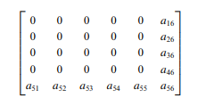

**16.**Buktikan: Jika S adalah basis untuk suatu ruang vektor V, maka untuk sembarang vector u dan v dalam V dan sebarang skalar k, berlaku hubungan berikut.

(a) (u + v)S = (u)S + (v)S (b) (ku)S = k(u)S

**17.**Misalkan Dk, Rθ, dan Sk adalah dilatasi R2 dengan faktor k, rotasi berlawanan arah jarum jam terhadap titik awal R2 melalui sudut θ, dan geser R2 dengan faktor k.   
(a)Apakah Dk dan Rθ bolak-balik?

(b)Apakah Rθ dan Sk bolak-balik?

(c)Apakah Dk dan Sk bolak-balik?

**18.**Sebuah ruang vektor V dikatakan sebagai jumlah langsung dari subruangnya U dan W , ditulis V = U ⨁ W , jika setiap vektor di V dapat dinyatakan dengan tepat satu cara sebagai v = u + w , di mana u adalah vektor di U dan w adalah vektor dalam w .

(a)Buktikan bahwa V = U ⊕W jika dan hanya jika setiap vektor di V adalah jumlah dari beberapa vektor di U dan beberapa vektor di W dan U ∩ W = {0}.

(b)Misalkan U adalah bidang xy dan W adalah sumbu z di R3. Benarkah R3 = U ⊕W? Jelaskan.

(c)Misalkan U adalah bidang xy dan W adalah bidang yz di R3. Dapatkah setiap vektor di R3 dinyatakan sebagai jumlah vektor di U dan vektor di W ? Benarkah R3 = U ⊕W? Jelaskan.

*Aljabar Linier (Dr Agus Wibowo)*

172

**DAFTAR PUSTAKA**

Anton, H. (2009). Dasar-Dasar Aljabar Linier. Tanggerang: Binarupa Aksara.

Anton, Howard. (1985). Aljabar Linear Elementer. Erlangga.

Arifin, Achmad (2000), Aljabar Linier, Penerbit ITB.

Budhi, Wono Setya. (1995). Aljabar Linear. Jakarta: Gramedia Pustaka Utama.

D. Suryadi, Harini Machmudi. (1984). Teori dan Soal Pendahuluan Aljabar Linier. Jakarta: Graha Indonesia   
Epp, Susanna. S. (2011). Discrete Mathematics with Applications (4th Edition). Boston: Brooks/Cole Cencage Learning.

Friedberg, Stephen H., Insel Arnold J., Spence, Lawrence E. (1997). Linear Algebra. Prentice Hall. Leon, Steven J. (2001). Aljabar Linear dan Aplikasinya. Jakarta: Erlangga..

Saminanto, & Kartono. (2015). Analysis of Mathematichal Connection Ability In Linear Equation With One Variabel Based on Connectivity Theory. Bandung: International Journal of Education and Research, 3(4).

Wardina, A. S., Suhartinih, E. (2019). Description of Student’s Junior Hihg School Mathematical Connection Ability on The Linear Funtion Topic. Journal of Mathematics Sciences and Education.

Aljabar Linier **Dr. Ir. Agus Wibowo, M.Kom, M.Si, MM**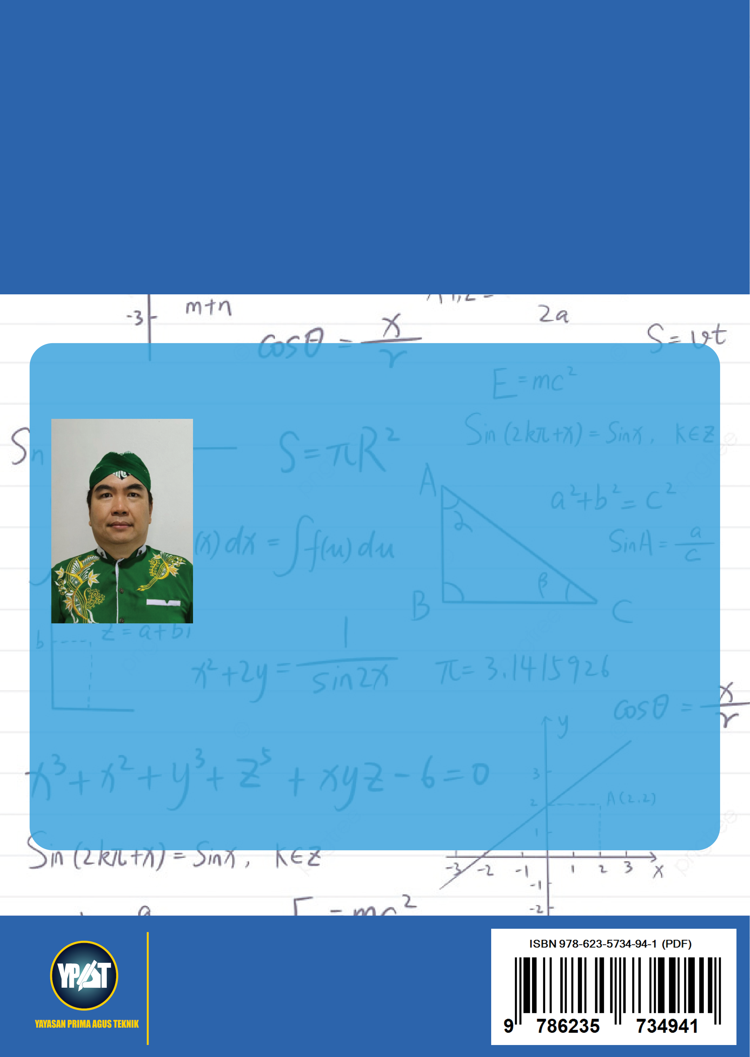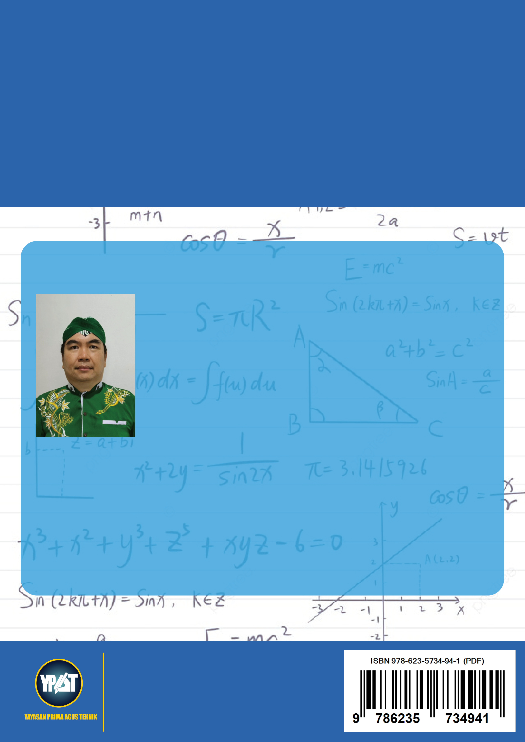

**BIO DATA PENULIS**

Penulis memiliki berbagai disiplin ilmu yang diperoleh dari Universitas Diponegoro (UNDIP) Semarang. dan dari Universitas Kristen Satya Wacana (UKSW) Salatiga. Disiplin ilmu itu antara lain teknik elektro, komputer, manajemen dan ilmu sosiologi. Penulis memiliki pengalaman kerja pada industri elektronik dan sertifikasi keahlian dalam bidang Jaringan Internet, Telekomunikasi, Artificial Intelligence, Internet Of Things (IoT), Augmented Reality (AR), Technopreneurship, Internet Marketing dan bidang pengolahan dan analisa data (komputer statistik).

Penulis adalah pendiri dari Universitas Sains dan Teknologi Komputer (Universitas STEKOM ) dan juga seorang dosen yang memiliki Jabatan Fungsional Akademik Lektor Kepala (Associate Professor) yang telah menghasilkan puluhan Buku Ajar ber ISBN, HAKI dari beberapa karya cipta dan Hak Paten pada produk IPTEK. Penulis juga terlibat dalam berbagai organisasi profesi dan industri yang terkait dengan dunia usaha dan industri, khususnya dalam pengembangan sumber daya manusia yang unggul untuk memenuhi kebutuhan dunia kerja secara nyata.

**PENERBIT :**   
**YAYASAN PRIMA AGUS TEKNIK**   
JL. Majapahit No. 605 Semarang   
Telp. (024) 6723456. Fax. 024-6710144   
Email : penerbit_ypat@stekom.ac.id

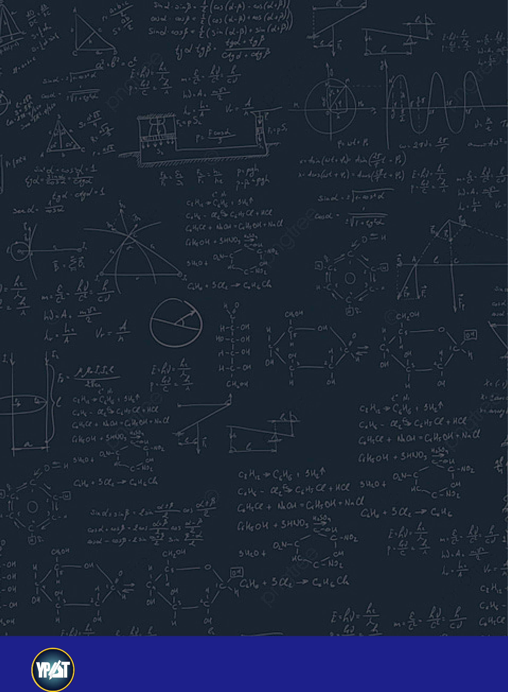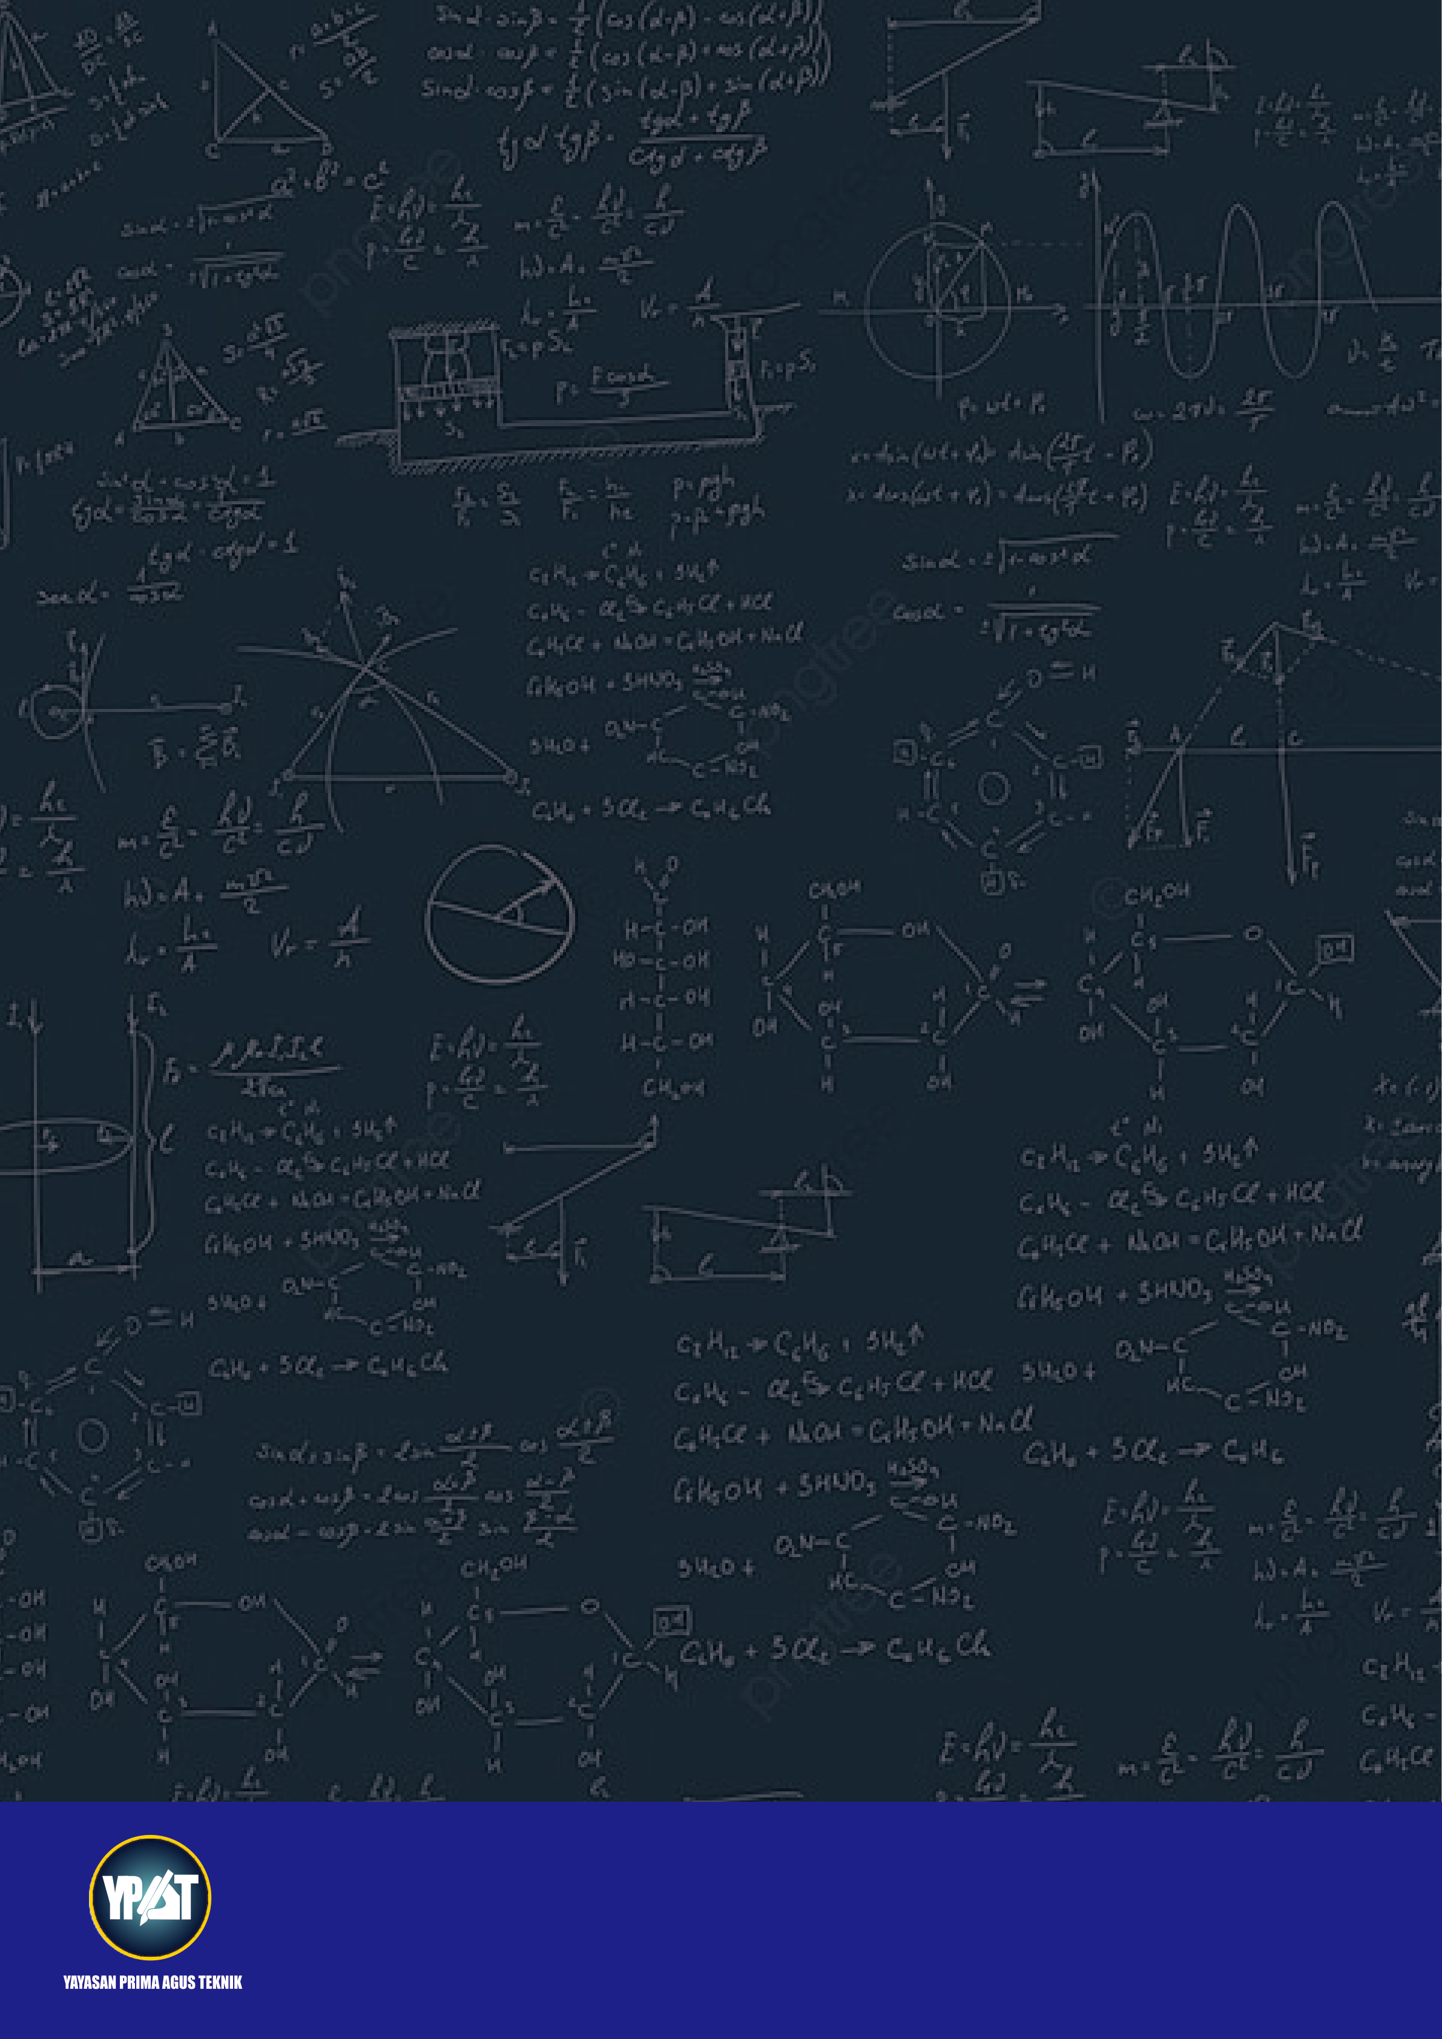

Aljabar Linier

**Dr. Ir. Agus Wibowo, M.Kom, M.Si, MM**

**PENERBIT :**

**YAYASAN PRIMA AGUS TEKNIK**   
JL. Majapahit No. 605 Semarang   
Telp. (024) 6723456. Fax. 024-6710144   
Email : penerbit_ypat@stekom.ac.id